RANCANG BANGUN SISTEM MONITORING PERAWATAN SEPEDA MOTOR DAN REKOMENDASINYA MENGGUNAKAN TEKNOLOGI IOT BERBASIS MOBILE



Disusun oleh:
Aji Saka 3.34.23.1.01
Arya Yusufa Agnil Fikri 3.34.23.1.05

PROGRAM STUDI TEKNIK INFORMATIKA

JURUSAN TEKNIK ELEKTRO

POLITEKNIK NEGERI SEMARANG

2026

RANCANG BANGUN SISTEM MONITORING PERAWATAN SEPEDA MOTOR DAN REKOMENDASINYA MENGGUNAKAN TEKNOLOGI IOT BERBASIS MOBILE



Tugas Akhir ini disusun untuk melengkapi sebagian persyaratan menjadi Ahli Madya

Disusun oleh:
Aji Saka 3.34.23.1.01
Arya Yusufa Agnil Fikri 3.34.23.1.05

PROGRAM STUDI TEKNIK INFORMATIKA

JURUSAN TEKNIK ELEKTRO

POLITEKNIK NEGERI SEMARANG

2026
PERNYATAAN KEASLIAN TUGAS AKHIR

Nama / NIM / Kelas | : Aji Saka / 3.34.23.1.01 / IK 3B
Nama / NIM / Kelas | : Arya Yusufa Agnil Fikri / 3.34.23.1.05 / IK 3B
Jurusan | : Teknik Elektro
Program Studi | : Teknik Informatika
Yang bertanda tangan dibawah ini, saya :
Menyatakan dengan sesungguhnya bahwa Tugas Akhir dengan judul “Rancang Bangun Sistem Monitoring Perawatan Sepeda Motor Dan Rekomendasinya Menggunakan Teknologi IOT berbasis Mobile” yang dibuat untuk melengkapi sebagian persyaratan menjadi Ahli Madya pada Program Studi Teknik Informatika Jurusan Teknik Elektro Politeknik Negeri Semarang, sejauh yang saya ketahui bukan merupakan tiruan atau duplikasi dari Tugas Akhir yang sudah dipublikasi dan atau pernah dipakai untuk mendapatkan gelar Ahli Madya dilingkungan Politeknik Negeri Semarang maupun di perguruan tinggi atau instansi manapun, kecuali bagian yang sumber informasinya dicantumkan sebagaimana mestinya.

Mahasiswa, | Mahasiswa,
Aji Saka | Arya Yususfa Agnil Fikri
NIM. 3.34.23.1.01 | NIM. 3.34.23.1.05
Semarang, 20 Juli 2026
HALAMAN PERSETUJUAN
Tugas Akhir dengan judul “Rancang Bangun Sistem Monitoring Perawatan Sepeda Motor Dan Rekomendasinya Menggunakan Teknologi IOT berbasis Mobile” dibuat untuk melengkapi sebagian persyaratan menjadi Ahli Madya pada Program Studi Teknik Informatika, Jurusan Teknik Elektro Politeknik Negeri Semarang dan disetujui untuk diajukan dalam sidang ujian Tugas Akhir.

 | Semarang, 20 Juli 2026
Pembimbing I | Pembimbing II
Dr. Sukamto, S. KOM., M.T. | WIKTASARI, S.T., M. KOM.
NIP. 1 | NIP. 1
Mengetahui,
Ketua Program Studi D3 Teknik Informatika

Idhawati Hestiningsih, S.Kom., M.Kom.
NIP. 197711192008012013

HALAMAN PENGESAHAN
Tugas Akhir dengan judul “Rancang Bangun Sistem Monitoring Perawatan Sepeda Motor Dan Rekomendasinya Menggunakan Teknologi IOT berbasis Mobile” Telah dipertahankan dalam ujian wawancara dan diterima sebagai syarat untuk menjadi Ahli Madya pada Program Studi Teknik Informatika, Jurusan Teknik Elektro Politeknik Negeri Semarang pada tanggal 20 Juli 2026.
 | Tim Penguji
Penguji I, | Penguji II, | Penguji III,
Dr.Ir. Kurnianingsih, S.T.,M.T. | Wahyu Sulistiyo, S.T.,M.Kom. | Nurseno Bayu Aji, S.Kom.,M.Kom.
NIP. 197904262003122002 | NIP. 197704012005011001 | NIP. 199107302019031010

Ketua | Sekretaris,
Mardiyono, S.Kom, M.Sc. | Aisyatul Karima, S.Kom., M.Sc.
NIP. 197403112000121001 | NIP. 198605292019032009
Mengesahkan,
Ketua Jurusan Teknik Elektro

Yusnan Badruzzaman, S.T., M.Kom., NIP. 197503132006041001

KATA PENGANTAR
Puji syukur kehadirat Allah SWT yang telah memberikakn rahmat, hidayat serta inayah-Nya, sehingga penulis dapat menyelesaikan Tugas Akhir dengan judul “Rancang Bangun Sistem Monitoring Perawatan Sepeda Motor Dan Rekomendasinya Menggunakan Teknologi IOT berbasis Mobile”. Tugas Akhir ini disusun untuk melengkapi sebagian persyaratan menjadi Ahli Madya pada Program Studi Teknik Informatika, Jurusan Teknik Elektro, Politeknik Negeri Semarang.
Dalam penyusunan Tugas Akhir penulis banyak mendapatkan bimbingan dari berbagai pihak sehingga penulisan Tugas Akhir ini berjalan dengan baik. Oleh karena itu penulis ingin mengucapkan terima kasih kepada:
- Kedua orang tua dan keluarga yang telah memberikan doa, motivasi, dan dukungan.
- Bapak Dr. Garup Lambar Goro, S.T., M.T. , selaku Direktur Politeknik Negeri Semarang;
- selaku Direktur Politeknik Negeri Semarang.
- Bapak Yusnan Badruzzaman, S.T., M.Kom., selaku Ketua JurusanTeknik Elektro Politeknik Negeri Semarang.
- Ibu Idhawati Hestiningsih, S.Kom., M.Kom., selaku Ketua Program Studi Teknik Informatika Politeknik Negeri Semarang.
- Bapak Dr. Sukamto , S.Kom., M.T., selaku Dosen Pembimbing I dan Bapak Suko Tyas Pernanda, M.CS., selaku Dosen Pembimbing II.
- Bapak Bapak Dr. Sukamto , S.Kom., M.T., selaku Wali Kelas IK-3B.
- Teman-teman Program Studi Teknik Informatika angkatan 2023 yang telah mendukung dan memberikan motivasi sehingga penulis dapat menyelesaikan Tugas Akhir ini.
- Seluruh pihak yang telah membatu yang tidak mungkin penulis sebutkan satu persatu.
Penulis berharap semoga Tugas Akhir ini dapat memeberikan manfaat bagi pembaca pada umumnya dan bagi penulis sendiri pada khususnya.

Semarang, 20 Juli 2026

Aji Saka | Arya Yusufa Agnil Fikri

ABSTRAK
Sepeda motor merupakan salah satu moda transportasi utama masyarakat Indonesia karena mobilitasnya yang tinggi dan biaya operasional yang relatif terjangkau. Dalam praktiknya, masih banyak pengguna yang kurang disiplin dalam melakukan servis berkala karena keterbatasan dalam memantau penggunaan kendaraan serta masih bergantung pada pencatatan manual atau perkiraan jarak tempuh, sehingga sering terjadi keterlambatan perawatan yang dapat menurunkan performa kendaraan dan meningkatkan risiko kerusakan. Penelitian ini bertujuan untuk merancang dan membangun TrinGo, yaitu sistem monitoring dan rekomendasi perawatan sepeda motor berbasis Internet of Things (IoT) yang terintegrasi dengan aplikasi mobile. Perangkat IoT yang terdiri atas mikrokontroler ESP32, modul GPS NEO-7M, dan sensor MPU6050 digunakan untuk memantau data penggunaan kendaraan secara otomatis dan mengirimkannya melalui protokol MQTT menuju server backend berbasis Laravel dan basis data MySQL. Data yang terkumpul kemudian diolah menggunakan metode Logika Fuzzy Mamdani dengan empat variabel input, yaitu jarak tempuh dan durasi sejak servis terakhir, kecepatan rata-rata berkendara, serta intensitas pemakaian harian, untuk menghasilkan skor kondisi komponen pada rentang 0-100. Skor tersebut selanjutnya diproses oleh Gemini API untuk menghasilkan rekomendasi perawatan dalam bentuk kalimat yang mudah dipahami, yang ditampilkan melalui aplikasi mobile berbasis Flutter beserta notifikasi secara real-time menggunakan Firebase Cloud Messaging. Hasil dari penelitian ini berupa purwarupa sistem yang mampu memantau kondisi kendaraan secara otomatis, menghitung skor kondisi komponen melalui inferensi fuzzy, serta menyampaikan rekomendasi perawatan kepada pengguna secara tepat waktu, sehingga diharapkan dapat meningkatkan efektivitas perawatan kendaraan serta mengurangi risiko kerusakan akibat keterlambatan servis.

Kata kunci: TrinGo, Internet of Things, Sistem Monitoring Kendaraan, Logika Fuzzy Mamdani, ESP32, Aplikasi Mobile, Gemini API.

ABSTRACT
Motorcycles are one of the primary modes of transportation for Indonesian society due to their high mobility and relatively affordable operating costs. In practice, many users remain undisciplined in performing periodic maintenance because of limited ability to monitor vehicle usage and continued reliance on manual logging or estimated mileage, which often results in delayed maintenance, decreased vehicle performance, and an increased risk of damage. This research aims to design and build TrinGo, an Internet of Things (IoT)-based motorcycle maintenance monitoring and recommendation system integrated with a mobile application. IoT hardware consisting of an ESP32 microcontroller, a NEO-7M GPS module, and an MPU6050 sensor is used to automatically monitor vehicle usage data and transmit it via the MQTT protocol to a Laravel-based backend server and MySQL database. The collected data is then processed using the Mamdani Fuzzy Logic method with four input variables—distance and duration since the last service, average riding speed, and daily usage intensity—to generate a condition score for each component on a scale of 0 to 100. These scores are subsequently processed by the Gemini API to generate maintenance recommendations in easily understandable text form, displayed through a Flutter-based mobile application along with real-time notifications delivered via Firebase Cloud Messaging. The result of this research is a prototype system capable of automatically monitoring vehicle condition, calculating component condition scores through fuzzy inference, and delivering timely maintenance recommendations to users, which is expected to improve maintenance effectiveness and reduce the risk of damage caused by delayed servicing.
Keywords: TrinGo, Internet of Things, Vehicle Monitoring System, Mamdani Fuzzy Logic, ESP32, Mobile Application, Gemini API.

DAFTAR ISI
DAFTAR ISI 9
PENDAHULUAN 13
1.1. Latar Belakang 13
1.2. Perumusan Masalah 14
1.3. Manfaat 14
1.3.1. Manfaat Teoritis 14
1.3.2. Manfaat Praktis 15
1.4. Batasan Masalah 15
1.5. Tujuan 16
1.6. Sistematika 16
BAB II 18
TINJAUAN PUSTAKA 18
2.1. Penelitian Terdahulu 18
2.2. Landasan Teori 28
2.2.1. Konsep Perawatan Sepeda Motor 28
2.2.2. Sistem Monitoring 29
2.2.3. Sistem Rekomendasi 31
2.2.4. Logika Fuzzy (Fuzzy Logic) 32
2.2.5. Internet of Things (IoT) 35
2.2.6. Metode Waterfall 37
2.2.7. Metode Prototyping 38
2.2.8. Mikrokontroler ESP32 39
2.2.9. Modul GPS NEO-7M 39
2.2.10. Sensor MPU6050 40
2.2.11. Integrasi Sistem IoT, Web, dan Mobile 40
2.2.12. Framework Laravel 41
2.2.13. Database MySQL 42
2.2.14. Aplikasi Mobile 43
2.2.15. Framework Flutter 44
2.2.16. Gemini API 46
2.2.17. Protokol MQTT dan Message Broker 47
2.2.18. Perangkat Lunak Pendukung 48
2.2.19. Platform Kolaborasi Berbasis Web 50
BAB III 52
KEGIATAN PELAKSANAAN 52
3.1. Metode Pelaksanaan 52
3.1.1. Alur Pelaksanaan Penelitian 52
3.1.2. Model Pengembangan Sistem 52
3.2. Analisis Sistem 53
3.2.1. Analisis Sistem Berjalan & Masalah Teridentifikasi 53
3.2.2. Analisis Solusi yang Diusulkan (Sistem TrinGo) 54
3.3. Analisis Kebutuhan Sistem 54
3.3.1. Kebutuhan Perangkat Keras (Hardware) 54
3.3.2. Kebutuhan Perangkat Lunak (Software) 55
3.4. Perancangan Arsitektur Sistem 55
3.4.1. Diagram Arsitektur Komputasi Berlapis (Layered Architecture) 55
3.5. Perancangan Perangkat Keras IoT (Hardware Wiring & Firmware Flow) 61
3.5.1. Skema Rangkaian Elektronik & Konfigurasi Pinout 61
3.5.2. Perancangan Alur Kerja Firmware (Non-Blocking Loop) 63
3.6. Perancangan UML (Unified Modeling Language) 68
3.6.1. Use Case Diagram Sistem TrinGo 68
3.6.2. Activity Diagram Pemrosesan Log Telemetri 69
3.6.3. Sequence Diagram Ingesti Data Pintar 79
3.6.4. Deployment Diagram 80
3.7. Perancangan Basis Data (Database Design) 81
3.7.1. Entity Relationship Diagram (ERD) 81
3.7.2. Spesifikasi Struktur Tabel Operasional Perjalanan (trip_points) 82
3.8. Perancangan Sistem Inferensi Fuzzy Mamdani (Rekomendasi Perawatan) 83
3.8.1. Penentuan Variabel Input & Fungsi Keanggotaan (Fuzzifikasi) 84
3.8.2. Penyusunan Basis Aturan Pakar (Fuzzy Rule Base) 88
3.8.3. Proses Evaluasi Inferensi & Defuzzifikasi (Centroid Method) 89
3.9. Perancangan Integrasi Generative AI (Gemini API) 90
3.9.1. Arsitektur Prompt Context Builder 90
3.9.2. Pemrosesan Output Natural Language Generation (NLG) 91
3.10. Perancangan Antarmuka Sistem (User Interface) 91
3.10.1. Perancangan UI Aplikasi Mobile (Flutter Android) 91
3.11. Perancangan Pengujian (Skenario Uji) 103
3.11.1. Rencana Pengujian Validasi Ganda (Anti GPS Drift) 103
3.11.2. Rencana Pengujian Dead Reckoning (Kondisi GPS Loss) 104
BAB IV 105
ANALISIS DAN PEMBAHASAN 105
4.1. Hasil Pembuatan Perangkat Keras 105
4.1.1. Hasil Perakitan Perangkat IoT 105
4.2. Hasil Pengujian Perangkat Keras 105
4.2.1. Hasil Pengujian Modul GPS NEO-7M 105
4.2.2. Hasil Pengujian Sensor Akselerometer MPU6050 105
4.3. Hasil Pengujian Perangkat Lunak 105
4.3.1. Hasil Pengujian Komunikasi MQTT 105
4.3.2. Hasil Pengujian RESTful API Laravel 105
4.3.3. Hasil Pengujian Sistem Rekomendasi Fuzzy Mamdani 105
4.3.5. Hasil Pengujian Antarmuka Aplikasi Mobile 105
4.4. Hasil Pengujian Sistem Secara Terpadu 105
4.4.1. Hasil Pengujian Skenario Perjalanan Normal 105
4.4.2. Hasil Pengujian Skenario Pemicu Rekomendasi Perawatan 105
4.4.3. Hasil Pengujian Pengiriman Notifikasi Real-Time 105
4.5. Analisis Kinerja Sistem 105
4.5.1. Analisis Akurasi Data GPS dan Akselerometer 105
4.5.2. Analisis Keandalan Transmisi Data MQTT 105
4.5.3. Analisis Kinerja Sistem Rekomendasi Fuzzy Mamdani 105
4.5.4. Analisis Waktu Respons Sistem 105
4.6. Pembahasan 105
4.6.1. Pembahasan Kinerja Perangkat Keras 105
4.6.2. Pembahasan Kinerja Perangkat Lunak 106
4.6.3. Pembahasan Kesesuaian Sistem dengan Kebutuhan Pengguna 106
BAB V 107
KESIMPULAN 107
5.1. Kesimpulan 107
5.2. Saran 107

BAB I

PENDAHULUAN
  - Latar Belakang
Sepeda motor merupakan salah satu moda transportasi utama yang digunakan oleh masyarakat Indonesia karena memiliki tingkat mobilitas yang tinggi serta biaya operasional yang relatif terjangkau. Berdasarkan data Badan Pusat Statistik, jumlah sepeda motor di Indonesia pada tahun 2024 mencapai lebih dari 139 juta unit, yang mencerminkan dominasi kendaraan roda dua dalam sistem transportasi nasional (Badan Pusat Statistik, 2024). Kondisi tersebut menunjukkan tingginya tingkat ketergantungan masyarakat terhadap sepeda motor dalam menunjang aktivitas sehari-hari.
Dalam praktiknya, masih banyak pengguna yang kurang disiplin dalam melakukan servis berkala, seperti penggantian oli dan pemeriksaan komponen penting lainnya. Hal ini disebabkan oleh keterbatasan dalam memantau penggunaan kendaraan serta masih bergantung pada pencatatan manual atau perkiraan jarak tempuh, sehingga sering terjadi keterlambatan dalam melakukan perawatan. Kondisi tersebut dapat menyebabkan penurunan performa kendaraan serta meningkatkan risiko kerusakan yang berpotensi membahayakan keselamatan pengendara (Munastha, 2019).
Beberapa penelitian sebelumnya telah mengembangkan sistem monitoring kendaraan berbasis GPS serta sistem pengingat perawatan kendaraan berbasis aplikasi mobile. Sistem berbasis GPS umumnya berfokus pada pelacakan lokasi kendaraan secara real-time, sedangkan sistem pengingat servis membantu pengguna dalam menjadwalkan perawatan kendaraan. Namun demikian, sebagian besar sistem tersebut masih memiliki keterbatasan karena belum mampu mengintegrasikan data penggunaan kendaraan secara otomatis dengan sistem rekomendasi perawatan. Sistem yang ada umumnya masih bergantung pada input manual pengguna, sehingga rekomendasi perawatan yang dihasilkan belum mencerminkan kondisi aktual kendaraan (Angel Caroline Billan & Tata Sutabri, 2024; Raman et al., 2021). Oleh karena itu, diperlukan suatu sistem yang mampu memantau penggunaan kendaraan secara otomatis serta memberikan rekomendasi perawatan berdasarkan data aktual.
Berdasarkan permasalahan tersebut, penelitian ini mengusulkan rancang bangun sistem monitoring dan rekomendasi perawatan sepeda motor berbasis Internet of Things (IoT) yang terintegrasi dengan aplikasi mobile. Perangkat IoT digunakan untuk memantau penggunaan kendaraan secara otomatis, meliputi jarak tempuh dan aktivitas perjalanan. Data yang terkumpul kemudian diolah pada server untuk menghasilkan rekomendasi perawatan secara real-time dan ditampilkan melalui aplikasi mobile, sehingga pengguna dapat memantau kondisi kendaraan serta menerima notifikasi perawatan secara tepat waktu. Penelitian ini bertujuan untuk meningkatkan efektivitas perawatan kendaraan serta mengurangi risiko kerusakan akibat keterlambatan servis.
  - Perumusan Masalah
Berdasarkan uraian latar belakang di atas, rumusan masalah dalam penelitian ini adalah sebagai berikut:
- Bagaimana merancang sistem monitoring penggunaan sepeda motor berbasis IoT yang mampu memantau data kendaraan secara otomatis dan real-time?
- Bagaimana merancang sistem rekomendasi perawatan sepeda motor yang dapat mengolah data penggunaan kendaraan secara otomatis berdasarkan kondisi aktual kendaraan?
- Bagaimana merancang antarmuka aplikasi mobile yang dapat menyajikan informasi monitoring dan notifikasi rekomendasi perawatan secara informatif dan mudah digunakan?
  - Manfaat
Manfaat penelitian ini dikelompokkan menjadi manfaat teoritis dan manfaat praktis, sebagaimana diuraikan pada kedua subbab berikut.

1.3.1. Manfaat Teoritis
- Memberikan kontribusi dalam pengembangan ilmu pengetahuan di bidang Internet of Things (IoT), khususnya dalam implementasi sistem monitoring kendaraan secara otomatis.
- Menjadi referensi bagi penelitian selanjutnya yang berkaitan dengan sistem rekomendasi perawatan kendaraan berbasis data penggunaan secara aktual.

1.3.2. Manfaat Praktis
- Memudahkan pengguna sepeda motor dalam memantau kondisi dan penggunaan kendaraan serta memperoleh rekomendasi perawatan secara otomatis tanpa pencatatan manual.
- Membantu mengurangi risiko kerusakan kendaraan akibat keterlambatan servis melalui pemberian notifikasi perawatan secara tepat waktu.
  - Batasan Masalah
Batasan masalah dalam penelitian ini adalah sebagai berikut:
- Sistem hanya memantau parameter eksternal (jarak tempuh dan durasi sejak servis terakhir, kecepatan rata-rata tertimbang 15 hari, dan intensitas pemakaian) menggunakan sensor IoT, serta belum terintegrasi dengan ECU (Engine Control Unit) motor.
- Logika Fuzzy difungsikan secara preventif untuk memprediksi tingkat keausan komponen (seperti oli dan kampas rem) berdasarkan akumulasi pergerakan, bukan untuk mendiagnosis kerusakan mesin yang bersifat mendadak.
- Pengiriman log data dari perangkat ke server belum mandiri (masih bergantung pada hotspot smartphone pengguna). Sistem juga belum dilengkapi penyimpanan lokal (offline storage) yang memadai saat kendaraan berada di area tanpa sinyal.
- Catu daya untuk menghidupkan purwarupa perangkat keras IoT masih menggunakan power bank eksternal dan belum dihubungkan secara langsung ke sistem kelistrikan (aki) kendaraan.
- Antarmuka aplikasi mobile dikembangkan secara eksklusif hanya untuk pengguna dengan sistem operasi Android.
- Pengujian purwarupa alat hanya difokuskan untuk kendaraan roda dua.Sistem memerlukan koneksi jaringan GSM atau internet agar dapat berfungsi secara optimal.
  - Tujuan
Tujuan dari penelitian ini adalah sebagai berikut:
- Merancang dan membangun sistem monitoring penggunaan sepeda motor berbasis Internet of Things (IoT) yang mampu memantau data kendaraan secara otomatis dan real-time.
- Merancang dan membangun sistem backend berbasis Laravel yang mampu mengolah data penggunaan kendaraan menjadi rekomendasi perawatan secara otomatis berdasarkan kondisi aktual kendaraan.
- Merancang dan membangun aplikasi mobile berbasis Flutter yang dapat menyajikan informasi monitoring kendaraan serta notifikasi rekomendasi perawatan secara informatif dan mudah digunakan.
  - Sistematika
Sistematika penulisan pada Tugas Akhir ini dibagi menjadi beberapa bab yangnmeliputi:
BAB I PENDAHULUAN Bab ini menguraikan latar belakang penelitian yang memuat perumusan masalah, manfaat, dan tujuan penelitian, serta batasan masalah dan sistematika penulisan.
BAB II TINJAUAN PUSTAKA Bab ini menguraikan landasan teori dan kajian pustaka yang relevan dengan penelitian, meliputi konsep Internet of Things (IoT), sistem monitoring kendaraan berbasis IoT, sistem rekomendasi perawatan kendaraan, serta penelitian terdahulu yang menjadi acuan dalam penelitian ini.
BAB III KEGIATAN PELAKSANAAN Bab ini menguraikan tahapan pelaksanaan penelitian rancang bangun, meliputi tahap perancangan sistem perangkat keras dan perangkat lunak, tahap pembuatan alat beserta proses pemrograman, serta tahap pengukuran dan pengujian unjuk kerja sistem yang dibangun.
BAB IV ANALISIS DAN PEMBAHASAN Bab ini menguraikan hasil penelitian rancang bangun yang disajikan dalam bentuk data, tabel, dan grafik, serta analisis dan pembahasan terhadap kinerja sistem secara terpadu.
BAB V KESIMPULAN Bab ini menguraikan pernyataan singkat dan tepat yang dijabarkan dari hasil analisis dan pembahasan penelitian.
DAFTAR PUSTAKA Bagian ini memuat seluruh referensi yang digunakan dalam penyusunan laporan Tugas Akhir.
LAMPIRAN Bagian ini memuat dokumen pendukung penelitian, meliputi kode program, hasil pengujian, dan dokumentasi sistem.

BAB II

TINJAUAN PUSTAKA

2.1. Penelitian Terdahulu
Bagian ini membahas tentang penelitian yang sebelumnya telah dilakukan oleh peneliti lain serta berkaitan dengan Tugas Akhir yang dibuat tentang sistem monitoring dan rekomendasi perawatan sepeda motor berbasis IoT. Selain itu, terdapat berbagai perbandingan yang telah dibuat peneliti sebelumnya dengan sistem yang dikembangkan dalam penelitian ini. Beberapa teknologi yang ditambahkan ke dalam sistem juga dipaparkan dalam bagian ini.
Attubel, Siswanto, dan Mukhsim (2020) mengembangkan sistem pemantauan dan pengingat waktu perawatan kendaraan bermotor berbasis IoT. Sistem yang dirancang menggunakan modul GPS untuk mendeteksi lokasi kendaraan secara real-time, modul GSM sebagai penghubung ke server berbasis web, serta modul ACS-712 sebagai sensor arus untuk mendeteksi kondisi mesin menyala atau mati. Lama mesin menyala diakumulasikan secara otomatis sebagai indikator waktu ganti oli, yang kemudian ditampilkan melalui aplikasi Android. Namun, sistem ini belum mampu memperhitungkan faktor kondisi jalan sebagai parameter tambahan dalam menentukan tingkat keausan komponen kendaraan. (Attubel et al., 2020)
Sibuea, Hadianastuti, dan Fatmawati (2023) merancang aplikasi pengingat waktu servis kendaraan bermotor bagi pelanggan bengkel dengan memanfaatkan teknologi IoT berbasis Android. Sebuah chip berprogram ditanamkan pada kendaraan untuk memperoleh data jarak tempuh dan perhitungan bulan berjalan, yang selanjutnya dikirimkan ke cloud server untuk kemudian mengirim notifikasi ke smartphone pengguna. Rancangan ini juga memungkinkan pelanggan melakukan reservasi servis secara daring. Namun, sistem ini belum mengintegrasikan algoritma pengambilan keputusan untuk menghasilkan rekomendasi perawatan yang adaptif berdasarkan kondisi aktual penggunaan kendaraan. (Sibuea et al., 2023)
Maesa dan Hartono (2025) merancang dan membangun sistem kontrol dan monitoring keamanan sepeda motor berbasis IoT dengan mengintegrasikan modul GPS Neo-6M, sensor getar SW-420, dan mikrokontroler ESP32. Sistem ini mampu memantau posisi kendaraan secara real-time serta mengirimkan notifikasi instan melalui aplikasi mobile ketika terdeteksi aktivitas mencurigakan. Hasil pengujian menunjukkan akurasi GPS dengan margin kesalahan 24,78 meter di area terbuka, dan 86,7% pengguna menyatakan antarmuka aplikasi jelas dan informatif. Namun, penelitian ini berfokus pada aspek keamanan kendaraan, bukan pada pemantauan penggunaan untuk menghasilkan rekomendasi jadwal perawatan komponen. (Maesa & Hartono, 2025)
(Ramadhan et al., 2024) melakukan implementasi algoritma logika fuzzy pada alat uji emisi sepeda motor menggunakan mikrokontroler ESP32 dan multi-sensor gas. Alat yang dirancang menerapkan metode Fuzzy Mamdani untuk memproses data dari sensor gas secara real-time guna mengklasifikasikan tingkat kelayakan emisi kendaraan ke dalam kategori rendah, sedang, dan berbahaya. Hasil pengujian menunjukkan bahwa penggabungan beberapa sensor dengan logika Fuzzy mampu menghasilkan keputusan interpretasi performa mesin yang akurat. Namun, penelitian ini berfokus menggunakan logika fuzzy murni untuk mendiagnosis kualitas emisi gas buang secara kuratif, belum memformulasikannya secara preventif untuk menghasilkan rekomendasi jadwal perawatan komponen motor.
(Auwali et al., 2024) merancang alat kontrol dan pengaman sepeda motor menggunakan ESP32-Cam berbasis Telegram guna meminimalisasi tindak pencurian kendaraan. Sistem ini memanfaatkan teknologi IoT untuk mendeteksi wajah pengguna (face recognition) serta memungkinkan pemilik kendaraan untuk mengendalikan sistem kelistrikan motor secara jarak jauh melalui perintah pada aplikasi pengirim pesan. Hasil pengujian membuktikan bahwa fitur kontrol keamanan dari jarak jauh tersebut mampu berjalan responsif dengan dukungan konektivitas jaringan. Namun, penelitian ini berorientasi murni pada aspek keamanan fisik kendaraan dan belum mengintegrasikannya dengan sistem pemantauan kondisi keausan suku cadang atau komponen internal kendaraan.
(Ardhana et al., 2023) melakukan implementasi RESTful API pada framework Laravel untuk pengukuran suhu dan kelembaban lingkungan berbasis Internet of Things (IoT). Pengembangan sistem ini dilakukan menggunakan metode Waterfall untuk membangun struktur pemrograman antarmuka aplikasi (API) yang mampu menghubungkan database dengan simulasi perangkat keras penginderaan pada Wokwi. Hasil pengujian menunjukkan bahwa arsitektur komunikasi data RESTful API melalui Laravel mampu berjalan secara efisien dan terstruktur dalam menerima maupun menyajikan data sensor secara real-time. Namun, penelitian tersebut masih terbatas pada penggunaan simulator pengujian secara virtual, dan belum mengimplementasikan logika kecerdasan buatan untuk mengolah data tersebut menjadi rekomendasi tindak lanjut bagi penggunanya.
(Ubaidillah & Waluyo, 2023) merancang aplikasi layanan perbaikan sepeda motor online berbasis Android dengan memanfaatkan fitur Google Maps. Aplikasi ini dirancang untuk memudahkan para pengendara yang mengalami kerusakan kendaraan secara mendadak di jalan raya agar dapat secara akurat mencari lokasi sekaligus memesan layanan perbaikan dari bengkel terdekat. Berdasarkan hasil pengujian, fitur lokasi (Location Based Service) berhasil mempercepat waktu respons pelayanan dari pihak mekanik bengkel ke lokasi kejadian mogok. Namun, fungsi dan tujuan dari sistem pada aplikasi tersebut bersifat kuratif atau sebagai penanganan ketika kerusakan sudah terlanjur terjadi, bukan memantau kondisi operasional kendaraan untuk mencegah terjadinya kerusakan komponen secara preventif.
(Kautsar et al., 2023) mengimplementasikan metode logika Fuzzy pada sistem peringatan kondisi air radiator sepeda motor berbasis mikrokontroler. Penelitian ini mengembangkan purwarupa perangkat keras terintegrasi sensor untuk memantau tingkat suhu dan volume air radiator secara langsung guna memberikan peringatan dini agar mesin terhindar dari panas berlebih (overheating). Hasil pengujian membuktikan bahwa penerapan logika Fuzzy sangat efektif dalam mengolah ketidakpastian nilai dari sensor menjadi keputusan peringatan status suhu secara otomatis melalui buzzer dan layar LCD. Namun, sistem peringatan tersebut hanya beroperasi secara lokal pada perangkat keras fisik di kendaraan dan belum terhubung ke dalam infrastruktur komputasi awan (cloud) maupun aplikasi mobile yang memungkinkan pemantauan riwayat keausan secara jarak jauh.
(Ariyanto et al., 2025) merancang aplikasi mobile berbasis Flutter untuk pemantauan data sensor Internet of Things (IoT) sebagai solusi manajemen suhu dan kelembapan. Sistem yang dirancang menggunakan mikrokontroler ESP32 untuk membaca data lingkungan dan mengirimkannya melalui protokol MQTT menuju basis data MySQL, yang selanjutnya disajikan secara interaktif pada layar ponsel pengguna. Berdasarkan hasil pengujian pengguna, sistem ini dinilai sangat berhasil dalam menyediakan pemantauan real-time serta mengirimkan notifikasi peringatan otomatis dengan sangat cepat ketika parameter melampaui batas. Namun, aplikasi ini difokuskan murni pada manajemen parameter lingkungan pasif dan belum mengimplementasikan logika penunjang keputusan buatan, seperti Fuzzy Logic, untuk memproses variabel dinamis menjadi sebuah sistem rekomendasi prediktif.
(Pamungkas & Yahya, 2023) mengembangkan sistem Internet of Things (IoT) untuk pemantauan tegangan dan arus aki kendaraan guna meminimalisasi risiko kerusakan operasional secara mendadak. Sistem ini dirancang menggunakan mikrokontroler untuk membaca sensor tegangan yang diolah dengan algoritma analisis kondisi operasional, lalu hasilnya dikirimkan ke dalam database agar pengguna dapat memantau kesehatan baterai secara langsung. Berdasarkan hasil pengujian, sistem terbukti mampu memberikan informasi kondisi kelistrikan kendaraan dengan cepat, akurat, dan efektif dalam mencegah penurunan daya secara tiba-tiba. Namun, penelitian ini secara khusus hanya berfokus pada evaluasi satu komponen statis, yakni aki atau kelistrikan, dan belum memperhitungkan parameter pergerakan dinamis seperti elevasi dan variasi kontur jalan untuk mengevaluasi tingkat keausan komponen mekanis kendaraan.
(Jayadi & Fitriyadi, 2021) merancang prototipe sistem pengingat perawatan komponen sepeda motor berbasis Arduino dengan menggunakan teknologi notifikasi pesan singkat (SMS Gateway). Penelitian ini bertujuan untuk mengatasi kelalaian pemilik kendaraan dalam merawat atau mengganti suku cadang rutin, seperti oli mesin dan kampas rem, dengan cara mengakumulasikan data penggunaan motor secara lokal melalui hardware. Hasil pengujian membuktikan bahwa sistem ini berhasil memberikan peringatan dini kepada pemilik kendaraan langsung ke ponsel mereka sehingga meminimalkan risiko kerusakan yang lebih fatal. Namun, infrastruktur pengingat pada penelitian tersebut masih menggunakan SMS Gateway konvensional yang membutuhkan biaya pulsa untuk setiap pengiriman pesan, berbeda dengan sistem yang diusulkan ini yang mengandalkan teknologi jaringan seluler internet dan layanan Push Notification yang terintegrasi penuh ke dalam aplikasi ponsel pintar pengguna.
(Indrayadi et al., 2024) mengembangkan aplikasi layanan perbaikan (home service) sepeda motor berbasis Android menggunakan pendekatan metodologi Clean Architecture. Penelitian ini menghasilkan perangkat lunak yang memfasilitasi pengguna untuk memesan jasa mekanik langsung ke rumah, dengan mengandalkan integrasi pangkalan data MySQL dan notifikasi dari Firebase. Hasil pengujian menunjukkan bahwa aplikasi ini memiliki tingkat keberhasilan fungsional yang sangat tinggi, responsif, dan kode sistem yang mudah dikembangkan di kemudian hari. Namun, fungsionalitas aplikasi pada penelitian tersebut berorientasi murni sebagai media perantara pemesanan jasa bengkel (booking), dan tidak terhubung dengan sensor perangkat keras Internet of Things (IoT) pada motor untuk mendeteksi tingkat keausan suku cadang secara mandiri.
(Nurulfahmi & Sulistiyowati, 2021) melakukan perancangan alat pengaman dan pelacak kendaraan bermotor menggunakan mikrokontroler berbasis Internet of Things (IoT). Sistem yang dirancang menggunakan modul GPS dan kamera untuk melacak titik koordinat serta memantau kondisi di sekitar sepeda motor, yang datanya kemudian dikirimkan agar dapat diakses oleh pengguna secara jarak jauh melalui layar smartphone. Hasil pengujian menunjukkan bahwa penggunaan GPS berfungsi optimal untuk menemukan titik koordinat motor secara akurat, serta kamera cukup membantu mengenali wajah dari pelaku pencurian. Namun, penelitian ini berfokus murni pada aspek keamanan kendaraan dari tindak kejahatan, dan belum memanfaatkan data riwayat pergerakan kendaraan tersebut untuk keperluan deteksi tingkat keausan suku cadang guna menghasilkan rekomendasi perawatan.
(Aryatama & Samsugi, 2024) mengembangkan sistem keamanan sepeda motor yang mengintegrasikan mikrokontroler ESP32 dengan antarmuka kontrol pada perangkat Android. Penelitian ini membangun sistem yang menghubungkan aplikasi seluler Android dengan perangkat keras ESP32 melalui protokol komunikasi Bluetooth, di mana Android berperan sebagai media pengirim perintah dan ESP32 meneruskannya untuk mengendalikan sistem kelistrikan motor. Hasil pengujian menunjukkan bahwa aplikasi berbasis Android tersebut dapat digunakan secara efektif oleh pengguna untuk menghidupkan dan mematikan kendaraan, serta mengaktifkan fungsi alarm secara responsif. Namun, fungsionalitas sistem ini masih sebatas intervensi keamanan fisik jarak dekat (lokal) melalui konektivitas Bluetooth, dan belum mengekstraksi data parameter pergerakan operasional kendaraan berbasis Internet of Things (IoT) untuk dikalkulasikan menjadi rekomendasi perawatan komponen secara prediktif.
(Ruslizar et al., 2022) merancang sistem pemantauan sepeda motor roda dua menggunakan GPS yang dikendalikan oleh papan mikrokontroler dengan memanfaatkan teknologi ponsel Android. Sistem yang dibangun ini mampu mengontrol sistem pengapian mesin kendaraan dari jarak jauh melalui relai (relay) yang terhubung dengan jaringan internet, sehingga dapat difungsikan untuk mematikan laju kendaraan secara paksa ketika terjadi insiden pencurian di tempat parkir. Berdasarkan pengujian, alat ini merespons perintah kontrol dari perangkat seluler ke perangkat keras mesin dengan sangat efisien. Namun, arsitektur pemantauan pada penelitian tersebut masih ditujukan secara eksklusif untuk pencegahan pencurian melalui pemutus daya otomatis, dan belum menerapkan logika kecerdasan buatan seperti logika Fuzzy untuk mendiagnosis jadwal pemeliharaan komponen kendaraan.
(Gorski et al., 2022) mengembangkan sistem rekomendasi berbasis logika Fuzzy untuk pemrosesan data pemantauan kondisi (condition monitoring) mesin. Penelitian ini menerapkan algoritma cerdas yang dipadukan dengan aturan inferensi untuk menganalisis data kerusakan secara presisi, yang terbukti secara ilmiah mampu memberikan rekomendasi pemeliharaan dengan tingkat akurasi yang tinggi. Namun, domain aplikasi pada penelitian tersebut difokuskan secara eksklusif pada peralatan industri skala besar, seperti gearbox industri. Selain itu, sistem ini belum mengimplementasikan mikrokontroler IoT nirkabel berbasis ESP32 dan tidak memiliki antarmuka aplikasi mobile yang ditujukan untuk pengguna konsumen awam seperti pada sepeda motor.
(Silhavy et al., 2023) melakukan analisis komparatif mengenai kesesuaian protokol komunikasi MQTT dan REST pada perangkat AIoT (Artificial Intelligence of Things) yang ditenagai oleh mikrokontroler keluarga ESP32. Penelitian ini menguji keandalan transmisi data dari perangkat keras dan membuktikan bahwa protokol MQTT jauh lebih unggul untuk digunakan pada mikrokontroler IoT dengan sumber daya yang terbatas. Namun, penelitian ini bersifat murni sebagai studi komparasi arsitektur protokol jaringan untuk perangkat IoT. Penelitian tersebut belum diimplementasikan menjadi sebuah sistem pemantauan riwayat pergerakan kendaraan yang utuh, dan tidak terintegrasi dengan kecerdasan buatan penghasil rekomendasi perawatan servis melalui aplikasi seluler.
(Wahyu & Aryanto, 2024) merancang sistem keamanan dan pelacakan kendaraan jarak jauh menggunakan mikrokontroler NodeMCU ESP8266 yang diintegrasikan dengan Global Positioning System (GPS). Penelitian ini memanfaatkan teknologi Internet of Things (IoT) untuk memantau lokasi geografis kendaraan secara real-time dan menampilkannya pada perangkat pengguna sebagai upaya mitigasi tindakan pencurian. Hasil pengujian menunjukkan bahwa modul GPS mampu memberikan tingkat akurasi yang tinggi dalam melacak koordinat spasial kendaraan di berbagai kondisi cuaca. Namun, fungsionalitas sistem pada penelitian tersebut berfokus secara eksklusif pada pelacakan keamanan (security tracking), dan belum memanfaatkan ekstraksi data pergerakan tersebut untuk diolah menggunakan algoritma kecerdasan buatan guna menghasilkan rekomendasi jadwal perawatan komponen kendaraan secara preventif.
(Salamah dkk., 2023) mengimplementasikan sistem keamanan dan pemantauan kondisi kendaraan berbasis Internet of Things (IoT) menggunakan transmisi data nirkabel. Penelitian ini mengembangkan sistem yang memungkinkan pengguna memonitor parameter operasional kendaraan dari jarak jauh secara real-time guna memastikan kendaraan beroperasi dalam keadaan normal dan aman. Hasil evaluasi membuktikan bahwa konektivitas arsitektur IoT pada sistem tersebut mampu menjaga stabilitas pengiriman log data sensor menuju server dengan keandalan yang sangat tinggi. Namun, infrastruktur pemantauan pada penelitian ini belum dilengkapi dengan modul pembacaan altimeter (sensor barometrik) untuk mengkalkulasi pengaruh elevasi jalan, serta belum memanfaatkan metode logika Fuzzy untuk memproyeksikan data mentah tersebut menjadi saran pemeliharaan suku cadang secara mandiri.
(Mulya dkk., 2022) merancang purwarupa sistem keamanan dan pemantauan kendaraan bermotor berbasis Internet of Things (IoT) yang diintegrasikan dengan aplikasi mobile. Penelitian ini menggunakan mikrokontroler NodeMCU dan modul GPS U-blox untuk melacak koordinat lokasi kendaraan secara real-time, di mana aplikasi seluler juga difungsikan sebagai antarmuka kendali jarak jauh untuk menghidupkan atau mematikan kelistrikan mesin kendaraan. Hasil pengujian menunjukkan bahwa sistem pelacakan lokasi dan kontrol relai mesin tersebut mampu beroperasi secara efektif dan responsif melalui ponsel pengguna. Namun, fungsionalitas sistem pada penelitian tersebut berfokus secara eksklusif pada fitur keamanan anti-pencurian (security tracking) dan kendali jarak jauh, serta belum memanfaatkan pengolahan data riwayat pergerakan kendaraan menggunakan algoritma cerdas seperti Logika Fuzzy untuk menghasilkan rekomendasi pemeliharaan komponen mekanis secara prediktif.
(Alhadidi dkk., 2024) merancang purwarupa sistem pengingat waktu penggantian minyak pelumas (oli) pada sepeda motor berbasis Internet of Things (IoT). Penelitian ini memanfaatkan sensor putaran roda (hall effect) untuk mengakumulasikan jarak tempuh kendaraan, di mana mikrokontroler akan mengirimkan pesan notifikasi pengingat servis secara otomatis kepada pengguna melalui bot pada aplikasi perpesanan Telegram. Hasil pengujian membuktikan bahwa sistem peringatan otomatis berdasarkan jarak tempuh tersebut beroperasi dengan tingkat keberhasilan yang tinggi. Namun, fungsionalitas pemeliharaan pada penelitian tersebut bersifat parsial karena hanya berfokus pada penggantian oli mesin. Selain itu, sistem tersebut belum mengimplementasikan sensor barometrik untuk mengevaluasi dampak kontur jalan secara prediktif, serta masih bergantung pada platform pihak ketiga (Telegram), bukan menggunakan antarmuka aplikasi mandiri berbasis Flutter.
Berikut adalah tabel perbandingan fitur yang dapat dilihat pada Tabel 2.1.
No | Penulis dan Tahun | Fitur |  |  |  | Perangkat/Modul IoT | Hasil
 |  | 1 | 2 | 3 | 4
1 | (Attubel et al., 2020) | √ | - | - | √ | GPS + GSM + Sensor Arus ACS-712 | Android
2 | (Sibuea et al., 2023) | √ | - | - | √ | Mikrokontroler IoT (Odometer Digital) | Android
3 | (Maesa & Hartono, 2025) | √ | - | - | √ | ESP32 + GPS Neo-6M + Sensor Getar SW-420 | Android
4 | (Ramadhan et al., 2024) | √ | √ | √ | - | ESP32 + Multi-Sensor Gas | Perangkat Keras
5 | (Auwali et al., 2024) | √ | - | - | - | ESP32-Cam (Face Recognition) | Telegram
6 | (Ardhana et al., 2023) | √ | - | - | - | Simulasi Sensor Suhu & Kelembaban (Wokwi) | Website
7 | (Ubaidillah & Waluyo, 2023) | - | - | - | √ | - | Android
8 | (Kautsar et al., 2023) | - | √ | √ | - | Sensor Suhu & Volume Air Radiator | Perangkat Keras
9 | (Ariyanto et al., 2025) | √ | - | - | √ | ESP32 (Sensor Suhu & Kelembapan) | Android
10 | (Pamungkas & Yahya, 2023) | √ | - | - | - | Mikrokontroler + Sensor Tegangan/Arus Aki | Website
11 | (Jayadi & Fitriyadi, 2021) | - | - | - | - | Arduino (Odometer Lokal) | SMS Gateway
12 | (Indrayadi et al., 2024) | - | - | - | √ | - | Android
13 | (Nurulfahmi & Sulistiyowati, 2021) | √ | - | - | √ | Modul GPS + Kamera | Android
14 | (Aryatama & Samsugi, 2024) | - | - | - | √ | ESP32 (Kontrol Bluetooth) | Android
15 | (Ruslizar et al., 2022) | √ | - | - | √ | Mikrokontroler GPS + Relay | Android
16 | (Gorski et al., 2022) | - | √ | √ | - | Sensor Condition Monitoring (Industri) | Sistem Industri
17 | (Silhavy et al., 2023) | √ | - | - | - | ESP32 (Studi Protokol MQTT/REST) | Perangkat Keras
18 | (Wahyu & Aryanto, 2024) | √ | - | - | √ | NodeMCU ESP8266 + GPS | Aplikasi Mobile
19 | (Salamah dkk., 2023) | √ | - | - | √ | Sensor IoT Nirkabel (Umum) | Website/Mobile
20 | (Mulya dkk., 2022) | √ | - | - | √ | NodeMCU + GPS U-blox | Aplikasi Mobile
21 | (Alhadidi dkk., 2024) | √ | - | - | - | Sensor Hall Effect (Roda) | Telegram
22 | Tugas Akhir yang diajukan oleh saya | √ | √ | √ | √ | ESP32 + GPS NEO-7M + MPU6050 | Android

Keterangan :
- Monitoring IoT;
- Logika Fuzzy;
- Sistem Rekomendasi;
- Aplikasi Mobile.
Berdasarkan Tabel 2.1. terdapat beberapa penelitian terkait sistem monitoring dan aplikasi perawatan kendaraan yang memiliki beragam fitur dan hasil akhir. Tugas Akhir yang saya ajukan menunjukkan keunggulan dalam beberapa aspek dibandingkan dengan penelitian-penelitian sebelumnya. Tugas Akhir saya menggabungkan tiga fitur utama: Monitoring IoT untuk mengakuisisi data pergerakan dinamis kendaraan, Logika Fuzzy untuk sistem pendukung keputusan yang cerdas, serta Web Admin sebagai panel konfigurasi variabel Fuzzy dan ambang batas perawatan yang fleksibel untuk tiap tipe motor. Penggabungan ketiga fitur ini menjadikannya lebih komprehensif dan user-friendly dalam menyediakan rekomendasi perawatan sepeda motor secara otomatis dan prediktif. Hasil akhirnya adalah platform Android.

2.2. Landasan Teori
Subbab ini menguraikan landasan teori yang mendasari penelitian, meliputi konsep perawatan sepeda motor, sistem monitoring dan sistem rekomendasi, logika fuzzy Mamdani, teknologi Internet of Things (IoT), serta perangkat keras dan perangkat lunak yang digunakan dalam pengembangan sistem TrinGo.

2.2.1. Konsep Perawatan Sepeda Motor
Perawatan kendaraan sepeda motor merupakan suatu kegiatan yang dilakukan untuk menjaga kondisi kendaraan agar tetap dalam keadaan optimal, aman, dan layak digunakan. Sepeda motor terdiri dari berbagai komponen mekanik yang selama proses penggunaannya akan mengalami gesekan, tekanan, dan keausan. Seiring waktu, komponen tersebut dapat mengalami penurunan kinerja sehingga diperlukan perawatan secara berkala untuk mempertahankan performa (Firmansyah, M. G., Sugeng, S., 2023).
Perawatan sepeda motor secara umum dibagi menjadi dua jenis, yaitu perawatan ringan dan perawatan berkala. Perawatan ringan meliputi pengecekan komponen sederhana seperti kondisi rem, tekanan ban, sistem kelistrikan, serta kebersihan komponen mesin. Sedangkan perawatan berkala dilakukan dalam interval tertentu berdasarkan jarak tempuh atau waktu penggunaan kendaraan, seperti penggantian oli mesin, pemeriksaan sistem transmisi, serta pengecekan komponen utama lainnya (Firmansyah, M. G., Sugeng, S., 2023).
Berdasarkan buku pedoman servis sepeda motor, perawatan berkala sangat dianjurkan untuk dilakukan secara rutin sesuai dengan jadwal yang telah ditentukan oleh pabrikan. Hal ini bertujuan untuk mencegah kerusakan yang lebih serius serta menjaga kinerja kendaraan tetap optimal. Pada buku servis Honda dijelaskan bahwa perawatan berkala dilakukan pada interval tertentu, seperti setiap 1.000 km, 4.000 km, dan seterusnya, dengan jenis pemeriksaan yang berbeda-beda pada setiap intervalnya (Motor, 2014).
Selain itu, perawatan yang dilakukan secara rutin juga memiliki manfaat dalam meningkatkan keselamatan berkendara. Kendaraan yang tidak dirawat dengan baik berpotensi mengalami penurunan performa yang dapat menyebabkan risiko kecelakaan. Oleh karena itu, pemilik kendaraan diharapkan memiliki kesadaran untuk melakukan perawatan secara teratur agar kendaraan tetap dalam kondisi prima serta nyaman digunakan (Firmansyah, M. G., Sugeng, S., 2023).
Dalam konteks penelitian ini, perawatan kendaraan sepeda motor menjadi aspek penting yang berkaitan dengan sistem rekomendasi yang dikembangkan. Sistem yang dirancang bertujuan untuk membantu pengguna dalam menentukan waktu perawatan yang tepat berdasarkan data penggunaan kendaraan. Dengan demikian, perawatan tidak lagi dilakukan secara manual atau berdasarkan perkiraan, melainkan berdasarkan kondisi aktual kendaraan sehingga lebih efektif dan efisien.

2.2.2. Sistem Monitoring
Sistem monitoring merupakan suatu sistem yang digunakan untuk melakukan pemantauan terhadap kondisi suatu objek secara berkelanjutan dan real-time. Dalam perkembangan teknologi saat ini, sistem monitoring banyak diimplementasikan menggunakan konsep Internet of Things (IoT) sehingga proses pengambilan data dapat dilakukan secara otomatis melalui sensor tanpa intervensi langsung dari pengguna. Sistem monitoring memungkinkan pengguna memperoleh informasi kondisi objek secara cepat dan akurat melalui perangkat digital (Isnawaty et al., 2023).
Tujuan utama dari sistem monitoring adalah untuk mempermudah proses pengawasan serta memberikan informasi yang dibutuhkan secara efisien. Dengan adanya sistem monitoring berbasis IoT, pengguna tidak perlu melakukan pengecekan secara langsung di lokasi karena data dapat diakses secara real-time melalui aplikasi. Hal ini dapat meningkatkan efisiensi waktu dan mempermudah pengambilan keputusan berdasarkan data yang diperoleh (Rahmatillah et al., 2022).
Secara umum, sistem monitoring terdiri dari beberapa komponen utama yang saling terintegrasi, yaitu perangkat input, perangkat pemrosesan, media penyimpanan, dan perangkat output. Perangkat input berupa sensor atau modul seperti GPS digunakan untuk mengumpulkan data dari objek yang dipantau. Data tersebut kemudian diproses oleh mikrokontroler sebelum dikirim ke server atau database untuk disimpan. Selanjutnya, data ditampilkan kepada pengguna melalui aplikasi berbasis mobile atau web (Isnawaty et al., 2023).
Proses kerja sistem monitoring dimulai dari pengambilan data oleh sensor, kemudian data dikirimkan ke perangkat pemrosesan untuk diolah, lalu disimpan pada server, dan akhirnya ditampilkan kepada pengguna dalam bentuk informasi yang mudah dipahami. Proses ini berlangsung secara terus-menerus sehingga sistem mampu memberikan informasi secara real-time dan akurat.
Dalam penelitian ini, sistem monitoring digunakan untuk memantau penggunaan sepeda motor secara otomatis dengan memanfaatkan teknologi IoT. Data yang diperoleh dari perangkat monitoring akan diolah untuk menghasilkan informasi yang digunakan sebagai dasar dalam memberikan rekomendasi perawatan kendaraan.

2.2.3. Sistem Rekomendasi
Sistem rekomendasi pada era Internet of Things (IoT) tidak lagi terbatas pada penyaringan produk digital, melainkan telah meluas fungsinya pada penciptaan kondisi operasional yang optimal pada dunia nyata. Sebagai contoh, penelitian yang dilakukan oleh Ridwan dan Windra (2024) bertujuan merancang sistem rekomendasi suhu Air Conditioner (AC) menggunakan sensor Internet of Things (IoT) untuk menciptakan lingkungan kerja yang optimal. Dalam pendekatan ini, sistem rekomendasi bertindak berdasarkan data yang diakuisisi secara langsung dan terus-menerus dari lingkungan fisik, sehingga output yang dihasilkan tidak bersifat statis, melainkan sangat adaptif terhadap perubahan kondisi aktual di lapangan (Ridwan & Windra, 2024).
Untuk mengolah data parameter lingkungan fisik yang kompleks tersebut menjadi sebuah keputusan rekomendasi, sistem IoT sering kali diintegrasikan dengan kecerdasan buatan, seperti logika Fuzzy. Berdasarkan penelitian Novfelia dan Busran (2025), terbukti bahwa metode Fuzzy Logic efektif dalam mengakomodasi data yang bersifat kabur, sehingga mampu memberikan hasil yang fleksibel dan mendekati kenyataan. Penggunaan sistem berbasis IoT dan logika Fuzzy ini secara langsung dapat menjadi solusi praktis dan adaptif untuk membantu pengguna dalam pengambilan keputusan yang akurat berdasarkan besaran nilai parameter dari sensor (Novfelia & Busran, 2025).
Pada penelitian ini, konsep sistem rekomendasi cerdas berbasis IoT dan logika Fuzzy tersebut difungsikan secara spesifik untuk manajemen perawatan komponen sepeda motor. Sistem yang dirancang akan mengakuisisi data operasional seperti akumulasi jarak tempuh, kecepatan rata-rata, hingga intensitas penggunaan kendaraan secara berkelanjutan. Metrik operasional tersebut kemudian diolah menggunakan mesin inferensi logika Fuzzy menjadi sebuah skor tingkat keausan. Hasil matematis ini kemudian diterjemahkan lebih lanjut oleh Large Language Model (Gemini API) menjadi kalimat rekomendasi servis secara tekstual (misalnya saran penggantian oli atau kampas rem) yang komunikatif dan mudah dipahami oleh pengguna awam. Melalui sistem rekomendasi prediktif ini, pengguna mendapatkan peringatan dini secara real-time sebelum terjadinya kerusakan fatal pada komponen mekanis kendaraan.

2.2.4. Logika Fuzzy (Fuzzy Logic)
Logika fuzzy adalah cabang kecerdasan buatan yang memiliki kemampuan untuk menangani informasi yang bersifat tidak pasti, tidak tepat, dan ambigu secara fleksibel, menyerupai cara berpikir manusia (Akazue et al, 2024). Berbeda dengan logika biner konvensional yang hanya mengenal nilai benar atau salah, logika fuzzy bekerja dengan derajat keanggotaan (membership degree) yang berada pada rentang nilai [0, 1], sehingga mampu merepresentasikan kondisi yang bersifat gradual dan tidak diskrit.
Komponen utama dalam sistem berbasis logika fuzzy terdiri atas tiga tahap, yaitu fuzzifikasi, inferensi fuzzy, dan defuzzifikasi (Akazue et al, 2024). Fuzzifikasi adalah proses konversi nilai masukan yang bersifat tegas (crisp) menjadi nilai linguistik melalui fungsi keanggotaan. Fungsi keanggotaan yang umum digunakan antara lain fungsi segitiga (triangular) dan trapesium (trapezoidal), yang masing-masing mendefinisikan derajat keangggotaan suatu nilai terhadap himpunan fuzzy tertentu (Prasetya et al, n.d.). Tahap inferensi fuzzy kemudian menerapkan aturan-aturan IF-THEN berbasis pengetahuan pakar untuk menentukan output fuzzy, sedangkan defuzzifikasi mengonversi output fuzzy tersebut kembali menjadi nilai numerik yang dapat digunakan dalam pengambilan keputusan.
Salah satu metode inferensi fuzzy yang paling banyak digunakan adalah metode Mamdani, yang pertama kali diusulkan oleh Ebrahim Mamdani pada tahun 1975 untuk mengendalikan sistem mesin uap (E. Kizito et al, 2024). Metode Mamdani dipilih karena basis aturannya bersifat intuitif, mudah dipahami, dan dapat dibangun langsung dari pengetahuan pakar di bidang terkait. Sistem inferensi Mamdani menghasilkan output berupa himpunan fuzzy yang kemudian dikonversi menjadi nilai tegas melalui metode defuzzifikasi centroid atau center of gravity (COG), yang dihitung menggunakan rumus berikut:
$$Z^{*}=\frac{∫z⋅μ_{output}(z) dz}{∫μ_{output}(z) dz}$$
Keterangan: Z* = nilai output tegas, z = nilai pada domain output, μ(z) = derajat keanggotaan output
Penerapan logika fuzzy Mamdani telah terbukti efektif dalam berbagai domain, mulai dari deteksi kerusakan kendaraan bermotor (Akazue et al, 2024; E. Kizito et al, 2024) hingga evaluasi kualitas produk digital dan pengendalian sistem IoT berbasis sensor (Prasetya et al, n.d.). Kemampuan metode ini dalam menangani ketidakpastian data sensor menjadikannya pendekatan yang relevan untuk sistem monitoring perawatan kendaraan.
Dalam penelitian ini, metode Fuzzy Logic Mamdani diterapkan untuk menilai kondisi komponen perawatan sepeda motor berdasarkan empat variabel input yang diperoleh dari perangkat IoT, yaitu jarak sejak servis terakhir, durasi sejak servis terakhir, kecepatan rata-rata berkendara, dan intensitas pemakaian harian. Output berupa skor kondisi pada rentang 0–100 per komponen kemudian digunakan sebagai dasar pembangkitan rekomendasi perawatan secara tekstual melalui Gemini API.

2.2.4.1. Formalisasi Matematis Fungsi Keanggotaan Fuzzy Mamdani
Berbeda dari persamaan konseptual pada subbab 2.2.4, formalisasi berikut menyajikan bentuk matematis rinci dari fungsi keanggotaan dan metode defuzzifikasi Centroid yang diimplementasikan langsung pada sistem TrinGo.
Proses fuzzifikasi memerlukan fungsi matematis kontinu untuk memetakan nilai tegas (crisp) menjadi derajat keanggotaan fuzzy dengan rentang μ(x) ∈ [0, 1]. Pada sistem ini, representasi himpunan fuzzy menggunakan tiga jenis kurva utama, yaitu Kurva Linier Turun (Linear Down), Kurva Segitiga (Triangular), dan Kurva Linier Naik (Linear Up) (Trimartanti, 2011).
a. Fungsi Kurva Linier Turun
Kurva linier turun digunakan untuk memetakan parameter himpunan awal (seperti Rendah, Baru, atau Lambat) yang memiliki nilai optimal penuh pada batas bawah dan menurun secara konstan hingga nol pada batas atas. Persamaan matematisnya dirumuskan sebagai berikut:
$μ_{down}\left(x\right)=\left\{\begin{matrix}1, & x≤a \\ \frac{b-x}{b-a}, & a<x<b \\ 0, & x≥b\end{matrix}\right.$ ………………………………………(2.2)
b. Fungsi Kurva Linier Naik
Kurva linier naik digunakan untuk memetakan parameter himpunan akhir (seperti Tinggi, Lama, atau Cepat) di mana nilai derajat keanggotaan bernilai nol pada batas bawah dan naik secara linier menuju nilai optimal satu pada batas atas. Persamaan matematisnya dirumuskan sebagai berikut:
$μ_{up}\left(x\right)=\left\{\begin{matrix}0, & x≤a \\ \frac{x-a}{b-a}, & a<x<b \\ 1, & x≥b\end{matrix}\right.$…………………………………………. (2.3)
c. Fungsi Kurva Segitiga (Triangular)
Kurva segitiga memetakan parameter transisi atau kondisi Menengah/Sedang. Kurva ini dibentuk oleh tiga parameter batas utama (a, b, c), dengan nilai derajat keanggotaan mencapai puncak (μ=1) tepat pada titik b. Persamaan matematisnya dirumuskan sebagai berikut:
$μ_{tri}\left(x\right)=\left\{\begin{matrix}0, & x≤a \text{atau} x≥c \\ \frac{x-a}{b-a}, & a<x≤b \\ \frac{c-x}{c-b}, & b<x<c\end{matrix}\right.$………………………………...... (2.4)
d. Metode Defuzzifikasi Centroid (Center of Area)
Tahap akhir untuk menghasilkan nilai tegas (crisp score) dari komposisi aturan fuzzy dilakukan dengan metode Centroid diskrit, yang diimplementasikan melalui formula penjumlahan sampel terintegrasi sebagai berikut (Trimartanti, 2011; Febriany, Agustina, & Marwati, 2017) :
$Z^{*}=\frac{∑z_{i}⋅μ_{output}\left(z_{i}\right)}{∑μ_{output}\left(z_{i}\right)}$…………………………………………………… (2.5)
Keterangan persamaan (2.5): Z* merupakan persentase keausan akhir, zᵢ adalah nilai sampel domain output, dan μ_output(zᵢ) merupakan nilai derajat keanggotaan hasil agregasi aturan fuzzy.

2.2.5. Internet of Things (IoT)
Internet of Things (IoT) merupakan konsep teknologi yang memungkinkan berbagai perangkat fisik saling terhubung melalui jaringan internet untuk bertukar data dan berkomunikasi secara otomatis tanpa campur tangan manusia secara langsung. IoT mengintegrasikan sensor, perangkat keras, perangkat lunak, serta jaringan komunikasi sehingga objek di dunia nyata dapat menjadi bagian dari sistem digital yang cerdas dan responsif. Dengan adanya IoT, perangkat mampu mengumpulkan, mengirim, serta mengolah data untuk mendukung pengambilan keputusan secara lebih efektif dan efisien (Cahyono, 2013; Hadi, 2025).
Sejarah perkembangan IoT bermula dari gagasan untuk menghubungkan objek fisik dengan sistem digital melalui jaringan internet. Istilah Internet of Things pertama kali diperkenalkan oleh Kevin Ashton pada tahun 1999, yang menjelaskan bagaimana komputer dapat memahami dunia nyata melalui data yang dikumpulkan oleh sensor tanpa memerlukan input manual dari manusia. Seiring perkembangan teknologi seperti internet, sensor, dan komputasi, IoT berkembang pesat dan mulai diterapkan di berbagai bidang, seperti industri, transportasi, kesehatan, dan rumah pintar (Hadi, 2025).
Internet of Things memiliki beberapa karakteristik utama yang membedakannya dari teknologi informasi konvensional. Karakteristik tersebut antara lain konektivitas antar perangkat, kemampuan pertukaran data secara real-time, otomatisasi proses, serta kemampuan sistem untuk berkembang (scalable). Selain itu, IoT juga bersifat interoperable, yaitu mampu menghubungkan berbagai perangkat dengan protokol yang berbeda dalam satu sistem terintegrasi. Karakteristik ini memungkinkan IoT digunakan dalam berbagai skenario aplikasi yang kompleks dan dinamis (Hadi, 2025).
Dalam implementasinya, IoT terdiri dari beberapa komponen utama yang saling berinteraksi. Komponen tersebut meliputi sensor dan aktuator yang berfungsi untuk mengumpulkan data dari lingkungan fisik, perangkat pengendali seperti mikrokontroler untuk memproses data awal, jaringan komunikasi sebagai media transmisi data, serta platform atau server untuk pengolahan dan penyimpanan data. Selain itu, aplikasi pengguna juga menjadi bagian penting dalam sistem IoT untuk menampilkan informasi dan memberikan kontrol terhadap perangkat. Integrasi komponen-komponen tersebut memungkinkan sistem IoT bekerja secara optimal dalam berbagai kebutuhan (Hadi, 2025).
Prinsip kerja IoT secara umum mengikuti alur pengumpulan data, pengiriman data, pemrosesan data, dan pemberian respons atau tindakan. Pada tahap awal, sensor akan mendeteksi kondisi lingkungan dan mengubahnya menjadi data digital. Data tersebut kemudian dikirim melalui jaringan komunikasi ke server atau cloud untuk diproses dan dianalisis. Hasil analisis selanjutnya digunakan untuk menghasilkan keputusan atau tindakan tertentu, seperti memberikan notifikasi atau mengaktifkan perangkat secara otomatis. Proses ini berlangsung secara berulang sehingga sistem IoT mampu bekerja secara real-time dan adaptif terhadap perubahan kondisi (Cahyono, 2013; Hadi, 2025).
Penerapan Internet of Things saat ini telah berkembang pesat di berbagai bidang kehidupan. Dalam sektor transportasi, IoT digunakan untuk sistem pelacakan kendaraan dan monitoring perjalanan secara real-time. Dalam bidang kesehatan, IoT dimanfaatkan untuk pemantauan kondisi pasien melalui perangkat wearable. Selain itu, IoT juga banyak diterapkan dalam sistem rumah pintar (smart home), industri, serta pengelolaan kota pintar (smart city). Pemanfaatan IoT ini memberikan berbagai keuntungan seperti peningkatan efisiensi, kemudahan monitoring, serta pengambilan keputusan berbasis data (Cahyono, 2013)
Dalam penelitian ini, teknologi Internet of Things digunakan sebagai dasar dalam pengembangan sistem monitoring penggunaan sepeda motor. IoT memungkinkan perangkat untuk mengumpulkan data perjalanan secara otomatis melalui sensor dan mengirimkannya ke server untuk diolah menjadi informasi yang dapat digunakan sebagai dasar dalam memberikan rekomendasi perawatan kendaraan. Dengan demikian, penerapan IoT diharapkan dapat meningkatkan efektivitas dalam pemantauan kondisi kendaraan serta membantu pengguna dalam melakukan perawatan secara tepat waktu.

2.2.6. Metode Waterfall
Metode Waterfall adalah salah satu model pendekatan System Development Life Cycle (SDLC) yang mengembangkan perangkat lunak secara sistematis dan berurutan dari atas ke bawah. Tahapan dalam model ini secara umum meliputi lima fase utama, yaitu:
1.Analisis Kebutuhan (Requirement)
2.Desain Sistem (Design)
3.Implementasi atau Pengodean (Implementation)
4.Pengujian (Verification/Testing)
5.Pemeliharaan (Maintenance)
Setiap tahapan di dalam metode ini harus diselesaikan secara utuh dan dievaluasi terlebih dahulu sebelum pengembang diperbolehkan melangkah ke fase berikutnya (Pricillia & Zulfachmi, 2021). (Catatan: Tambahkan gambar blok diagram tahapan Waterfall di sini). Metode Waterfall diimplementasikan dalam penelitian ini sebagai landasan siklus hidup pengerjaan sistem, sehingga tahapan integrasi antara arsitektur perangkat keras IoT, logika backend Laravel, dan antarmuka aplikasi mobile Flutter dapat dieksekusi secara terstruktur sesuai perencanaan awal.

2.2.7. Metode Prototyping
Metode Prototyping merupakan suatu teknik pengembangan sistem yang bertujuan untuk mengembangkan rancangan model awal secara bertahap untuk menjadi sebuah sistem final. Pendekatan ini memungkinkan sistem untuk dirancang dan dievaluasi secara iteratif (berulang), yang secara teknis terbukti membuat waktu pengerjaan menjadi lebih cepat serta memakan biaya yang lebih rendah dibandingkan dengan pendekatan metode tradisional (Pramudita, 2022).
Dalam ruang lingkup perancangan infrastruktur Internet of Things (IoT), metode Prototyping sangat direkomendasikan untuk diterapkan. Berbeda dengan murni perangkat lunak, pengembangan perangkat keras melibatkan komponen kelistrikan fisik yang rawan mengalami kegagalan. Melalui metode purwarupa ini, perangkaian komponen perangkat keras dapat dilakukan secara temporer menggunakan papan sirkuit sementara (breadboard) dan kabel jumper. Hal ini memungkinkan pengembang untuk menguji keandalan arsitektur kelistrikan dan memastikan stabilnya komunikasi jaringan dari modul ke server secara aman dan fleksibel sebelum diproduksi lebih lanjut (Pramudita, 2022).
Pada penelitian ini, siklus pengembangan dipisahkan menjadi dua alur. Pengembangan perangkat lunak (aplikasi dan REST API) diimplementasikan menggunakan metode Waterfall, sedangkan pengembangan perangkat keras Internet of Things difokuskan sepenuhnya menggunakan metode Prototyping. Penerapan Prototyping pada sisi IoT dilakukan melalui beberapa iterasi pengujian fungsional modul ESP32, sensor GPS NEO-7M, dan sensor inersia MPU6050. Melalui pendekatan ini, kelayakan operasional alat pemantau (monitoring) dievaluasi murni sebagai purwarupa fungsional (Proof of Concept) guna membuktikan keberhasilan akuisisi dan pengiriman data tanpa mensyaratkan fabrikasi sirkuit cetak (PCB) maupun instalasi fisik mesin secara permanen pada kendaraan bermotor.

2.2.8. Mikrokontroler ESP32
Mikrokontroler ESP32 adalah seri mikrokontroler System on a Chip (SoC) berbiaya dan berdaya rendah produksi Espressif Systems yang dirancang dengan kelengkapan modul Wi-Fi dan Bluetooth mode ganda (dual-mode) yang sudah terintegrasi. Secara arsitektur perangkat keras, mikrokontroler ESP32 diotaki oleh mikroprosesor Tensilica Xtensa LX6 berjenis single-core dan dual-core yang mampu beroperasi dengan kecepatan (clock) hingga mencapai 240 MHz. Cip ini juga dibekali dengan berbagai komponen bawaan yang komprehensif, mulai dari sakelar antena terintegrasi, balun RF, amplifier penerima dengan kebisingan rendah, amplifier daya, hingga modul manajemen daya (Siregar dkk., 2022). Mikrokontroler ESP32 digunakan dalam penelitian ini sebagai pusat komputasi perangkat keras yang bertugas mengakuisisi data dari sensor GPS NEO-7M dan MPU6050, kemudian memproses dan mengirimkan kumpulan data real-time tersebut menuju backend Laravel menggunakan protokol jaringan nirkabel.
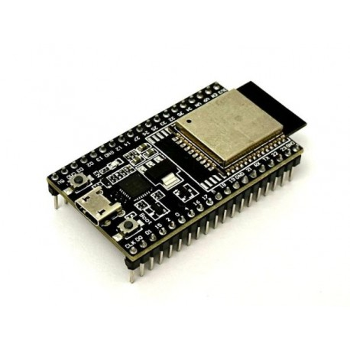
Gambar 2. 1. Gambar Mikrokontroler ESP-32

2.2.9. Modul GPS NEO-7M
Global Positioning System (GPS) seri NEO-7M adalah modul penerima (receiver) sinyal navigasi satelit berkinerja tinggi yang diproduksi oleh u-blox. Modul ini memiliki spesifikasi tegangan kerja (input voltage) yang fleksibel pada rentang 3,3V hingga 5V DC. Untuk berkomunikasi dengan mikrokontroler, modul ini memanfaatkan protokol antarmuka serial UART melalui pin TX (Transmit) dan RX (Receive) pada baudrate standar 9600 bps. GPS NEO-7M beroperasi menggunakan format data standar NMEA (National Marine Electronics Association) dan dibekali mesin pencarian hingga 56 channel satelit, yang membuatnya mampu mengunci posisi koordinat secara cepat (waktu cold start yang singkat) (Rahman dkk., 2025). Modul GPS NEO-7M digunakan dalam penelitian ini untuk merekam jejak geospasial yang kemudian diekstraksi menjadi data riwayat jarak tempuh (kilometer) dan kecepatan harian sepeda motor. Data inilah yang selanjutnya menjadi variabel masukan (input) pada algoritma Logika Fuzzy untuk menentukan batas rekomendasi waktu servis.
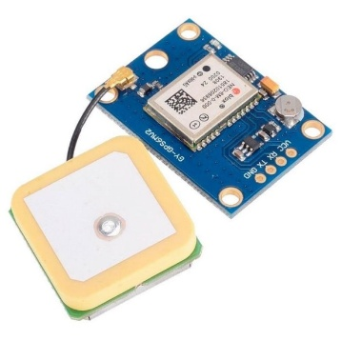
Gambar 2. 2. Gambar GPS-Neo 7

2.2.10. Sensor MPU6050
Sensor MPU6050 merupakan modul Inertial Measurement Unit (IMU) yang mengintegrasikan akselerometer 3-sumbu dan giroskop 3-sumbu di dalam satu chip yang sama. Sensor ini memiliki tingkat presisi tinggi dan sangat umum digunakan pada berbagai aplikasi berbasis Internet of Things (IoT) untuk melacak pergerakan, orientasi, serta kemiringan objek secara real-time. Sensor MPU6050 bekerja dengan mengukur percepatan gravitasi (akselerasi statis maupun dinamis berupa guncangan) dan kecepatan sudut rotasi, yang datanya kemudian dikonversi menjadi sinyal digital dan dikirimkan ke mikrokontroler melalui protokol komunikasi I2C (Rahagung, 2025).
Mengingat kapabilitasnya dalam mendeteksi akselerasi dan getaran tersebut, modul sensor ini difungsikan dalam sistem monitoring ini untuk membaca dinamika pergerakan sepeda motor. Sistem bertugas mengukur intensitas getaran (g-force) dari kendaraan, memverifikasi status pergerakan motor (berjalan atau diam) untuk menyaring anomali akurasi lokasi GPS (GPS drift), dan mengeksekusi perhitungan estimasi jarak (dead reckoning) secara mandiri ketika terjadi hilangnya sinyal satelit (blank spot). Dalam arsitektur sistem ini, ekstraksi data g-force dari sensor MPU6050 diintegrasikan secara spesifik sebagai representasi variabel intensitas berkendara pada algoritma Fuzzy Logic. Data inersia ini menjadi parameter penentu untuk mengenali profil gaya berkendara pengguna—apakah cenderung halus atau agresif—sehingga sistem dapat memprediksi jadwal perawatan komponen mekanis secara lebih adaptif dan personal.
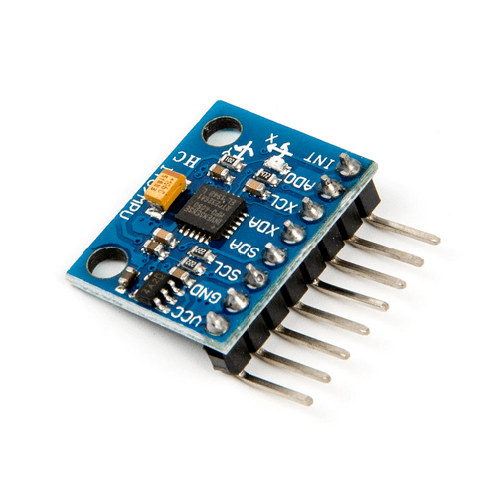
Gambar 2. 3. Gambar MPU6050

2.2.11. Integrasi Sistem IoT, Web, dan Mobile
Integrasi sistem Internet of Things (IoT), Web, dan Mobile merupakan arsitektur komputasi yang menggabungkan kapabilitas akuisisi data dari perangkat keras fisik, pemrosesan logis terpusat di ranah server, dan aksesibilitas interaktif pada ponsel pintar. Arsitektur terpadu ini menciptakan sebuah ekosistem interoperabilitas, di mana kondisi dari objek di dunia nyata dapat direkam secara otomatis oleh jaringan sensor, untuk kemudian dikonversi menjadi informasi digital yang dapat diakses, dipantau, dan dikendalikan oleh pengguna dari mana saja secara nirkabel (Suhardi dkk., 2024).
Secara konseptual, aliran data (data flow) pada integrasi ini bergerak secara sekuensial dari lapisan sensor hingga lapisan pengguna. Mikrokontroler pada sisi IoT bertugas mengumpulkan pembacaan lingkungan dan mentransmisikannya ke database server (lapisan Web) melalui protokol komunikasi jaringan. Pada lapisan server, data mentah tersebut ditampung, dikelola, dan diproses lebih lanjut menggunakan algoritma logika bisnis tertentu. Sistem backend di sisi Web ini kemudian bertindak sebagai penyedia layanan (Web Service) yang mendistribusikan hasil pengolahan datanya agar dapat dirender oleh aplikasi perangkat seluler (Mobile Android/iOS) menjadi antarmuka visual berupa grafik, teks peringatan, maupun notifikasi secara real-time (Suhardi dkk., 2024).
Pada penelitian ini, integrasi ketiga platform tersebut diimplementasikan secara komprehensif untuk menciptakan arsitektur sistem pemantauan perawatan sepeda motor yang cerdas. Modul IoT (ESP32, GPS NEO-7M, dan sensor inersia MPU6050) bertindak sebagai node yang secara konstan merekam parameter dinamis kendaraan dan mengunggahnya ke server. Framework Laravel bertindak sebagai inti layanan Web (Backend) yang menyimpan riwayat perjalanan sekaligus mengeksekusinya ke dalam mesin inferensi Logika Fuzzy dan algoritma Large Language Model (Gemini API). Hasil kalkulasi dari server tersebut selanjutnya didistribusikan secara transparan menggunakan RESTful API ke arah aplikasi Mobile berbasis Flutter, sehingga pengguna dapat melihat rekomendasi penggantian suku cadang secara responsif tepat di genggaman mereka.

2.2.12. Framework Laravel
Laravel merupakan framework berbasis PHP yang bersifat open-source dan dirancang untuk mempercepat proses pengembangan aplikasi web dengan menyediakan sintaks yang ekspresif dan terstruktur (Mogbojuri Babatunde, n.d.). Filosofi utama Laravel adalah memungkinkan pengembang untuk berfokus pada logika bisnis aplikasi, bukan pada pengerjaan kode yang bersifat berulang, sehingga produktivitas tim pengembang dapat meningkat secara signifikan.
Laravel menggunakan pola arsitektur Model-View-Controller (MVC) yang memisahkan logika bisnis, tampilan antarmuka, dan pengelolaan data secara terstruktur (AL-atraqchi, 2022). Dalam konteks ini, Model berfungsi untuk berinteraksi dengan sumber data, View bertanggung jawab atas tampilan antarmuka pengguna, dan Controller berperan sebagai penghubung antara keduanya sekaligus mengelola logika pemrosesan permintaan dari client. Penerapan arsitektur MVC ini terbukti memfasilitasi pengembangan paralel dan mempermudah pemeliharaan sistem jangka panjang (Fadilah et al, 2023).
Salah satu fitur unggulan Laravel adalah Eloquent ORM (Object Relational Mapper), yang memungkinkan pengembang berinteraksi dengan tabel basis data menggunakan sintaks PHP yang ekspresif tanpa harus menulis query SQL secara langsung (Mogbojuri Babatunde, n.d.). Selain itu, Laravel menyediakan sistem routing yang fleksibel, mekanisme autentikasi bawaan, manajemen migrasi basis data, serta template engine Blade untuk pembangunan tampilan yang dinamis dan dapat digunakan kembali.
Dalam konteks pengembangan RESTful API, Laravel menyediakan kemudahan melalui pemisahan rute API pada berkas routes/api.php, yang dirancang untuk komunikasi stateless dan dapat dilindungi menggunakan paket Sanctum berbasis token JWT (AL-atraqchi, 2022). Kemampuan Laravel dalam membangun API yang aman dan terstruktur menjadikannya pilihan yang tepat sebagai backend pada sistem berbasis IoT maupun aplikasi mobile, termasuk sistem yang menggunakan Flutter sebagai frontend-nya.

2.2.13. Database MySQL
MySQL adalah sistem manajemen basis data relasional (Relational Database Management System/RDBMS) yang bersifat open-source dan telah menjadi salah satu pilihan paling populer dalam pengembangan aplikasi web maupun sistem berbasis IoT (Gyorodi et al, 2020). Basis data relasional seperti MySQL menyimpan data dalam bentuk tabel-tabel yang saling berhubungan melalui kunci primer dan kunci asing, sehingga integritas data dapat dijaga secara konsisten melalui penerapan prinsip ACID (Atomicity, Consistency, Isolation, Durability).
MySQL mendukung operasi CRUD (Create, Read, Update, Delete) yang merupakan operasi dasar dalam setiap aplikasi berbasis data. Hasil pengujian kinerja menunjukkan bahwa MySQL memiliki performa yang baik terutama pada operasi dengan jumlah data yang relatif kecil dan query sederhana (Gyorodi et al, 2020). Namun, pada operasi select dengan beberapa inner join dan volume data besar, waktu respons MySQL cenderung meningkat secara signifikan seiring bertambahnya kompleksitas query.
Dalam pengembangan sistem berbasis Laravel, MySQL digunakan sebagai basis data utama yang diakses melalui Eloquent ORM, sehingga pengelolaan skema basis data dapat dilakukan secara terstruktur menggunakan mekanisme migrasi (migration) (Mogbojuri Babatunde, n.d.). Integrasi antara Laravel dan MySQL memungkinkan pengembang mendefinisikan relasi antar-entitas secara deklaratif, baik relasi one-to-one, one-to-many, maupun many-to-many. Pada sistem Tringgo, MySQL digunakan untuk menyimpan data kendaraan, histori perjalanan, data sensor, serta hasil rekomendasi perawatan yang dihasilkan oleh mesin inferensi fuzzy.

2.2.14. Aplikasi Mobile
Aplikasi mobile (aplikasi seluler) merupakan perangkat lunak komputasi yang dirancang secara khusus untuk dioperasikan pada perangkat nirkabel portabel, seperti ponsel pintar (smartphone) maupun komputer tablet. Berbeda dengan sistem berbasis desktop konvensional, aplikasi mobile didesain dengan antarmuka yang sangat dioptimalkan untuk navigasi layar sentuh, serta memiliki kemampuan arsitektural untuk mengakses sumber daya perangkat keras bawaan ponsel, seperti layanan lokasi geografis dan fitur peringatan sistem. Pemanfaatan aplikasi mobile memberikan kemudahan operasional yang signifikan karena sifat fisiknya yang sangat portabel, sehingga akses pertukaran informasi dan penyajian layanan internet dapat dilakukan oleh pengguna secara langsung kapan saja dan di mana saja (Frendiana, 2024).
Dalam konteks arsitektur Internet of Things (IoT) dan sistem pemantauan terpusat (monitoring), aplikasi mobile memegang peranan esensial sebagai lapisan presentasi informasi (frontend) dan antarmuka interaksi utama bagi pengguna akhir. Data logaritmik dan telemetri dari perangkat sensor di lapangan yang sebelumnya diakumulasi serta diolah di tingkat server akan didistribusikan menuju aplikasi seluler. Aplikasi ini kemudian akan menerjemahkan data mentah tersebut menjadi visualisasi yang mudah dimengerti, seperti grafik, dasbor, maupun indikator peringatan bahaya. Melalui ekosistem seluler ini, proses pemantauan tidak lagi memerlukan akses ke basis data secara teknis, melainkan dapat dipantau langsung secara nirkabel dan real-time (Frendiana, 2024).
Pada penelitian ini, aplikasi mobile diposisikan sebagai ujung tombak komunikasi antara arsitektur kecerdasan komputasi (server) dengan pemilik kendaraan bermotor. Dibangun untuk ekosistem Android menggunakan bahasa pemrograman Dart dan framework Flutter, aplikasi ini difungsikan untuk menampilkan visualisasi riwayat pemakaian sepeda motor, yang meliputi kalkulasi jarak tempuh dan intensitas penggunaan kendaraan. Secara lebih spesifik, aplikasi mobile ini ditugaskan sebagai layar penampil hasil keputusan dari mesin inferensi Logika Fuzzy dan pengolah teks Gemini API. Ketika algoritma kecerdasan buatan menyimpulkan adanya degradasi komponen suku cadang (seperti kelayakan oli atau kampas rem), aplikasi akan secara otomatis memicu pesan notifikasi pemeliharaan secara prediktif dan tekstual tepat di genggaman pengguna.

2.2.15. Framework Flutter
Flutter merupakan framework pengembangan aplikasi multi-platform yang dikembangkan oleh Google dan pertama kali dirilis pada tahun 2017. Framework ini memungkinkan pengembang untuk membangun aplikasi mobile (Android dan iOS), web, desktop, serta embedded hanya dari satu basis kode yang sama. Flutter menggunakan bahasa pemrograman Dart yang dioptimalkan secara khusus untuk pembangunan antarmuka pengguna, sehingga memungkinkan penulisan kode yang ekspresif dan produktif. Berbeda dengan pendekatan cross-platform lainnya, Flutter merender seluruh antarmuka secara mandiri menggunakan mesin grafis Skia tanpa bergantung pada komponen antarmuka bawaan sistem operasi, sehingga menghasilkan tampilan yang konsisten di berbagai platform (Białkowski et al, 2022).
Dari sisi performa, penelitian Białkowski et al (2022) yang membandingkan efisiensi waktu Flutter dengan aplikasi Android native menunjukkan bahwa aplikasi native secara umum lebih unggul pada UI thread, terutama saat proses inisialisasi aplikasi. Namun demikian, perbedaan performa pada render thread antara keduanya terbilang kecil dan tidak signifikan dalam penggunaan sehari-hari. Bahkan pada skenario pengujian tertentu yang melibatkan operasi antarmuka yang lebih kompleks, aplikasi Flutter justru menunjukkan waktu eksekusi render thread yang lebih cepat dibandingkan aplikasi native. Temuan ini sejalan dengan kesimpulan Giovanni et al (2021)yang menyatakan bahwa Flutter layak dijadikan pilihan utama pengembangan aplikasi mobile dalam konteks bisnis, sekaligus terbukti melampaui performa React Native pada seluruh skenario pengujian yang dilakukan.
Dalam penelitian ini, Flutter digunakan sebagai framework utama dalam pengembangan aplikasi mobile Tringgo yang berjalan pada sistem operasi Android. Pemilihan Flutter didasarkan pada kemampuannya membangun antarmuka pengguna yang responsif dan informatif, kemudahan integrasi dengan backend Laravel melalui RESTful API, serta dukungan terhadap layanan notifikasi push secara real-time. Dengan memanfaatkan Flutter, pengembangan aplikasi dapat dilakukan secara efisien dari satu basis kode dengan hasil antarmuka yang halus dan performa yang memadai untuk kebutuhan sistem monitoring kendaraan berbasis IoT.

2.2.16. Gemini API
Gemini API merupakan layanan antarmuka pemrograman aplikasi yang disediakan oleh Google untuk mengakses kemampuan model kecerdasan buatan Gemini secara programatik. Gemini adalah keluarga model multimodal yang dikembangkan oleh Google dan mampu memproses berbagai modalitas input secara bersamaan, meliputi teks, gambar, audio, dan video, untuk menghasilkan respons berbasis teks maupun gambar (Team Gemini, 2025). Model Gemini tersedia dalam beberapa ukuran sesuai kebutuhan, yaitu Ultra untuk tugas-tugas yang sangat kompleks, Pro untuk keseimbangan antara performa dan efisiensi, serta Nano untuk penggunaan di perangkat dengan keterbatasan sumber daya komputasi. Akses terhadap Gemini API dapat dilakukan melalui Google AI Studio untuk pengembangan berbasis kunci API, maupun melalui Cloud Vertex AI untuk kebutuhan skala enterprise(Gemini API, 2023).
Secara teknis, model Gemini dibangun di atas arsitektur Transformer decoder yang diperkuat dengan mekanisme multi-query attention dan dilatih dengan panjang konteks hingga 32.768 token (Team Gemini, 2025). Kemampuan ini memungkinkan model untuk memahami dan mengolah dokumen, percakapan panjang, serta data multimodal secara efektif dalam satu konteks pemrosesan. Gemini API menyediakan berbagai fitur yang dapat dimanfaatkan oleh pengembang, antara lain text generation, structured output, function calling untuk integrasi dengan layanan eksternal, serta kemampuan streaming respons secara bertahap. Selain itu, Google menyediakan SDK resmi dalam berbagai bahasa pemrograman seperti Python, JavaScript, Go, dan Dart untuk mempermudah integrasi Gemini API ke dalam aplikasi (Gemini API, 2023).
Dalam penelitian ini, Gemini API dimanfaatkan sebagai komponen pembangkit teks rekomendasi perawatan kendaraan pada sistem Tringgo. Setelah mesin inferensi fuzzy menghasilkan skor kondisi komponen kendaraan, skor tersebut dikirimkan ke Gemini API sebagai konteks prompt untuk menghasilkan teks rekomendasi yang informatif dan mudah dipahami oleh pengguna awam. Pendekatan ini memungkinkan sistem untuk menghasilkan rekomendasi yang bersifat dinamis dan natural, tidak sekadar menampilkan nilai numerik, sehingga meningkatkan kualitas pengalaman pengguna dalam memahami kondisi kendaraannya.

2.2.17. Protokol MQTT dan Message Broker
Message Queuing Telemetry Transport (MQTT) merupakan sebuah protokol komunikasi jaringan yang dirancang secara khusus untuk arsitektur Internet of Things (IoT) dan komunikasi antar-mesin (Machine-to-Machine / M2M). Protokol MQTT beroperasi menggunakan model komunikasi asinkron berbasis publish dan subscribe (publikasi dan berlangganan). Berbeda dengan protokol HTTP yang menggunakan arsitektur request/response berukuran besar, MQTT bersifat sangat ringan (lightweight) dan memiliki header paket data yang sangat kecil. Karakteristik ini membuat protokol MQTT sangat unggul dan efisien untuk digunakan pada perangkat mikrokontroler dengan sumber daya memori terbatas serta pada lingkungan jaringan nirkabel dengan ketersediaan pita lebar (bandwidth) yang rendah (Elytia dkk., 2026).
Dalam arsitekturnya, protokol MQTT sangat bergantung pada entitas pusat yang disebut sebagai Message Broker (Broker Pesan). Broker berfungsi sebagai server pengelola lalu lintas data yang memfasilitasi dan mendistribusikan aliran pesan antara perangkat pengirim (Publisher) dan perangkat penerima (Subscriber). Pengiriman data ini dikategorikan berdasarkan jalur identifikasi yang disebut sebagai Topik (Topic). Ketika sebuah perangkat IoT (Publisher) mempublikasikan data sensor ke sebuah Topik tertentu di Broker, maka Broker tersebut akan langsung menyebarkan data tersebut hanya kepada klien-klien (Subscriber) yang telah berlangganan pada Topik yang sama. Mekanisme ini memisahkan perangkat pengirim dan penerima secara ruang dan waktu (decoupling), sehingga keduanya tidak perlu terhubung secara bersamaan atau mengetahui alamat IP masing-masing secara langsung (Elytia dkk., 2026).
Pada penelitian ini, protokol MQTT difungsikan sebagai jalur komunikasi utama antara perangkat keras sepeda motor dan sistem server. Mikrokontroler ESP32 bertindak sebagai Publisher yang secara konstan mempublikasikan data mentah (seperti koordinat GPS dan tekanan altimeter jalan) menuju Message Broker di awan (cloud). Di sisi lain, sistem backend berbasis Laravel bertindak sebagai Subscriber yang terus bersiaga (mendengarkan Topik tersebut) untuk menerima log data perjalanan. Segera setelah Broker mendistribusikan data ke server, sistem Laravel akan menyimpannya ke dalam database MySQL sekaligus mengeksekusinya ke dalam mesin inferensi Logika Fuzzy, memastikan kelancaran pemantauan metrik kendaraan secara nirkabel dan seketika (real-time).

2.2.18. Perangkat Lunak Pendukung
Pengembangan sebuah sistem cerdas yang mengintegrasikan perangkat keras Internet of Things (IoT) dan perangkat lunak membutuhkan ekosistem alat bantu (tools) di sisi pengembang. Perangkat lunak pendukung (supporting software) merujuk pada program atau aplikasi Integrated Development Environment (IDE) yang diinstal secara lokal pada komputer pengembang. Fungsinya adalah sebagai fasilitas utama untuk menulis, mengompilasi, mendeteksi kesalahan sintaks (debugging), serta menguji kode sumber (source code) sebelum sistem tersebut diterapkan ke dalam lingkungan produksi perangkat fisik (Jaladri & Hardani, 2022).
Dalam penelitian ini, editor kode sumber utama yang digunakan adalah Visual Studio Code (VS Code). Visual Studio Code merupakan sebuah IDE lintas platform berkinerja tinggi yang bersifat open-source. Editor ini dirancang dengan antarmuka yang sangat ringan namun mendukung ekosistem ekstensi (plugins) yang sangat masif. Penggunaan VS Code memusatkan seluruh kegiatan penulisan kode ke dalam satu ruang kerja (workspace), baik itu penulisan backend REST API menggunakan Laravel, perancangan antarmuka aplikasi seluler menggunakan framework Flutter, maupun perumusan skrip algoritma sensor perangkat keras (Jaladri & Hardani, 2022).
Khusus untuk kompilasi dan manajemen modul mikrokontroler, perangkat lunak pendukung tambahan yang digunakan adalah PlatformIO. PlatformIO adalah ekosistem pengembangan sistem tertanam (embedded system) profesional yang diintegrasikan secara langsung ke dalam aplikasi Visual Studio Code sebagai ekstensi cerdas. Keunggulan utama PlatformIO dibandingkan perangkat lunak compiler konvensional adalah sistem manajemen pustaka (library manager) yang diunduh secara otomatis sesuai spesifikasi papan sirkuit, serta dukungan toolchain yang lebih cepat. Dalam arsitektur sistem ini, PlatformIO bertindak sebagai mesin kompilasi yang menerjemahkan algoritma pembacaan sensor GPS dan barometrik, sekaligus sebagai media eksekutor (flasher) untuk menanamkan kode program tersebut ke dalam memori mikrokontroler ESP32 (Jaladri & Hardani, 2022).
Selain editor kode, pengembangan sistem yang melibatkan arsitektur Client-Server memerlukan perangkat lunak pengujian antarmuka pemrograman aplikasi (API). Dalam hal ini, perangkat lunak Postman digunakan sebagai instrumen penguji untuk memvalidasi respons dan aliran data dari RESTful API backend Laravel. Melalui pengujian menggunakan Postman, pengembang dapat menyimulasikan pengiriman data (request) dan memastikan bahwa server meresponsnya dengan format JavaScript Object Notation (JSON) yang tepat beserta status kode HTTP yang sesuai, sebelum integrasi final dilakukan pada sisi aplikasi seluler (Adji dkk., 2026).
Selanjutnya, pada sisi pengembangan antarmuka seluler berbasis framework Flutter, perangkat lunak pendukung yang mutlak diperlukan adalah Android Studio beserta Android SDK (Software Development Kit). Meskipun penulisan sintaks program dapat dilakukan di dalam Visual Studio Code, toolchain bawaan dari Android SDK berfungsi sebagai mesin kompilator (compiler) inti yang bertugas menerjemahkan bahasa pemrograman Dart menjadi berkas instalasi format Android Package Kit (.apk). Selain itu, instalasi lingkungan Android Studio juga menyediakan fasilitas emulator Android Virtual Device (AVD) yang memungkinkan pengembang untuk menyimulasikan dan menjalankan aplikasi pada layar ponsel pintar virtual secara langsung melalui komputer (Ikhsan dkk., 2026).

2.2.19. Platform Kolaborasi Berbasis Web
Dalam pengembangan sistem perangkat lunak modern, penggunaan layanan komputasi awan (cloud computing) sangat krusial untuk memastikan kolaborasi kerja berjalan secara sinkron dan terdokumentasi dengan baik. Pada penelitian ini, terdapat dua platform kolaborasi berbasis web yang digunakan secara masif, yaitu Figma untuk perancangan visual antarmuka dan platform GitHub untuk manajemen pembaruan kode sumber. Kehadiran platform berbasis web ini meniadakan ketergantungan pengembang terhadap instalasi aplikasi pihak ketiga yang memberatkan memori perangkat keras secara lokal, sekaligus meminimalisasi risiko kehilangan berkas akibat kerusakan penyimpanan fisik (Muttaqin dkk., 2024).
Figma merupakan perangkat lunak perancangan antarmuka pengguna (User Interface/UI) dan pengalaman pengguna (User Experience/UX) yang beroperasi sepenuhnya melalui peramban web (web browser). Berbeda dengan aplikasi desain grafis konvensional, keunggulan utama Figma terletak pada fitur kolaboratif yang memungkinkan pengembang untuk merancang tata letak, menyusun komponen, dan mengevaluasi purwarupa kanvas secara bersamaan dan real-time. Pada arsitektur sistem ini, aplikasi Figma digunakan pada fase awal metode Prototyping guna memvisualisasikan rancangan kerangka layar (wireframe) dari aplikasi seluler pengguna serta tata letak dasbor server sebelum implementasi penulisan sintaks program dieksekusi (Muttaqin dkk., 2024).
Sementara itu, pada tahap implementasi dan pengodean, manajemen kolaborasi difasilitasi menggunakan Git dan GitHub. Git adalah sistem kontrol versi (Version Control System / VCS) terdistribusi yang dijalankan untuk merekam dan melacak setiap riwayat perubahan pada baris kode program secara historis. Untuk menyinkronkan data riwayat dari sistem lokal tersebut dengan jaringan internet global, digunakanlah GitHub. GitHub bertindak sebagai platform layanan komputasi awan yang menyediakan pusat penyimpanan (hosting) untuk repositori Git. Melalui ekosistem GitHub, pengembang dapat saling mengunggah revisi kode (push), menarik pembaruan fitur dari anggota tim lain (pull), serta membagi cabang pekerjaan (branching) secara aman. Pemanfaatan arsitektur kolaborasi ini menjamin bahwa seluruh alur pengembangan REST API Laravel, antarmuka aplikasi seluler Flutter, hingga modifikasi algoritma perangkat keras IoT tetap terorganisasi dan aman dari konflik pembaruan (update conflict) (Santoso, 2026).

BAB III

KEGIATAN PELAKSANAAN

3.1. Metode Pelaksanaan
Menjelaskan pendekatan/metodologi pengembangan sistem yang digunakan (misalnya waterfall, prototyping, atau agile), beserta tahapan kerja dari perencanaan hingga pengujian.

3.1.1. Alur Pelaksanaan Penelitian
Pelaksanaan Tugas Akhir sistem TrinGo dilaksanakan secara bertahap melalui beberapa fase utama. Tahap awal diawali dengan studi literatur untuk mendalami konsep Internet of Things (IoT), Logika Fuzzy, dan integrasi Generative AI pada domain manajemen kendaraan bermotor. Selanjutnya, dilakukan tahap perancangan yang meliputi analisis sistem berjalan, analisis kebutuhan, perancangan arsitektur, perancangan perangkat keras, perancangan basis data, perancangan sistem inferensi fuzzy, hingga perancangan antarmuka pengguna.
Tahap berikutnya adalah pembuatan alat, yang mencakup perakitan perangkat keras IoT (ESP32, GPS NEO-7M, dan sensor MPU6050) serta pengembangan perangkat lunak sisi backend (Laravel) dan aplikasi mobile (Flutter). Tahapan terakhir adalah pengujian sistem secara menyeluruh, baik pengujian perangkat keras, perangkat lunak, maupun pengujian terpadu, untuk memvalidasi fungsionalitas dan keandalan sistem sebelum dilakukan penarikan kesimpulan pada laporan akhir.

3.1.2. Model Pengembangan Sistem
Sistem TrinGo terdiri atas dua ranah pengembangan dengan karakteristik yang berbeda, yaitu perangkat keras IoT dan perangkat lunak backend/mobile. Oleh karena itu, penelitian ini mengadopsi dua model pengembangan yang diterapkan secara paralel sebagaimana dijelaskan pada sub-bab berikut.

3.1.2.1. Metode Prototyping (Untuk Sisi Perangkat Keras IoT)
Sisi perangkat keras IoT dikembangkan menggunakan metode Prototyping yang bersifat iteratif. Perangkaian awal mikrokontroler ESP32, modul GPS NEO-7M, dan sensor MPU6050 dilakukan pada breadboard untuk memvalidasi konektivitas antarkomponen dan keakuratan pembacaan data sensor sebelum masuk ke tahap pengujian lapangan. Pendekatan iteratif ini memungkinkan perbaikan cepat terhadap kesalahan pengabelan maupun kalibrasi sensor tanpa perlu mengulang keseluruhan proses perancangan dari awal.

3.1.2.2. Metode Waterfall (Untuk Sisi Perangkat Lunak Backend & Mobile)
Sisi perangkat lunak backend dan mobile dikembangkan menggunakan metode Waterfall yang terstruktur secara sekuensial, dimulai dari analisis kebutuhan sistem, perancangan basis data dan arsitektur MVC pada Laravel, pengodean aplikasi mobile menggunakan Flutter, hingga tahap verifikasi dan pengujian. Pendekatan ini dipilih karena kebutuhan fungsional sistem backend dan mobile relatif telah terdefinisi dengan jelas sejak awal perancangan, sehingga tahapan yang runtut dapat menjaga konsistensi implementasi.

3.2. Analisis Sistem dan Kebutuhan
Membahas gambaran umum sistem yang berjalan saat ini (jika ada) serta permasalahan yang melatarbelakangi dibangunnya sistem TrinGo, termasuk analisis terhadap sistem sejenis sebagai pembanding.

3.2.1. Analisis Sistem Berjalan & Masalah Teridentifikasi
Secara umum, pemilik sepeda motor masih mengandalkan pencatatan odometer secara manual untuk menentukan jadwal perawatan berkala, seperti penggantian oli mesin dan kampas rem. Praktik ini rentan terhadap kelalaian karena bergantung sepenuhnya pada ingatan dan kedisiplinan pengguna, sehingga jadwal perawatan sering terlewat atau tidak akurat dan berpotensi menimbulkan kerusakan komponen yang lebih parah.
Selain itu, sistem pelacakan berbasis GPS konvensional memiliki keterbatasan pada kondisi blank spot, misalnya saat kendaraan melintasi terowongan, underpass, atau area dengan halangan bangunan tinggi. Pada kondisi tersebut, sinyal satelit dapat terputus untuk sementara waktu sehingga data posisi dan jarak tempuh tidak dapat direkam secara akurat pada rentang waktu tersebut, yang berdampak pada perhitungan akumulasi jarak tempuh kendaraan.

3.2.2. Analisis Solusi yang Diusulkan (Sistem TrinGo)
Berdasarkan permasalahan tersebut, penelitian ini mengusulkan sistem TrinGo (Smart Motorcycle Management System), yaitu sistem berbasis Internet of Things yang mengintegrasikan perangkat keras pada kendaraan dengan platform cloud dan aplikasi mobile untuk memantau kondisi sepeda motor secara real-time. Otomasi pemantauan jarak tempuh dilakukan melalui kombinasi data GPS dan estimasi inersia dari sensor gerak, sehingga akumulasi jarak tetap dapat tercatat meskipun sinyal GPS terputus sementara (dead reckoning).
Sensor inersia turut memantau getaran fisik (g-force) kendaraan sebagai salah satu indikator intensitas berkendara. Data-data telemetri tersebut selanjutnya diolah menggunakan algoritma Fuzzy Logic Mamdani untuk menghasilkan estimasi keausan suku cadang secara real-time, yang kemudian diterjemahkan menjadi narasi rekomendasi perawatan berbahasa alami melalui integrasi Gemini AI, sehingga informasi yang diterima pengguna mudah dipahami tanpa perlu menafsirkan angka teknis. Rincian spesifikasi perangkat dan platform yang digunakan untuk mewujudkan solusi ini disajikan pada subbab 3.2.5 dan 3.2.6.

3.2.3. Kebutuhan Fungsional
Kebutuhan fungsional merupakan kemampuan-kemampuan yang wajib dimiliki sistem TrinGo agar dapat menjalankan proses monitoring dan rekomendasi perawatan sesuai dengan tujuan penelitian ini. Berdasarkan analisis proses bisnis pada subbab sebelumnya, kebutuhan fungsional sistem TrinGo dirumuskan sebagai berikut:
- Akuisisi Data Pergerakan Kendaraan Secara Otomatis. Sistem harus mampu mengakuisisi data jarak tempuh, kecepatan rata-rata, dan intensitas berkendara secara otomatis melalui perangkat IoT yang terpasang pada kendaraan, tanpa memerlukan input manual dari pengguna. Kemampuan ini menjawab permasalahan pencatatan odometer manual yang rentan kelalaian sebagaimana diuraikan pada 3.2.1.
- Estimasi Jarak Berbasis Dead Reckoning. Sistem harus mampu mengombinasikan data GPS dengan estimasi inersia dari sensor gerak, sehingga akumulasi jarak tempuh tetap dapat tercatat secara kontinu meskipun sinyal GPS terputus sementara (mis. saat melintasi terowongan atau area blank spot).
- Pencatatan dan Penyimpanan Riwayat Perjalanan. Sistem harus mampu mencatat dan menyimpan riwayat perjalanan (trip history) pengguna secara terstruktur pada basis data, mencakup waktu mulai/selesai, rute, dan akumulasi jarak per perjalanan.
- Perhitungan Estimasi Keausan Komponen. Sistem harus mampu menghitung estimasi tingkat keausan komponen kendaraan menggunakan algoritma Logika Fuzzy Mamdani, dengan mengombinasikan data telemetri (jarak, durasi, kecepatan, intensitas berkendara) dan riwayat servis, serta menyesuaikan ambang batas perhitungan berdasarkan tipe motor yang terdaftar (Matic, Manual/Bebek, Sport, atau Adventure).
- Penyusunan Narasi Rekomendasi Berbahasa Alami. Sistem harus mampu menerjemahkan hasil defuzzifikasi numerik menjadi narasi rekomendasi perawatan berbahasa alami melalui integrasi teknologi Generative AI, sehingga informasi teknis dapat dipahami pengguna awam tanpa perlu menafsirkan angka atau istilah teknis.
- Penyajian Informasi melalui Aplikasi Pengguna. Sistem harus mampu menyajikan informasi monitoring, insight kondisi kendaraan, riwayat perjalanan, dan notifikasi rekomendasi perawatan kepada pengguna secara real-time melalui aplikasi pada perangkat bergerak.
- Pengiriman Notifikasi Perawatan. Sistem harus mampu mengirimkan notifikasi push kepada pengguna ketika estimasi keausan suatu komponen memasuki ambang batas peringatan (warning) maupun kritis (critical).
- Konfigurasi Sistem oleh Admin/Pengembang. Sistem harus menyediakan antarmuka konfigurasi bagi pengelola/pengembang untuk mengatur variabel dan fungsi keanggotaan Fuzzy, ambang batas servis (warning, critical, reset interval) per tipe motor, manajemen notifikasi, manajemen filter data, dan manajemen konten aplikasi, tanpa perlu mengubah kode program secara langsung.

3.2.4. Kebutuhan Non-Fungsional
Kebutuhan non-fungsional merupakan kriteria kualitas yang menentukan seberapa baik sistem menjalankan fungsi-fungsinya, mencakup aspek performa, keamanan, kompatibilitas, keandalan, dan kemudahan penggunaan. Kebutuhan non-fungsional sistem TrinGo dirumuskan sebagai berikut:
- Performa. Pengiriman data telemetri dari perangkat IoT ke server harus berjalan secara real-time dengan latensi rendah, agar kondisi kendaraan yang ditampilkan pada aplikasi pengguna senantiasa mencerminkan kondisi aktual tanpa jeda yang signifikan.
- Keamanan. Setiap permintaan pada layanan backend harus melalui mekanisme autentikasi berbasis token sebelum dapat mengakses maupun mengubah data, guna mencegah akses tidak sah terhadap data pengguna maupun data telemetri kendaraan.
- Aksesibilitas Lintas Platform. Sistem harus dapat diakses oleh dua kelompok pengguna dengan kebutuhan berbeda — pengendara melalui aplikasi pada perangkat bergerak, serta admin/pengembang melalui antarmuka berbasis peramban (browser) — tanpa mengorbankan kemudahan penggunaan pada masing-masing platform.
- Keandalan (Reliability). Sistem harus tetap dapat mencatat data pergerakan kendaraan secara akurat pada kondisi sinyal GPS terputus sementara, dengan memanfaatkan mekanisme dead reckoning sebagai cadangan (fallback), sehingga tidak terjadi kehilangan data akumulasi jarak tempuh.
- Skalabilitas. Arsitektur backend harus mampu menangani penambahan jumlah perangkat IoT dan pengguna tanpa memerlukan perubahan signifikan pada struktur basis data maupun logika pemrosesan Fuzzy, mengingat sistem dirancang mendukung beberapa tipe motor dengan konfigurasi ambang batas yang berbeda-beda.
- Kemudahan Penggunaan (Usability). Antarmuka aplikasi pengguna harus dirancang sederhana dan informatif, sehingga pengguna awam tanpa latar belakang teknis dapat memahami kondisi kendaraan dan rekomendasi perawatan hanya dengan membaca narasi yang disajikan, tanpa perlu memahami cara kerja algoritma Fuzzy Logic di baliknya.
Penjabaran spesifik mengenai teknologi yang digunakan untuk memenuhi kebutuhan non-fungsional di atas — protokol komunikasi, mekanisme autentikasi, dan platform masing-masing antarmuka — disajikan pada subbab berikut.

3.2.5. Kebutuhan Perangkat Keras (Hardware)
- System on a Chip (SoC): Mikrokontroler ESP32 (Varian 30 Pin) sebagai unit pemrosesan pusat perangkat IoT.
- Modul Navigasi: Receiver GPS NEO-7M dengan komunikasi UART untuk akuisisi data posisi.
- Sensor Inersia: IMU MPU6050 (Accelerometer & Gyroscope 3-Axis) via komunikasi I2C, digunakan untuk mendeteksi pergerakan, getaran, dan estimasi jarak dead reckoning.
- Komponen Pendukung: Kabel jumper, breadboard, dan catu daya portabel untuk kebutuhan prototipe.

3.2.6. Kebutuhan Perangkat Lunak (Software)
- Environment IoT: Visual Studio Code dan ekstensi PlatformIO IDE untuk pemrograman firmware ESP32.
- Infrastruktur Server: Framework Laravel 12, basis data MySQL, dan Mosquitto sebagai MQTT Broker (protokol komunikasi real-time yang dirujuk pada kebutuhan non-fungsional performa).
- Platform Antarmuka Pengguna: Flutter SDK (bahasa Dart) untuk pengembangan aplikasi mobile pada sistem operasi Android.
- Platform Web Admin: Laravel Blade (server-side rendering) sebagai antarmuka panel administrasi untuk Konfigurasi Fuzzy, Manajemen Notifikasi, Manajemen Filter, dan Manajemen Konten, diakses melalui peramban (browser) desktop modern.
- Keamanan Backend: Mekanisme autentikasi berbasis token (access token dan refresh token) pada REST API Laravel.

3.3. Perancangan Sistem
Membahas hasil perancangan sistem TrinGo secara menyeluruh, mencakup arsitektur sistem, perancangan perangkat keras IoT, pemodelan UML, perancangan basis data, perancangan sistem inferensi Fuzzy Mamdani, hingga perancangan integrasi Generative AI (Gemini API), sebagai dasar teknis sebelum masuk ke tahap implementasi pada BAB IV.

3.3.1. Arsitektur Sistem
Menggambarkan arsitektur keseluruhan sistem — bagaimana ESP32, backend Laravel, database MySQL, aplikasi Flutter, MQTT Broker, dan Gemini API saling terhubung dan berkomunikasi dalam satu kesatuan sistem. Tabel berikut merangkum endpoint RESTful API utama yang mendukung fungsi inti sistem monitoring dan rekomendasi perawatan berbasis Fuzzy Mamdani.
Arsitektur sistem TrinGo dirancang menggunakan pendekatan sistem terdistribusi berlapis (layered architecture) yang membagi keseluruhan fungsionalitas ke dalam lima lapisan fungsional utama. Pendekatan perancangan ini bertujuan untuk menjaga skalabilitas, fleksibilitas integrasi, keamanan data, serta kemudahan dalam proses pemeliharaan jangka panjang. Kelima lapisan tersebut meliputi Lapisan Perangkat IoT, Lapisan Perantara Pesan (Message Broker), Lapisan Server Backend, Lapisan Aplikasi Mobile, dan Lapisan Web Admin.
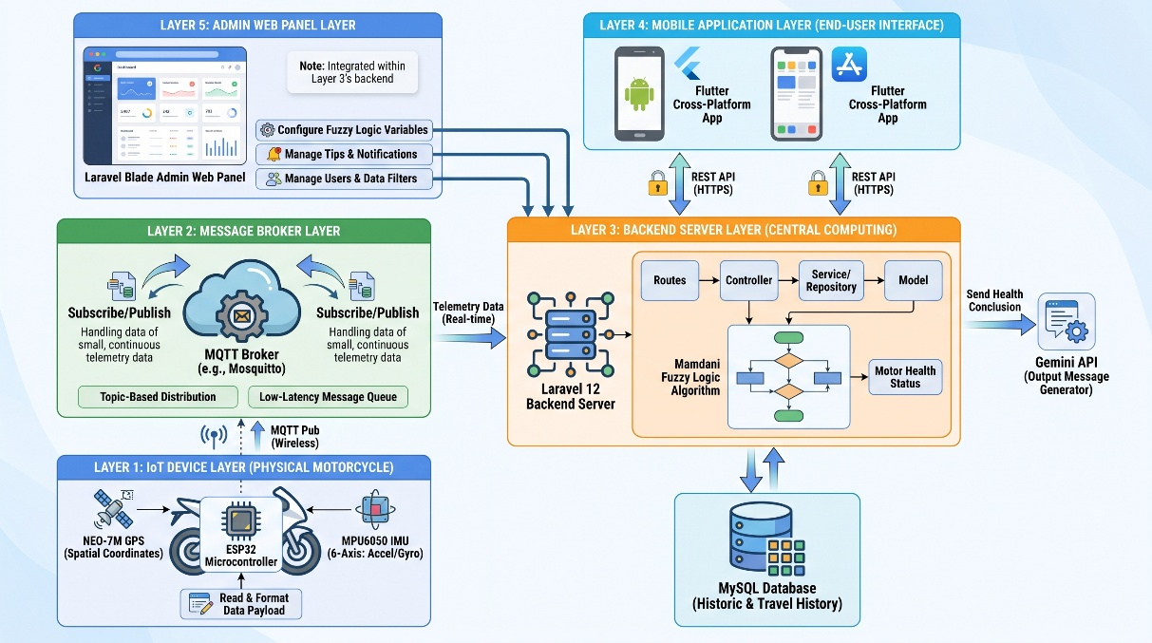
Gambar 3. 1. Diagram Arsitektur Komputasi Berlapis Sistem TrinGo
Gambar di atas mengilustrasikan diagram arsitektur sistem secara menyeluruh beserta interaksi yang terjadi antarkomponen. Penjelasan fungsionalitas dari masing-masing lapisan pada arsitektur tersebut adalah sebagai berikut.
Layer 1: Perangkat IoT (IoT Device Layer). Lapisan ini beroperasi secara langsung pada objek fisik (sepeda motor) dan bertindak sebagai komponen ujung tombak untuk akuisisi data (data acquisition). Komponen utama pada lapisan ini adalah mikrokontroler ESP32 yang berfungsi sebagai unit pemrosesan mikro sentral. ESP32 terhubung dengan modul pelacak GPS NEO-7M untuk mendapatkan koordinat lokasi spasial kendaraan. Selain itu, diintegrasikan pula sensor inersia (IMU) MPU6050 yang difungsikan untuk mengukur percepatan (accelerometer) dan rotasi (gyroscope) tiga sumbu kendaraan. Data inersia dari sensor ini dimanfaatkan untuk mendeteksi status pergerakan motor (diam/bergerak), mengukur intensitas getaran (g-force), serta menjadi basis perhitungan estimasi jarak melalui metode dead reckoning ketika sinyal GPS hilang. Mikrokontroler ESP32 memprogram siklus pembacaan data dari sensor-sensor tersebut, menyusunnya ke dalam format payload data yang efisien, dan mentransmisikannya ke lapisan broker secara nirkabel.
Layer 2: Perantara Pesan (Message Broker Layer). Lapisan ini berfungsi sebagai jembatan komunikasi asinkron antara node perangkat keras IoT dan infrastruktur peladen. Sistem menggunakan MQTT (Message Queuing Telemetry Transport) Broker karena efektivitas dan efisiensinya dalam menangani lalu lintas data berukuran kecil secara kontinu, terutama pada perangkat dengan keterbatasan daya komputasi dan bandwidth jaringan. Data telemetri dipublikasikan (publish) oleh modul ESP32 ke dalam topic pengenal spesifik pada MQTT Broker. Selanjutnya, broker secara otomatis mendistribusikan pesan tersebut kepada server backend yang telah terdaftar sebagai pihak pendengar (subscriber), memastikan kontinuitas aliran data kendaraan secara real-time dengan latensi minimum.
Layer 3: Server Backend (Backend Server Layer). Lapisan server memegang peran vital sebagai pusat komputasi, penyedia antarmuka pemrograman aplikasi (API), dan implementasi logika bisnis terpusat. Dibangun menggunakan framework web PHP tangguh yaitu Laravel 12, backend menerima aliran data telemetri dari MQTT Broker dan menyimpannya ke dalam basis data relasional MySQL untuk keperluan tracking historis dan riwayat perjalanan kendaraan. Lapisan ini mengimplementasikan algoritma Fuzzy Logic Mamdani yang berperan sebagai inti komputasi untuk mengevaluasi dan menentukan status kesehatan atau kondisi motor berdasarkan data dari sensor. Setelah perhitungan Fuzzy menghasilkan suatu konklusi, hasil tersebut kemudian diteruskan menuju Gemini API yang bertindak murni sebagai generator pesan (output message generator).
Layer 4: Aplikasi Mobile (Mobile Application Layer). Lapisan terluar ini merupakan frontend visual yang berinteraksi langsung dengan pengguna (end-user). Aplikasi ini dikembangkan dengan pendekatan crossplatform menggunakan framework antarmuka deklaratif Flutter, sehingga memungkinkan aplikasi beroperasi dengan performa tinggi pada sistem operasi Android maupun iOS menggunakan basis kode tunggal (single codebase). Aplikasi berkomunikasi dengan lapisan server menerapkan standar pola arsitektur Representational State Transfer (REST) API melalui protokol HTTPS.
Layer 5: Web Admin (Administration Panel Layer). Lapisan ini menyediakan antarmuka administrasi berbasis web bagi pengelola sistem untuk mengatur parameter operasional TrinGo tanpa perlu mengubah kode program. Melalui Web Admin, pengelola dapat mengonfigurasi variabel dan ambang batas Logika Fuzzy per tipe motor (Konfigurasi Fuzzy), memantau dan menyunting Tips Perawatan, mengelola notifikasi, filter data, serta konten aplikasi. Web Admin dibangun sebagai bagian dari Layer 3 (Server Backend) menggunakan Laravel Blade, sehingga berbagi basis data dan logika bisnis yang sama dengan REST API yang melayani aplikasi mobile.
Sebagai elaborasi lebih lanjut terhadap Layer 3, arsitektur backend mengadopsi pola MVC (Model-View-Controller) yang dioptimalkan untuk respons API, dengan alur pemrosesan setiap permintaan (request) berjalan searah dari rute hingga basis data.
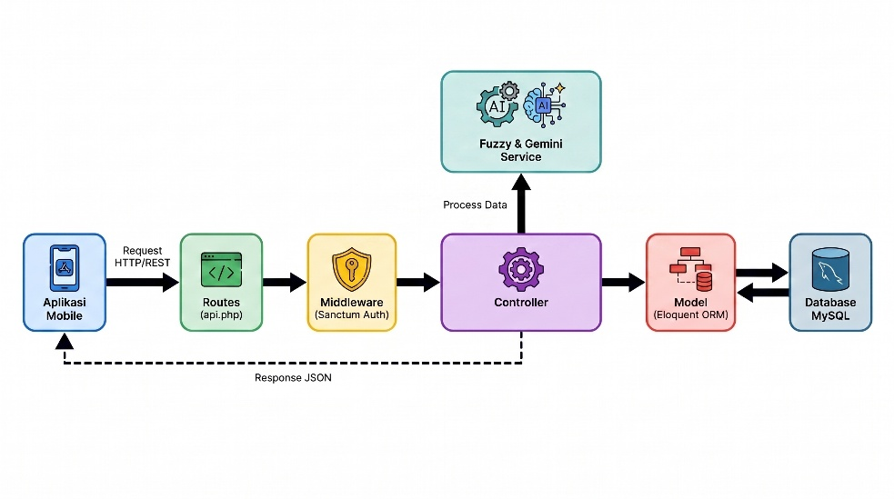
Gambar 3. 2. Alur Arsitektur Backend Berpola MVC
- Routes (api.php): menerima seluruh request HTTP dari klien (aplikasi mobile) dan mengarahkannya ke fungsi Controller yang tepat.
Modul | Method | Endpoint (Prefix: /api) | Deskripsi
Autentikasi | POST | /auth/register | Mendaftarkan akun pengguna baru dan mengirimkan kode OTP verifikasi ke email.
Autentikasi | POST | /auth/verify-email | Memverifikasi kode OTP dan menerbitkan token akses (access_token + refresh_token) Sanctum.
Autentikasi | POST | /auth/login | Memvalidasi kredensial (email & password) dan menerbitkan token akses Sanctum.
Autentikasi | POST | /auth/refresh-token | Memperbarui access token yang kedaluwarsa menggunakan refresh token tanpa login ulang.
Autentikasi | POST | /auth/logout | Mencabut token akses aktif saat pengguna keluar dari aplikasi.
Kendaraan | POST | /vehicles | Mendaftarkan kendaraan baru beserta device_id perangkat IoT ESP32 yang terpasang.
Kendaraan | GET | /vehicles/primary | Mengambil data kendaraan utama (primary) beserta metrik odometer dan status servis.
Kendaraan | GET | /vehicles/primary/service-metrics | Mengambil metrik servis kendaraan utama: odometer terkini dan estimasi km sejak servis terakhir.
Kendaraan | POST | /vehicles/{id}/set-primary | Menetapkan kendaraan tertentu sebagai kendaraan utama yang dimonitor.
Telemetri IoT | POST | /motors/{motorId}/tracking/start | Memulai sesi perekaman rute perjalanan dan penerimaan data telemetri IoT dari perangkat ESP32.
Telemetri IoT | POST | /motors/{motorId}/tracking/stop | Menghentikan sesi perekaman dan menyimpan ringkasan perjalanan (jarak, durasi, kecepatan rata-rata).
Telemetri IoT | GET | /motors/{motorId}/tracking/last-location | Mengambil koordinat GPS terakhir dari perangkat IoT untuk fitur live tracking di peta.
Telemetri IoT | GET | /motors/{motorId}/iot-diagnostic | Memeriksa status koneksi perangkat IoT ESP32: online/offline dan waktu pesan telemetri terakhir.
Telemetri IoT | GET | /iot-diagnostic/ping-mqtt | Memeriksa ketersediaan MQTT broker Mosquitto di server.
Rekomendasi Fuzzy | GET | /vehicles/{vehicle}/maintenance-recommendations | Menghasilkan rekomendasi kondisi komponen berbasis kalkulasi Fuzzy Mamdani dari data akumulasi trip.
Rekomendasi Fuzzy | GET | /motors/{motorId}/scores | Mengambil nilai skor Fuzzy mentah (skala 0-100) per komponen kendaraan (oli, kampas rem, dll.).
Rekomendasi Fuzzy | GET | /motors/{motorId}/service-recommendation | Mengambil rekomendasi servis detail per komponen beserta narasi penjelasan dari Gemini AI.
Rekomendasi Fuzzy | GET | /motors/{motorId}/home-insight | Mengambil ringkasan insight kondisi keseluruhan motor dalam narasi bahasa natural (Gemini AI).
Jadwal Servis | GET | /service-schedules/primary | Menampilkan seluruh jadwal servis kendaraan utama beserta status ketepatan waktu (on-time/overdue).
Jadwal Servis | POST | /service-schedules/{id}/complete | Menandai jadwal servis selesai dan memicu kalkulasi jadwal servis berikutnya secara otomatis.
Notifikasi | GET | /notifications | Mengambil daftar notifikasi sistem (peringatan komponen kritis, pengingat servis) milik pengguna.
Notifikasi | PATCH | /notifications/read-all | Menandai seluruh notifikasi sebagai sudah dibaca sekaligus.

Tabel 3. 1. Daftar Endpoint REST API Utama
- Middleware: menyaring setiap request yang masuk, salah satunya untuk memvalidasi token keamanan (Sanctum) sebelum memproses data.
- Controller: memproses logika bisnis, seperti memvalidasi input, mengkalkulasi rekomendasi (Fuzzy Logic), dan memformat data ke dalam bentuk JSON.
- Model: berfungsi sebagai antarmuka ORM (Object-Relational Mapping) untuk berkomunikasi dengan database, sehingga manipulasi tabel di MySQL dapat dilakukan berbasis objek.
- Database: tempat penyimpanan persisten untuk seluruh data pengguna, kendaraan, jadwal servis, riwayat, dan data telemetri IoT.
Karena perangkat IoT ESP32 mengirimkan data secara real-time melalui protokol MQTT, Laravel tidak dapat menerima data tersebut melalui koneksi HTTP standar sehingga dirancang sebuah daemon (proses latar belakang) khusus. Perintah CLI php artisan mqtt:subscribe dirancang berjalan terus-menerus (long-running process) di background server, biasanya dikelola menggunakan Supervisor pada sistem operasi Linux, untuk mendengarkan (subscribe) secara aktif pada topik telemetri broker MQTT, melakukan parsing payload JSON, lalu menyimpannya ke dalam basis data secara real-time.
Untuk melayani aplikasi mobile, backend menyediakan sekumpulan REST API. Tabel berikut merangkum endpoint utama beserta fungsionalitasnya. Mengingat aplikasi mobile bersifat stateless dalam mengakses API, sistem keamanan backend diimplementasikan menggunakan Laravel Sanctum. Saat pengguna berhasil login, Sanctum menghasilkan token akses utama (Bearer Token) sekaligus mengaktifkan mekanisme refresh token untuk mendukung fitur persistent login. Middleware auth:sanctum memastikan bahwa setiap request harus menyertakan token pada Header Authorization; jika token tidak valid atau tidak ada, server akan menolak akses dengan kode HTTP 401 (Unauthorized).

3.3.2. Perancangan Perangkat Keras IoT (Hardware Wiring & Firmware Flow)
Berisi rancangan rangkaian hardware seperti ESP32, sensor GPS NEO-7M, dan MPU6050, termasuk skema wiring/pengkabelan dan penjelasan fungsi masing-masing komponen.

3.3.2.1. Skema Rangkaian Elektronik & Konfigurasi Pinout
Perancangan rangkaian perangkat keras sistem TrinGo berpusat pada mikrokontroler ESP32 sebagai unit pemrosesan utama yang mengintegrasikan dua komponen sensor sekaligus, yaitu sensor inersia MPU6050 dan modul GPS NEO-7M. Rangkaian ini dirancang dengan tegangan kerja 3,3V DC (Arus Searah) yang disuplai melalui pin VIN pada ESP32. Secara keseluruhan, rangkaian terbagi menjadi tiga jalur utama sebagai berikut.
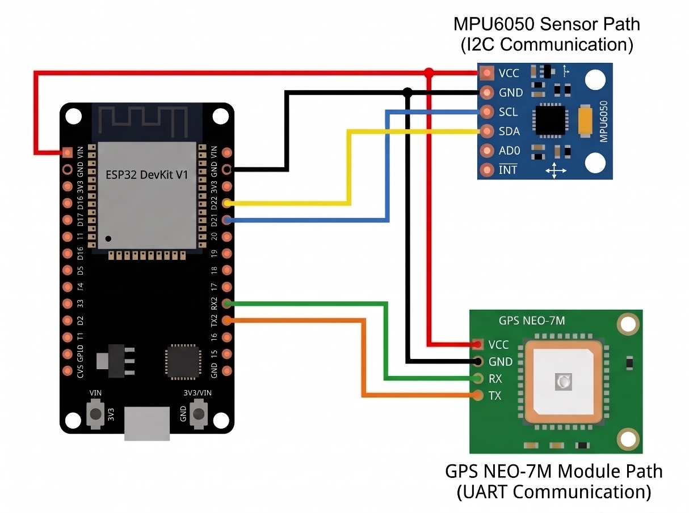
Gambar 3. 3. Skema Rangkaian Elektronik ESP32, GPS NEO-7M, dan MPU6050
- Jalur Catu Daya (Power Path). Pin 3V3 pada ESP32 dihubungkan secara paralel ke pin VIN pada MPU6050 dan GPS NEO-7M menggunakan kabel merah. Pin GND dihubungkan ke GND masing-masing komponen menggunakan kabel hitam, sehingga distribusi tegangan 3,3V DC merata ke seluruh sensor.
- Jalur Komunikasi I2C Bus (MPU6050). GPIO 22 dihubungkan ke pin SDA dan GPIO 21 dihubungkan ke pin SCL pada MPU6050. Protokol I2C dipilih karena hanya membutuhkan dua jalur komunikasi data (SDA dan SCL) sekaligus memungkinkan penambahan perangkat I2C lain pada bus yang sama.
- Jalur Komunikasi Serial UART (GPS NEO-7M). GPIO 16 (RX2) dihubungkan ke pin TX dan GPIO 17 (TX2) dihubungkan ke pin RX pada modul GPS melalui port UART2 pada ESP32.
Pin GPS NEO-7M | Pin ESP32 | Fungsi
TX | GPIO 16 (RX2) | Mengirim data NMEA dari GPS ke ESP32
RX | GPIO 17 (TX2) | Menerima perintah konfigurasi dari ESP32
VCC | VIN | Sumber tegangan VIN
GND | GND | Ground (penutup sirkuit)

Tabel 3. 2. Konfigurasi Pinout Modul GPS NEO-7M
Modul GPS NEO-7M mengirimkan data dalam format NMEA (National Marine Electronics Association) secara berkala dengan interval yang dapat dikonfigurasi sesuai kebutuhan sistem. Data yang diperoleh dari modul ini meliputi koordinat geografis (latitude dan longitude), kecepatan berkendara (speed), arah mata angin (heading), ketinggian berbasis GPS (altitude), serta jumlah satelit yang terhubung.
Pin MPU6050 | Pin ESP32 | Fungsi
SDA | GPIO 22 | Jalur data dua arah (Serial Data) protokol I2C
SCL | GPIO 21 | Jalur clock sinkronisasi (Serial Clock) protokol I2C
VCC | VIN | Sumber tegangan VIN
GND | GND | Ground (penutup sirkuit)

Tabel 3. 3. Konfigurasi Pinout Sensor Inersia MPU6050
Sensor MPU6050 merupakan modul Inertial Measurement Unit (IMU) 6-axis yang terdiri atas accelerometer 3-axis dan gyroscope 3-axis dalam satu chip. Sensor ini berkomunikasi dengan mikrokontroler ESP32 menggunakan protokol I2C (Inter-Integrated Circuit) dengan alamat default 0x68. Protokol I2C dipilih karena efisien dalam penggunaan pin mikrokontroler, di mana satu bus I2C dapat menghubungkan beberapa perangkat sekaligus hanya dengan dua jalur komunikasi, yaitu SDA dan SCL.
Data yang diperoleh dari sensor ini meliputi percepatan linear pada sumbu X, Y, dan Z (accelerometer), serta kecepatan sudut rotasi pada ketiga sumbu tersebut (gyroscope). Data mentah tersebut diolah oleh firmware ESP32 untuk menghasilkan nilai intensitas getaran (g-force) dan status pergerakan kendaraan (bergerak/diam), yang kemudian dikemas bersama data GPS dalam satu paket JSON dan dikirimkan ke MQTT Broker secara berkala selama perjalanan berlangsung.

3.3.2.2. Perancangan Alur Kerja Firmware (Non-Blocking Loop)
Alur kerja (workflow) perangkat keras IoT yang dikendalikan oleh mikrokontroler ESP32 dirancang secara non-blocking agar perangkat dapat mengumpulkan data keadaan dan lingkungan secara periodik tanpa saling menghambat antarproses, lalu mengirimkannya ke server. Firmware dirancang dengan empat logika utama sebagaimana dijelaskan berikut, sebelum diuraikan pula flowchart alur kerja secara menyeluruh.
- Logika Inisialisasi & Kalibrasi G-Force. Pada tahap setup, ESP32 menjalankan Wire.begin() untuk mengaktifkan komunikasi I2C dan menginisialisasi sensor MPU6050. Sesaat setelah inisialisasi, firmware merekam nilai offset inersia awal (baseline) saat motor dalam kondisi diam, yang digunakan sebagai acuan kalibrasi agar pembacaan g-force selanjutnya lebih presisi dan tidak bias terhadap posisi pemasangan sensor.
- Logika Penyaringan Sinyal Awal (flag is_initial_fix_done). Sistem menahan transmisi data MQTT selama sinyal satelit GPS belum terkunci secara stabil sejak alat pertama kali dinyalakan. Aturan ini mencegah pengiriman data koordinat yang belum valid (fix belum tercapai) pada awal pengoperasian perangkat.
- Logika Komputasi Dead Reckoning. Ketika sinyal GPS hilang (blank spot), firmware melakukan perhitungan integral linear ganda terhadap data akselerometer MPU6050 untuk mengekstrak estimasi kecepatan (est_speed_kmh) dan estimasi jarak (est_distance_m) kendaraan, sehingga akumulasi jarak tempuh tetap dapat tercatat meskipun tanpa koordinat GPS yang valid.
- Logika Pengiriman Pintar (Smart Time-Based Interval). Frekuensi pengiriman paket JSON melalui MQTT diatur secara dinamis, yaitu setiap 5 detik ketika motor terdeteksi melaju dan setiap 30 detik ketika motor terdeteksi berhenti, guna menghemat penggunaan daya dan bandwidth jaringan tanpa mengurangi akurasi pemantauan.
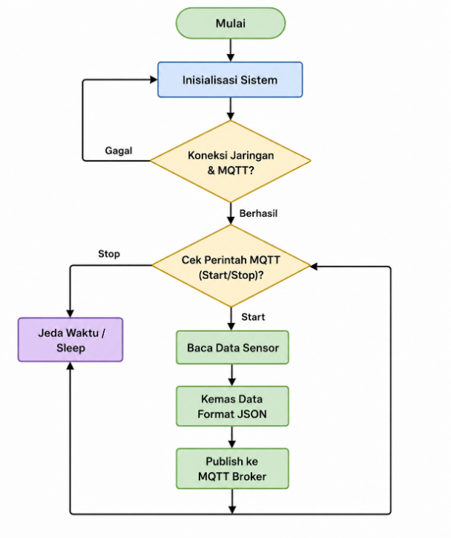
Gambar 3. 4. Flowchart Alur Kerja Firmware ESP32
- Penjelasan alur kerja pada flowchart di atas adalah sebagai berikut.
- Mulai (Start): titik awal saat ESP32 dihidupkan atau di-reset.
- Inisialisasi Sistem: konfigurasi awal komponen (I2C, Serial), mengaktifkan sensor (GPS NEO-7M & MPU6050) beserta kalibrasi g-force awal, serta menghubungkan perangkat ke WiFi dan MQTT Broker.
- Pengecekan Koneksi: memastikan ESP32 terhubung ke WiFi dan MQTT; jika gagal, sistem akan terus mencoba (loop).
- Cek Perintah MQTT: mengecek instruksi Start/Stop dari backend. Jika "Start", alur berlanjut; jika "Stop", perangkat langsung menuju mode Sleep untuk menghemat daya.
- Baca Data Sensor: membaca koordinat dan kecepatan dari GPS, serta percepatan dan rotasi tiga sumbu dari MPU6050 untuk menentukan status gerak dan g-force.
- Cek Ketersediaan Fix GPS: apabila sinyal GPS tersedia dan valid, data koordinat dipakai langsung; apabila tidak tersedia (blank spot), sistem beralih ke komputasi dead reckoning berbasis data MPU6050.
- Kemas Data ke JSON: menggabungkan seluruh data sensor menjadi satu format terstruktur (JSON) agar mudah dibaca oleh server.
- Publish ke MQTT Broker: mengirim paket data JSON ke backend menggunakan protokol MQTT sesuai interval pengiriman pintar.
- Jeda Waktu / Sleep: menunda operasi sejenak (delay/sleep) untuk menghemat daya dan bandwidth, lalu mengulang siklus ke tahap pengecekan perintah.
Pengembangan firmware dilakukan menggunakan Visual Studio Code yang terintegrasi dengan ekstensi PlatformIO, sehingga manajemen pustaka (library) dan struktur proyek dapat dikelola secara terpusat melalui berkas konfigurasi platformio.ini berikut.
[env:esp32doit-devkit-v1]
platform = espressif32
board = esp32doit-devkit-v1
framework = arduino
monitor_speed = 115200
lib_deps =
mikalhart/TinyGPSPlus@^1.0.3
knolleary/PubSubClient@^2.8.0
electroniccats/MPU6050@^1.3.0
bblanchon/ArduinoJson@^7.0.4
Pustaka MPU6050 (electroniccats/MPU6050) digunakan untuk berkomunikasi dengan sensor inersia melalui antarmuka I2C, menggantikan pustaka barometrik pada rancangan sebelumnya. Inisialisasi sensor dilakukan pada fase setup, sebagaimana potongan kode berikut.
// File: imu_handler.cpp
// Inisialisasi MPU6050 dan kalibrasi offset saat motor diam
void initImu() {
Wire.begin(21, 22); // SDA=21? disesuaikan definisi pin proyek
mpu.initialize();
calibrateGForceOffset(); // Merekam baseline saat motor diam
}
Pembacaan data sensor berjalan pada gelung (loop) utama program secara non-blocking, sebagaimana potongan kode berikut pada file telemetry.cpp yang mengemas data GPS dan MPU6050 ke dalam satu payload JSON.
void publishTelemetry(uint32_t nowMs) {
if (!mqtt.connected()) return;
String topic = String("vehicle/") + deviceId + "/telemetry";
JsonDocument doc;
doc["device_id"] = deviceId;
doc["timestamp"] = millis();
doc["has_fix"] = hasFix;
doc["lat"] = lat;
doc["lng"] = lng;
doc["speed_kmh"] = speedKmh;
doc["est_distance_m"] = estDistanceM; // hasil dead reckoning
doc["mpu_is_moving"] = mpuIsMoving;
doc["mpu_g_force"] = mpuGForce;
doc["address"] = lastAddress;
String payload;
serializeJson(doc, payload);
mqtt.publish(topic.c_str(), payload.c_str());
}
Konfigurasi koneksi WiFi dan MQTT Broker dibuat terpusat di dalam header config.h. Demi menjaga keamanan data, nilai kredensial asli tidak ditampilkan secara eksplisit pada laporan ini dan digantikan dengan placeholder sebagaimana berikut.
// (include/config.h)
static const char* WIFI_SSID = "<NAMA_WIFI>";
static const char* WIFI_PASSWORD = "<PASSWORD_WIFI>";
static const char* MQTT_HOST = "<ALAMAT_BROKER_MQTT>";
static const int MQTT_PORT = 1883;
static const char* MQTT_USERNAME = "<USERNAME_MQTT>";
static const char* MQTT_PASSWORD = "<PASSWORD_MQTT>";

3.3.3. Perancangan UML (Unified Modeling Language)
Memodelkan sistem secara visual melalui Use Case Diagram, Activity Diagram, dan Sequence Diagram untuk menjelaskan interaksi aktor, alur proses, dan urutan komunikasi antarobjek dalam sistem.

3.3.3.1. Use Case Diagram Sistem TrinGo
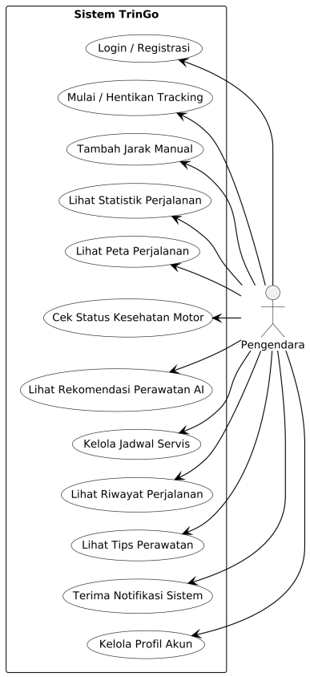
Gambar 3. 5. Use Case Diagram Sistem TrinGo
Use Case Diagram pada sistem TrinGo menggambarkan hubungan fungsional antara aktor Pengendara dengan sistem. Diagram ini mendefinisikan seluruh hak akses dan interaksi yang dapat dilakukan pengguna, di antaranya memulai dan menghentikan fitur pelacakan lokasi motor secara real-time, memeriksa kesehatan komponen kendaraan berdasarkan data sensor seperti getaran yang direkam oleh MPU6050, mengelola riwayat servis dengan mencatat dan menampilkan histori perawatan kendaraan, serta menerima notifikasi rekomendasi perawatan yang dikirimkan sistem melalui Firebase Cloud Messaging berdasarkan hasil analisis data sensor dan perhitungan Fuzzy Logic. Diagram ini menjadi dasar untuk menentukan ruang lingkup fungsional aplikasi mobile sebelum masuk ke tahap perancangan proses (Activity Diagram) dan interaksi objek (Sequence Diagram).

3.3.3.2. Activity Diagram Sistem Tringgo
menjelaskan alur kerja (workflow) sistem TrinGo dalam bentuk activity diagram, yang menggambarkan urutan proses bisnis mulai dari interaksi pengguna pada aplikasi mobile hingga pemrosesan data telemetri di sisi backend. Diagram disusun untuk merepresentasikan enam alur utama, yaitu registrasi dan verifikasi OTP, autentikasi login, penambahan kendaraan dan koneksi Device ID IoT, penetapan motor aktif, pencatatan perjalanan (trip tracking), serta proses menghasilkan insight dan rekomendasi berbasis logika Fuzzy.

3.3.3.2.1. Activity Diagram Pemrosesan Log Telemetri
Perancangan proses bisnis berikut menggambarkan alur kerja teknis utama pada sistem TrinGo, yang secara arsitektur terdiri dari aplikasi mobile berbasis Flutter, Laravel Backend API sebagai penyedia layanan REST, basis data MySQL, serta integrasi perangkat IoT berbasis ESP32 yang berkomunikasi melalui protokol MQTT. Proses ini menjelaskan interaksi pengguna mulai dari autentikasi berbasis token (access token dan refresh token) dan verifikasi OTP, manajemen data kendaraan beserta penautan Device ID IoT, pelacakan perjalanan (trip tracking) secara real-time menggunakan data telemetry, hingga penyajian insight dan rekomendasi perawatan berbasis Fuzzy Logic Mamdani yang dinarasikan melalui Gemini API. Perancangan ini menjadi dasar dalam penyusunan diagram UML Activity Diagram.

3.3.3.2.2. Activity Diagram Proses Registrasi dan Verifikasi OTP
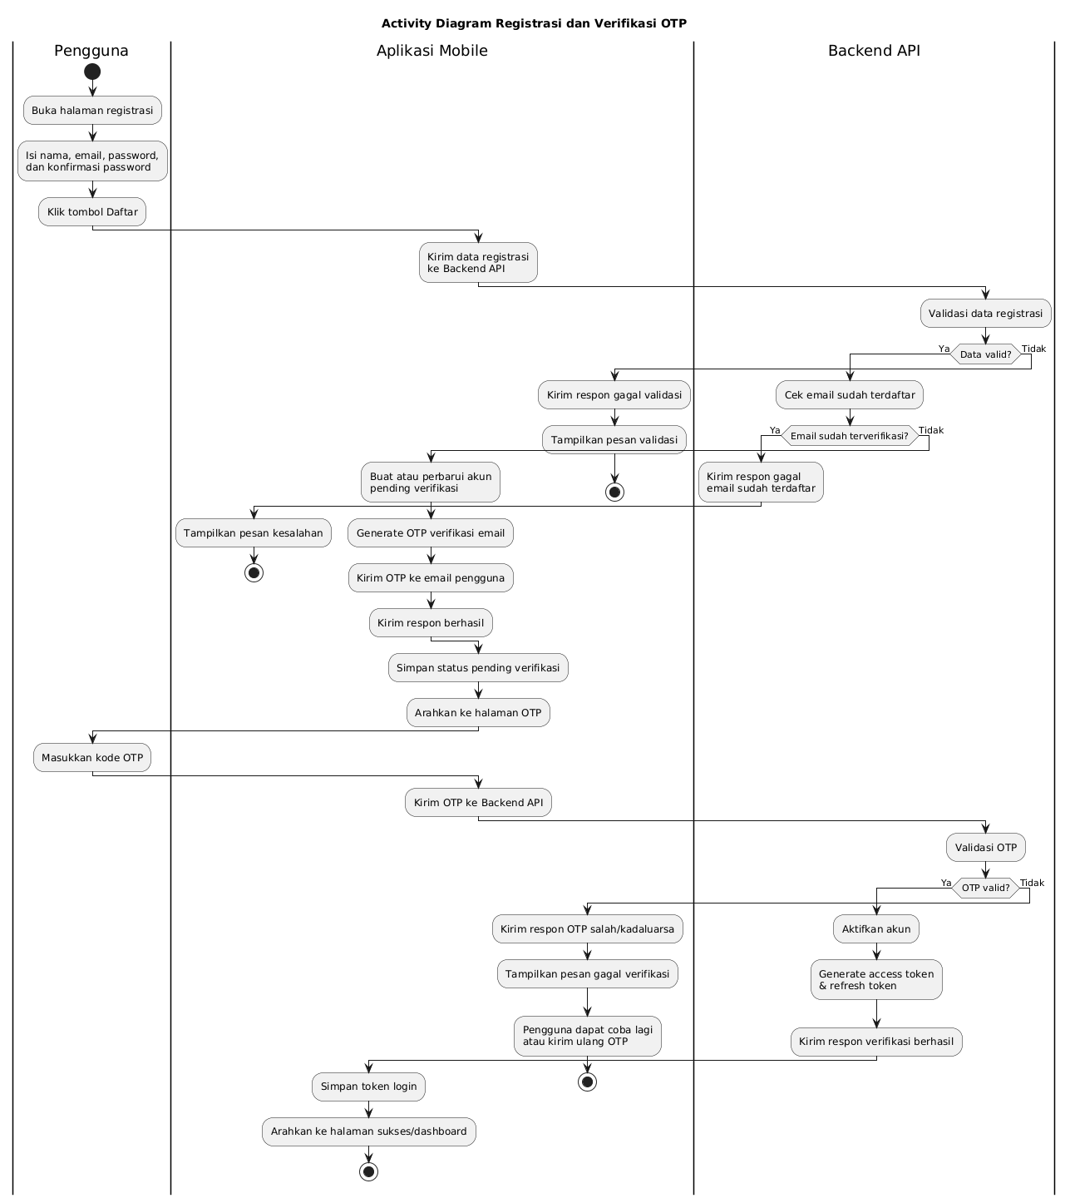
Gambar 3. 6. Activity Diagram Registrasi dan Verifikasi OTP
Proses registrasi digunakan oleh pengguna baru untuk membuat akun dan melakukan verifikasi email menggunakan OTP (One-Time Password) agar akun dapat diaktifkan sepenuhnya. Secara teknis, proses ini melibatkan Laravel Backend API untuk validasi dan penyimpanan data, mekanisme hashing password, generasi kode OTP dengan batas waktu kedaluwarsa, serta penerbitan access token dan refresh token setelah verifikasi berhasil.
- Pengguna mengakses form registrasi pada aplikasi mobile Flutter, yang dirender sebagai halaman terpisah dalam alur navigasi autentikasi.
- Pengguna mengisi field nama, email, password, dan konfirmasi password; aplikasi melakukan validasi input di sisi klien (format email, panjang minimum password, kecocokan konfirmasi) sebelum data dikirim.
- Aplikasi mengirim payload registrasi dalam format JSON melalui HTTP POST ke endpoint REST API Laravel Backend (mis. /api/register).
- Backend menjalankan Form Request Validation Laravel (aturan required, format email, unique, confirmed) untuk memastikan integritas data sebelum diproses lebih lanjut.
- Jika query pada tabel users menemukan email dengan kolom email_verified_at yang telah terisi, backend mengembalikan response HTTP 422 dengan pesan bahwa email telah terdaftar dan terverifikasi, sehingga registrasi ganda dicegah.
- Jika email belum terverifikasi atau belum ada di database, backend melakukan operasi create atau update (upsert) pada tabel users dengan status akun pending verification, sehingga pengguna dapat mengulang proses registrasi tanpa duplikasi data.
- Backend membangkitkan kode OTP numerik dengan masa berlaku (expiry) tertentu, menyimpannya beserta timestamp pada tabel OTP, lalu mengirimkannya ke email pengguna melalui service Mail Laravel (SMTP/queue job).
- Setelah menerima response sukses dari backend, aplikasi menavigasikan pengguna ke halaman input OTP sambil membawa referensi sesi (mis. email) untuk proses verifikasi.
- Pengguna memasukkan kode OTP yang diterima melalui email pada form input di aplikasi.
- Aplikasi mengirim kode OTP ke endpoint verifikasi (mis. /api/verify-otp); backend mencocokkan kode dengan nilai tersimpan serta memeriksa apakah OTP masih berada dalam rentang waktu berlaku.
- Jika OTP valid dan belum kedaluwarsa, backend memperbarui kolom email_verified_at, mengaktifkan akun, lalu menghasilkan pasangan access token (umur pendek) dan refresh token (umur panjang) untuk sesi autentikasi.
- Aplikasi menyimpan kedua token pada penyimpanan aman lokal (secure storage), menyertakan access token pada header Authorization untuk request selanjutnya, dan mengarahkan pengguna ke halaman sukses atau dashboard.
Jika OTP tidak cocok atau sudah kedaluwarsa, backend mengembalikan response error yang ditampilkan sebagai pesan gagal verifikasi; aplikasi menyediakan opsi memasukkan ulang OTP atau memicu endpoint kirim ulang (resend) yang membangkitkan kode baru dan mereset waktu kedaluwarsa.

3.3.3.2.3. Activity Diagram Proses Login
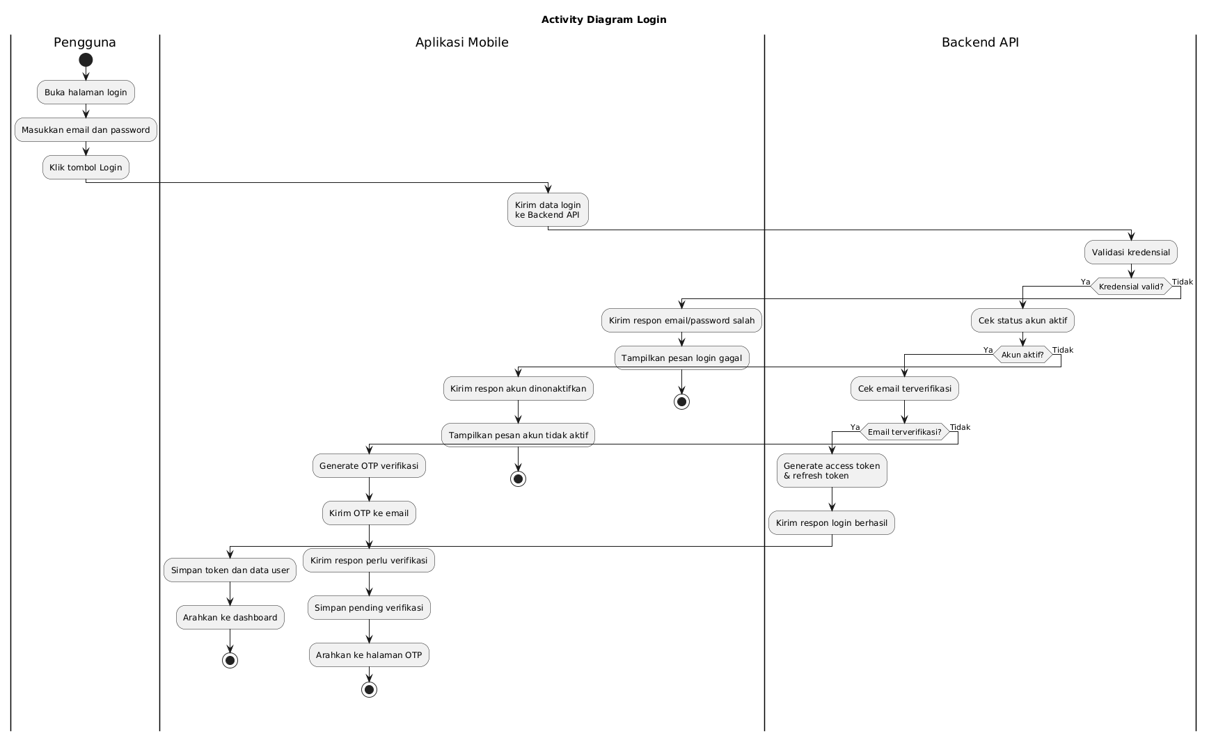
Gambar 3. 7. Activity Diagram Login
Proses login digunakan pengguna untuk masuk ke sistem menggunakan email dan password yang telah didaftarkan. Secara teknis, proses ini melibatkan pencocokan kredensial menggunakan hashing bcrypt di sisi backend, pengecekan status akun (aktif/nonaktif dan status verifikasi email), serta penerbitan pasangan token autentikasi (access token dan refresh token) yang digunakan aplikasi mobile untuk mengakses endpoint API yang memerlukan otorisasi.
- Pengguna membuka halaman login pada aplikasi mobile Flutter, yang menampilkan form email dan password dengan validasi input dasar di sisi klien.
- Pengguna memasukkan email dan password; aplikasi memeriksa format input sebelum mengaktifkan tombol submit.
- Aplikasi mengirim kredensial melalui HTTP POST (payload JSON melalui koneksi HTTPS) ke endpoint /api/login pada Laravel Backend API.
- Backend mencari record pada tabel users berdasarkan email, lalu memverifikasi password menggunakan pencocokan hash bcrypt (Hash::check) terhadap password tersimpan.
- Jika email tidak ditemukan atau hasil Hash::check bernilai false, backend mengembalikan response HTTP 401 dengan pesan kredensial tidak valid, tanpa membedakan penyebab spesifik sebagai praktik keamanan untuk mencegah user enumeration.
- Jika kredensial cocok, backend memeriksa kolom status akun (mis. is_active) untuk memastikan akun belum dinonaktifkan oleh admin.
- Jika status akun tidak aktif, backend mengembalikan response ditolak (403) dan aplikasi menampilkan pesan bahwa akun telah dinonaktifkan.
- Jika akun aktif tetapi kolom email_verified_at masih kosong, backend membangkitkan OTP baru, menyimpannya beserta waktu kedaluwarsa, mengirimkannya ke email pengguna, dan mengembalikan flag yang mengarahkan aplikasi ke alur verifikasi OTP.
- Jika akun aktif dan email sudah terverifikasi, backend menghasilkan access token (short-lived) beserta refresh token (long-lived) yang dikaitkan dengan sesi pengguna di sisi server.
- Aplikasi menyimpan kedua token pada penyimpanan aman lokal, menetapkan access token sebagai header Authorization Bearer pada request berikutnya, lalu menavigasikan pengguna ke halaman dashboard.
      - Activity Diagram Proses Lupa Password dan Reset Password
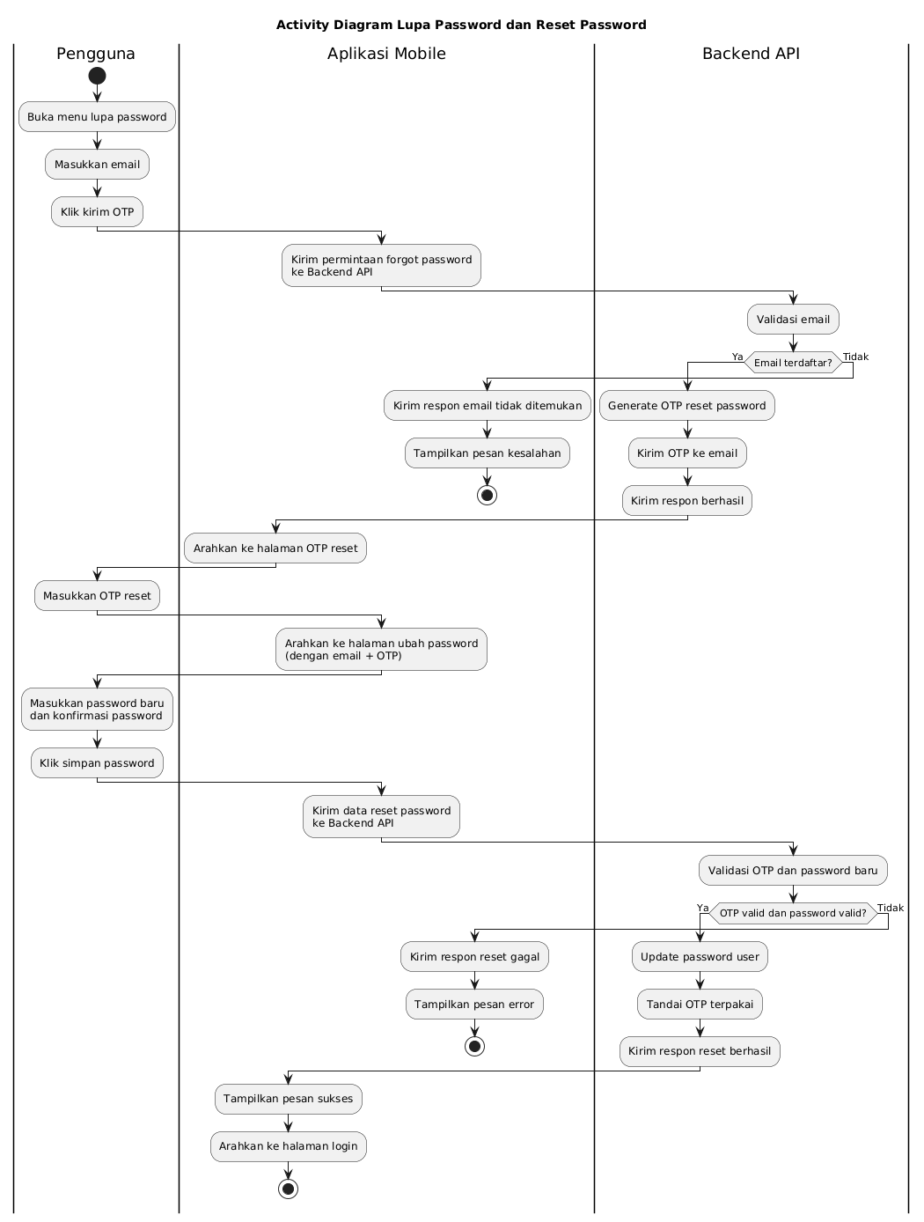
Gambar 3. 8. Activity Diagram Lupa Password dan Reset Password

Proses lupa password digunakan pengguna untuk mengganti password ketika tidak dapat masuk karena lupa kata sandi. Secara teknis, proses ini menggunakan mekanisme OTP terpisah dari OTP registrasi, validasi ulang OTP sebelum password diperbarui, serta hashing bcrypt pada password baru sebelum disimpan ke database.
- Pengguna membuka menu lupa password pada aplikasi mobile untuk memulai alur pemulihan akun tanpa memerlukan sesi login aktif.
- Pengguna memasukkan email akun yang terdaftar sebagai identitas untuk proses reset.
- Aplikasi mengirim permintaan forgot password melalui HTTP POST ke endpoint /api/forgot-password pada Laravel Backend API.
- Backend melakukan query pada tabel users untuk memvalidasi apakah email yang dimasukkan benar-benar terdaftar di sistem.
- Jika email tidak ditemukan, backend mengembalikan response error dan aplikasi menampilkan pesan kesalahan tanpa mengungkap apakah email tersebut ada, guna menghindari kebocoran informasi akun.
- Jika email terdaftar, backend membangkitkan OTP reset password (kode numerik dengan waktu kedaluwarsa) pada tabel token terpisah dari tabel users, lalu mengirimkannya melalui service email.
- Pengguna memasukkan kode OTP reset yang diterima pada form aplikasi untuk divalidasi ke backend.
- Setelah OTP terverifikasi valid oleh backend dan belum kedaluwarsa, aplikasi menavigasikan pengguna ke halaman input password baru.
- Pengguna memasukkan password baru beserta konfirmasi; aplikasi memvalidasi kekuatan password dan kecocokan kedua input secara lokal.
- Aplikasi mengirim payload reset (referensi OTP dan password baru) melalui koneksi HTTPS ke endpoint /api/reset-password pada backend.
- Backend memvalidasi ulang OTP untuk mencegah reset tanpa verifikasi, lalu jika valid melakukan hashing password baru dengan bcrypt dan memperbarui kolom password pada tabel users, sekaligus menghapus token OTP yang telah dipakai.
- Backend mengembalikan response status reset password yang ditampilkan aplikasi kepada pengguna sebagai konfirmasi keberhasilan atau kegagalan.
- Setelah reset berhasil, token sesi lama dapat di-invalidate demi keamanan, dan pengguna diarahkan untuk login kembali menggunakan password barunya melalui alur login standar.

3.3.3.2.4. Activity Diagram Proses Tambah Kendaraan dan Hubungkan Device ID IoT
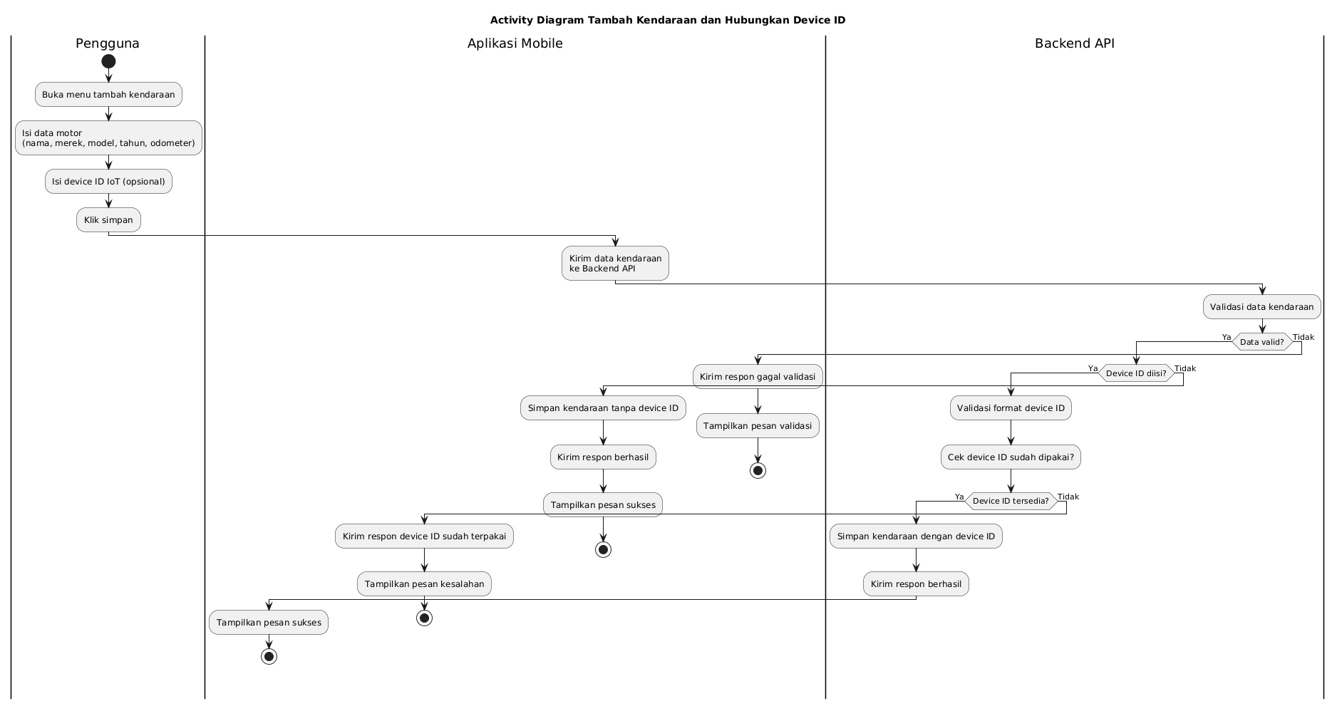
Gambar 3. 9. Activity Diagram Tambah Kendaraan dan Hubungkan Device ID
Proses ini digunakan pengguna untuk menambahkan data kendaraan dan menghubungkan perangkat IoT melalui Device ID. Secara teknis, Device ID berfungsi sebagai identifier unik yang menautkan modul ESP32 pada kendaraan tertentu di database, dengan penerapan unique constraint untuk mencegah satu Device ID digunakan oleh lebih dari satu kendaraan.
- Pengguna yang telah terautentikasi (membawa access token pada header Authorization) membuka menu tambah kendaraan pada aplikasi mobile.
- Pengguna mengisi field data kendaraan (nama, merek, model, tahun, odometer awal) pada form yang divalidasi secara lokal, meliputi tipe data, rentang tahun, dan nilai numerik odometer.
- Pengguna dapat mengisi Device ID IoT (identifier unik modul ESP32) secara opsional, memungkinkan pendaftaran kendaraan tanpa perangkat IoT terlebih dahulu.
- Aplikasi mengirim payload data kendaraan melalui HTTP POST ke endpoint /api/vehicles pada Laravel Backend API, disertai token autentikasi pengguna.
- Backend menjalankan Form Request Validation untuk memastikan tipe dan format data kendaraan sesuai skema sebelum operasi database dilakukan.
- Jika field Device ID kosong, backend menyimpan record kendaraan pada tabel vehicles dengan kolom device_id bernilai null, sehingga kendaraan tetap tercatat tanpa terhubung ke telemetry IoT.
- Jika Device ID diisi, backend memvalidasi format string ID sesuai konvensi firmware ESP32 dan mengecek keberadaannya pada tabel vehicles melalui unique constraint.
- Jika Device ID tersebut sudah tertaut pada kendaraan lain (unique constraint gagal), backend mengembalikan response 422 dan aplikasi menampilkan pesan bahwa Device ID sudah digunakan, mencegah satu perangkat terhubung ke lebih dari satu kendaraan.
- Jika Device ID tersedia, backend menyimpan record kendaraan sekaligus menautkan device_id pada baris yang sama dalam satu database transaction agar konsisten, sehingga perangkat ESP32 dapat langsung mengirim telemetry MQTT yang teridentifikasi ke kendaraan ini.
- Backend mengembalikan response sukses berisi data kendaraan yang tersimpan, dan aplikasi menampilkan status berhasil tambah kendaraan kepada pengguna.

3.3.3.2.5. Activity Diagram Proses Set Motor Utama (Motor Aktif)
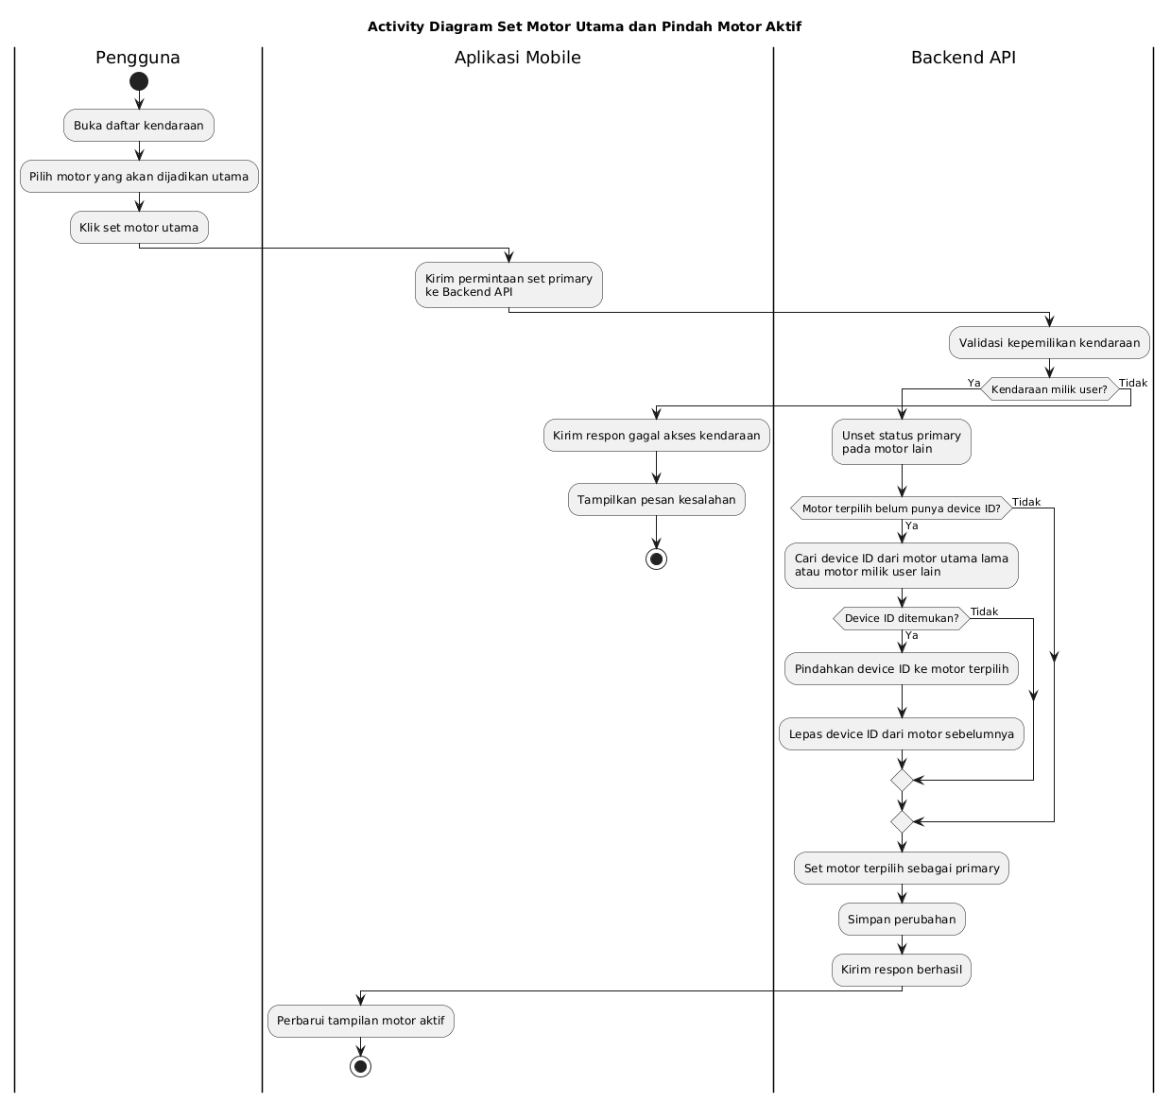

Gambar 3. 10. Activity Diagram Set Motor Utama dan Pindah Motor Aktif
- Aplikasi mengirim permintaan ke endpoint (mis. /api/vehicles/{id}/set-primary) pada Laravel Backend API dengan menyertakan ID kendaraan terpilih.
- Backend memverifikasi kepemilikan kendaraan dengan mencocokkan user_id pada record kendaraan terhadap ID pengguna yang terautentikasi (otorisasi berbasis policy), mencegah pengguna mengubah kendaraan milik akun lain.
- Backend menjalankan query update massal untuk menonaktifkan flag motor utama pada seluruh kendaraan lain milik pengguna yang sama, memastikan hanya satu kendaraan berstatus aktif dalam satu waktu.
- Backend memperbarui kolom status motor utama pada kendaraan terpilih menjadi aktif.
- Jika kendaraan terpilih belum memiliki device_id, sistem dapat menjalankan logika pemindahan Device ID dari kendaraan yang sebelumnya berstatus motor utama sesuai aturan bisnis (satu Device ID fisik dipakai bergantian pada motor yang sedang aktif dikendarai), dengan operasi update pada kolom device_id di kedua record.
- Seluruh perubahan (deaktivasi motor lama, aktivasi motor baru, pemindahan Device ID jika berlaku) dibungkus dalam satu database transaction agar konsisten, kemudian disimpan secara permanen.
- Backend mengembalikan response berisi data motor aktif terbaru, dan aplikasi memperbarui tampilan (state management) untuk mencerminkan motor utama yang baru.

3.3.3.2.6. Activity Diagram Proses Tracking Trip IoT (Start-Stop)
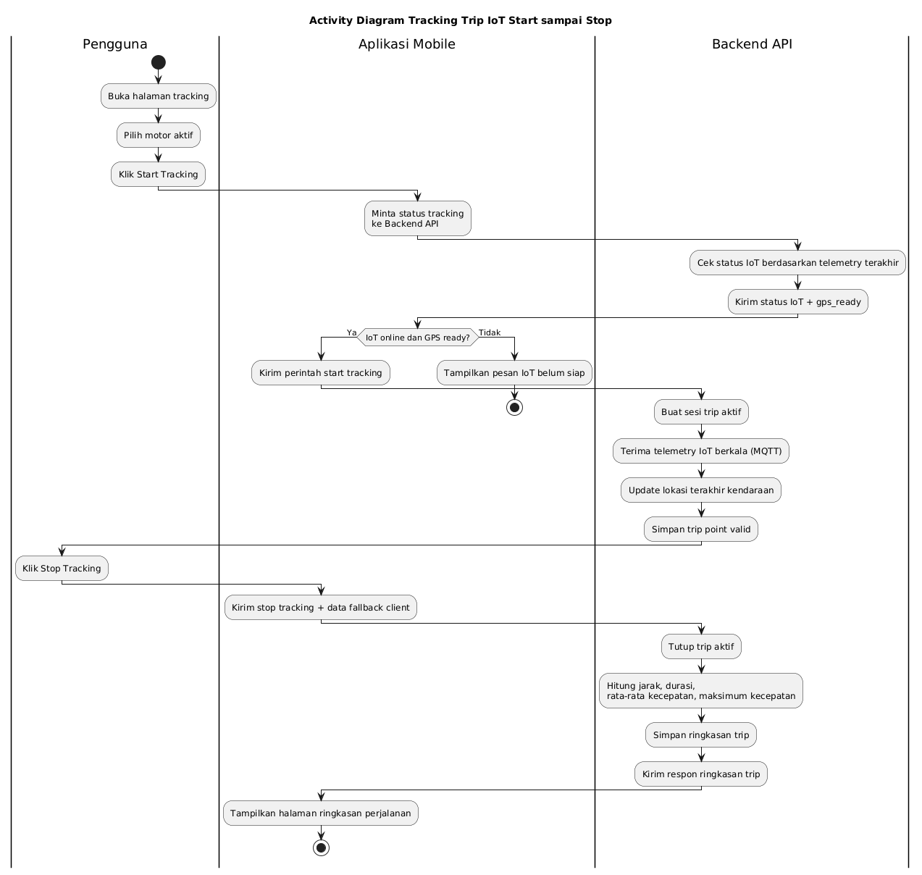
Gambar 3. 11. Activity Diagram Tracking Trip IoT Mulai hingga Selesai
Proses tracking digunakan untuk mencatat perjalanan kendaraan secara real-time menggunakan data telemetry IoT. Secara teknis, proses ini melibatkan komunikasi asynchronous melalui protokol MQTT antara perangkat ESP32 dan backend, validasi kesiapan sinyal GPS sebelum sesi dimulai, penyimpanan titik-titik koordinat secara bertahap selama sesi berlangsung, serta perhitungan metrik ringkasan perjalanan setelah sesi ditutup.
- Pengguna membuka halaman tracking pada aplikasi mobile, yang menampilkan status koneksi motor aktif secara real-time.
- Pengguna memilih motor aktif (kendaraan berstatus motor utama dengan device_id yang tertaut) yang akan dipantau perjalanannya.
- Pengguna menekan tombol Start Tracking untuk memicu permintaan mulai sesi ke backend.
- Aplikasi mengirim request ke endpoint pemeriksaan kesiapan pada Laravel Backend API untuk memeriksa kesiapan perangkat IoT dan sinyal GPS sebelum sesi dimulai.
- Backend mengevaluasi status IoT berdasarkan timestamp data telemetry MQTT terakhir yang diterima dari device (selisih waktu di bawah ambang tertentu dianggap online) serta memeriksa validitas koordinat GPS (fix status) pada payload terakhir.
- Jika device belum mengirim telemetry dalam rentang waktu wajar (dianggap offline) atau GPS belum memperoleh fix yang valid, backend mengembalikan status not-ready dan aplikasi menampilkan pesan bahwa tracking belum dapat dimulai.
- Jika IoT online dan GPS siap, backend membuat record sesi trip baru berstatus aktif pada tabel trips, mencatat waktu mulai dan odometer awal sebagai penanda awal perjalanan.
- Selama sesi berlangsung, perangkat ESP32 mempublikasikan data telemetry (koordinat GPS, kecepatan, timestamp, dan parameter sensor lain) secara berkala ke broker MQTT pada topic tertentu, yang kemudian dikonsumsi backend melalui MQTT subscriber.
- Backend memvalidasi setiap payload telemetry yang masuk (memfilter noise GPS, memastikan koordinat berada dalam rentang wajar) sebelum menyimpannya sebagai titik jalur perjalanan ke database, membentuk rekaman jalur (polyline) secara bertahap.
- Pengguna menekan tombol Stop Tracking pada aplikasi saat perjalanan selesai, yang mengirim request ke endpoint penutupan sesi pada backend.
- Backend menutup sesi trip aktif (mengubah status menjadi selesai, mencatat waktu dan odometer akhir), lalu menghitung metrik ringkasan dari kumpulan titik trip yang tersimpan: jarak tempuh (agregasi jarak antar-titik, mis. formula Haversine), durasi (selisih waktu mulai dan selesai), kecepatan rata-rata, serta kecepatan maksimum.
- Backend menyimpan hasil perhitungan ringkasan trip ke database agar dapat digunakan sebagai riwayat perjalanan maupun input bagi proses insight fuzzy selanjutnya.
- Backend mengembalikan data ringkasan melalui response API, dan aplikasi menampilkan halaman ringkasan perjalanan (jarak, durasi, kecepatan rata-rata, kecepatan maksimum) kepada pengguna.

3.3.3.2.7. Activity Diagram Proses Insight dan Rekomendasi Berbasis Fuzzy
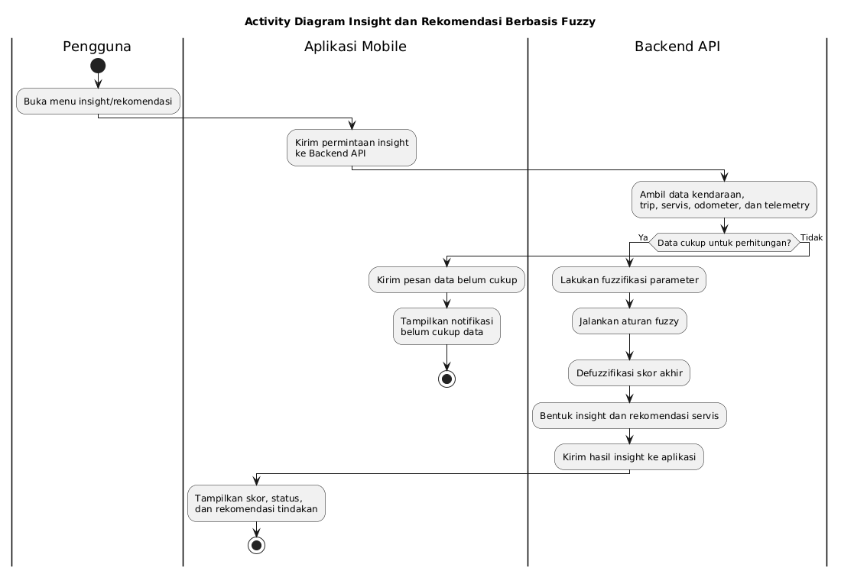
Gambar 3. 12. Activity Diagram Insight dan Rekomendasi Berbasis Fuzzy Logic
Proses ini digunakan untuk menghasilkan insight kondisi kendaraan dan rekomendasi tindakan perawatan berbasis Fuzzy Logic Mamdani. Secara teknis, proses ini mencakup tahap fuzzifikasi enam variabel input, evaluasi rule base fuzzy, defuzzifikasi menggunakan metode centroid untuk memperoleh skor kondisi, serta pemanfaatan Gemini API sebagai artikulator bahasa alami untuk menyusun narasi insight dari hasil perhitungan fuzzy.
- Pengguna membuka menu insight atau rekomendasi pada aplikasi mobile untuk melihat kondisi kesehatan motor aktifnya.
- Aplikasi mengirim request ke endpoint insight pada Laravel Backend API, menyertakan token autentikasi dan ID kendaraan yang dipilih.
- Backend mengumpulkan data masukan dari beberapa tabel: data kendaraan (jenis motor untuk menentukan parameter fuzzy yang sesuai), histori trip (jarak dan durasi tempuh), data servis terakhir, odometer terkini, serta agregat data telemetry IoT (kecepatan rata-rata dan intensitas penggunaan).
- Backend memvalidasi kelengkapan empat variabel input yang dibutuhkan sistem Fuzzy Logic Mamdani — jarak sejak servis, durasi sejak servis, kecepatan rata-rata, dan intensitas penggunaan — sebelum inferensi dijalankan.
- Jika salah satu variabel input belum tersedia (mis. kendaraan belum pernah melakukan trip atau belum ada data servis), backend mengembalikan response yang menunjukkan insight belum dapat dihitung, dan aplikasi menampilkan pesan informatif kepada pengguna.
- Jika seluruh data mencukupi, backend menjalankan tahap fuzzifikasi: mengonversi nilai numerik tiap variabel input menjadi derajat keanggotaan (membership degree) pada himpunan fuzzy (mis. rendah/sedang/tinggi) menggunakan fungsi keanggotaan yang telah dikonfigurasi sesuai jenis motor.
- Backend mengevaluasi rule base fuzzy Mamdani (aturan IF-THEN atas keenam variabel) menggunakan operator fuzzy (mis. minimum untuk AND) untuk memperoleh derajat keanggotaan output tiap rule, lalu melakukan agregasi (mis. maximum) membentuk area fuzzy output gabungan yang merepresentasikan kondisi kendaraan dan indikasi rekomendasi.
- Backend melakukan defuzzifikasi (mis. metode centroid) atas area fuzzy output gabungan untuk menghasilkan nilai crisp akhir berupa skor kondisi kendaraan.
- Skor kondisi beserta data pendukung dikirim ke Gemini API sebagai artikulator bahasa alami untuk menyusun narasi insight dan saran perawatan yang mudah dipahami, kemudian hasil gabungan (skor fuzzy dan narasi) dikembalikan ke aplikasi mobile melalui response API.
- Aplikasi menampilkan skor kondisi, kategori status (mis. baik, perlu perhatian, kritis), serta saran tindakan perawatan kepada pengguna dalam antarmuka insight.

3.3.3.3. Sequence Diagram Ingesti Data Pintar
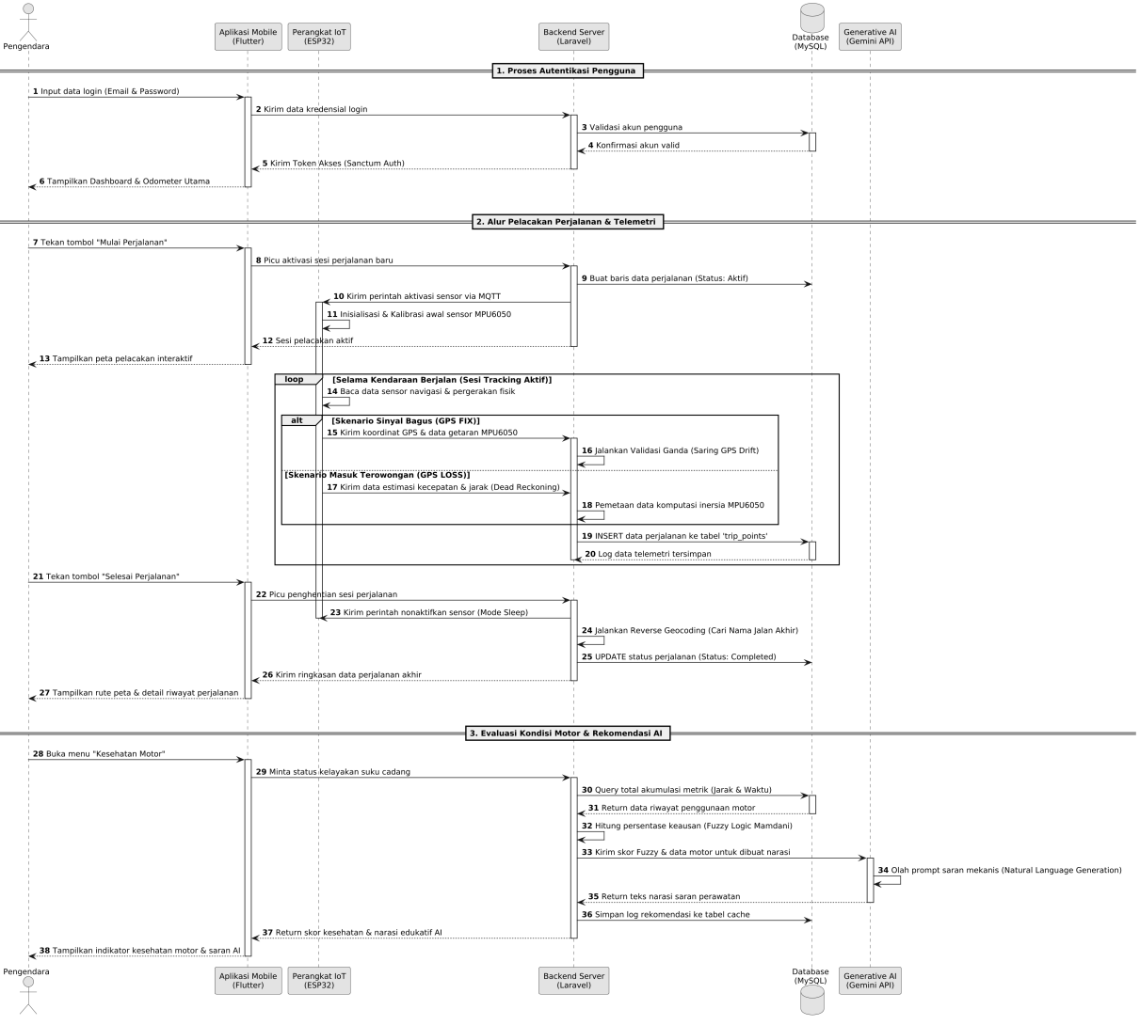
Gambar 3. 13. Sequence Diagram Sistem Monitoring Kendaraan dan Rekomendasi Perawatan Berbasis IoT dan Fuzzy Logic
Sequence Diagram ini memperjelas urutan waktu pertukaran pesan antarobjek saat sistem mengeksekusi mekanisme filter anti-GPS drift, yaitu proses untuk menyaring data lokasi yang tidak akurat akibat gangguan sinyal GPS. Objek yang terlibat dalam proses ini meliputi MQTT Subscriber yang menerima data mentah dari ESP32, modul validasi silang berbasis MPU6050 yang membandingkan data pergerakan berupa akselerasi dan gyroscope dengan data posisi dari GPS, serta lapisan penyimpanan data yang hanya menyimpan data yang telah lolos validasi silang tersebut. Ketika data GPS menunjukkan perpindahan signifikan namun data MPU6050 menunjukkan motor dalam keadaan diam, maka data tersebut dianggap sebagai drift atau noise sehingga difilter dan tidak disimpan. Mekanisme ini penting karena GPS berbasis satelit rentan terhadap galat posisi terutama saat sinyal lemah, sehingga kombinasi dengan data sensor gerak MPU6050 dapat meningkatkan akurasi pelacakan lokasi kendaraan.

3.3.3.4. Deployment Diagram
Gambar 3.14 menunjukkan deployment diagram sistem TrinGo yang menggambarkan arsitektur perangkat lunak dan perangkat IoT secara keseluruhan. Sistem ini berpusat pada sebuah Virtual Private Server (VPS) Ubuntu yang menggunakan Nginx sebagai reverse proxy untuk melayani akses HTTPS dari aplikasi klien mobile. Layanan inti pada VPS meliputi backend Laravel (PHP-FPM) sebagai penyedia REST API, broker MQTT Mosquitto untuk komunikasi data telemetry IoT, worker background yang dikelola Supervisor untuk pemrosesan data MQTT, MariaDB/MySQL sebagai basis data relasional, serta local storage untuk penyimpanan berkas aplikasi.
Di sisi perangkat, ESP32 dengan modul GPS Neo-7M mengirim data lokasi melalui protokol MQTT ke broker pada VPS. Untuk memperluas fungsionalitas, backend juga terintegrasi dengan layanan pihak ketiga, yaitu Google Gemini API untuk fitur insight/rekomendasi berbasis AI serta Firebase Cloud Messaging (FCM) untuk pengiriman notifikasi ke aplikasi mobile.
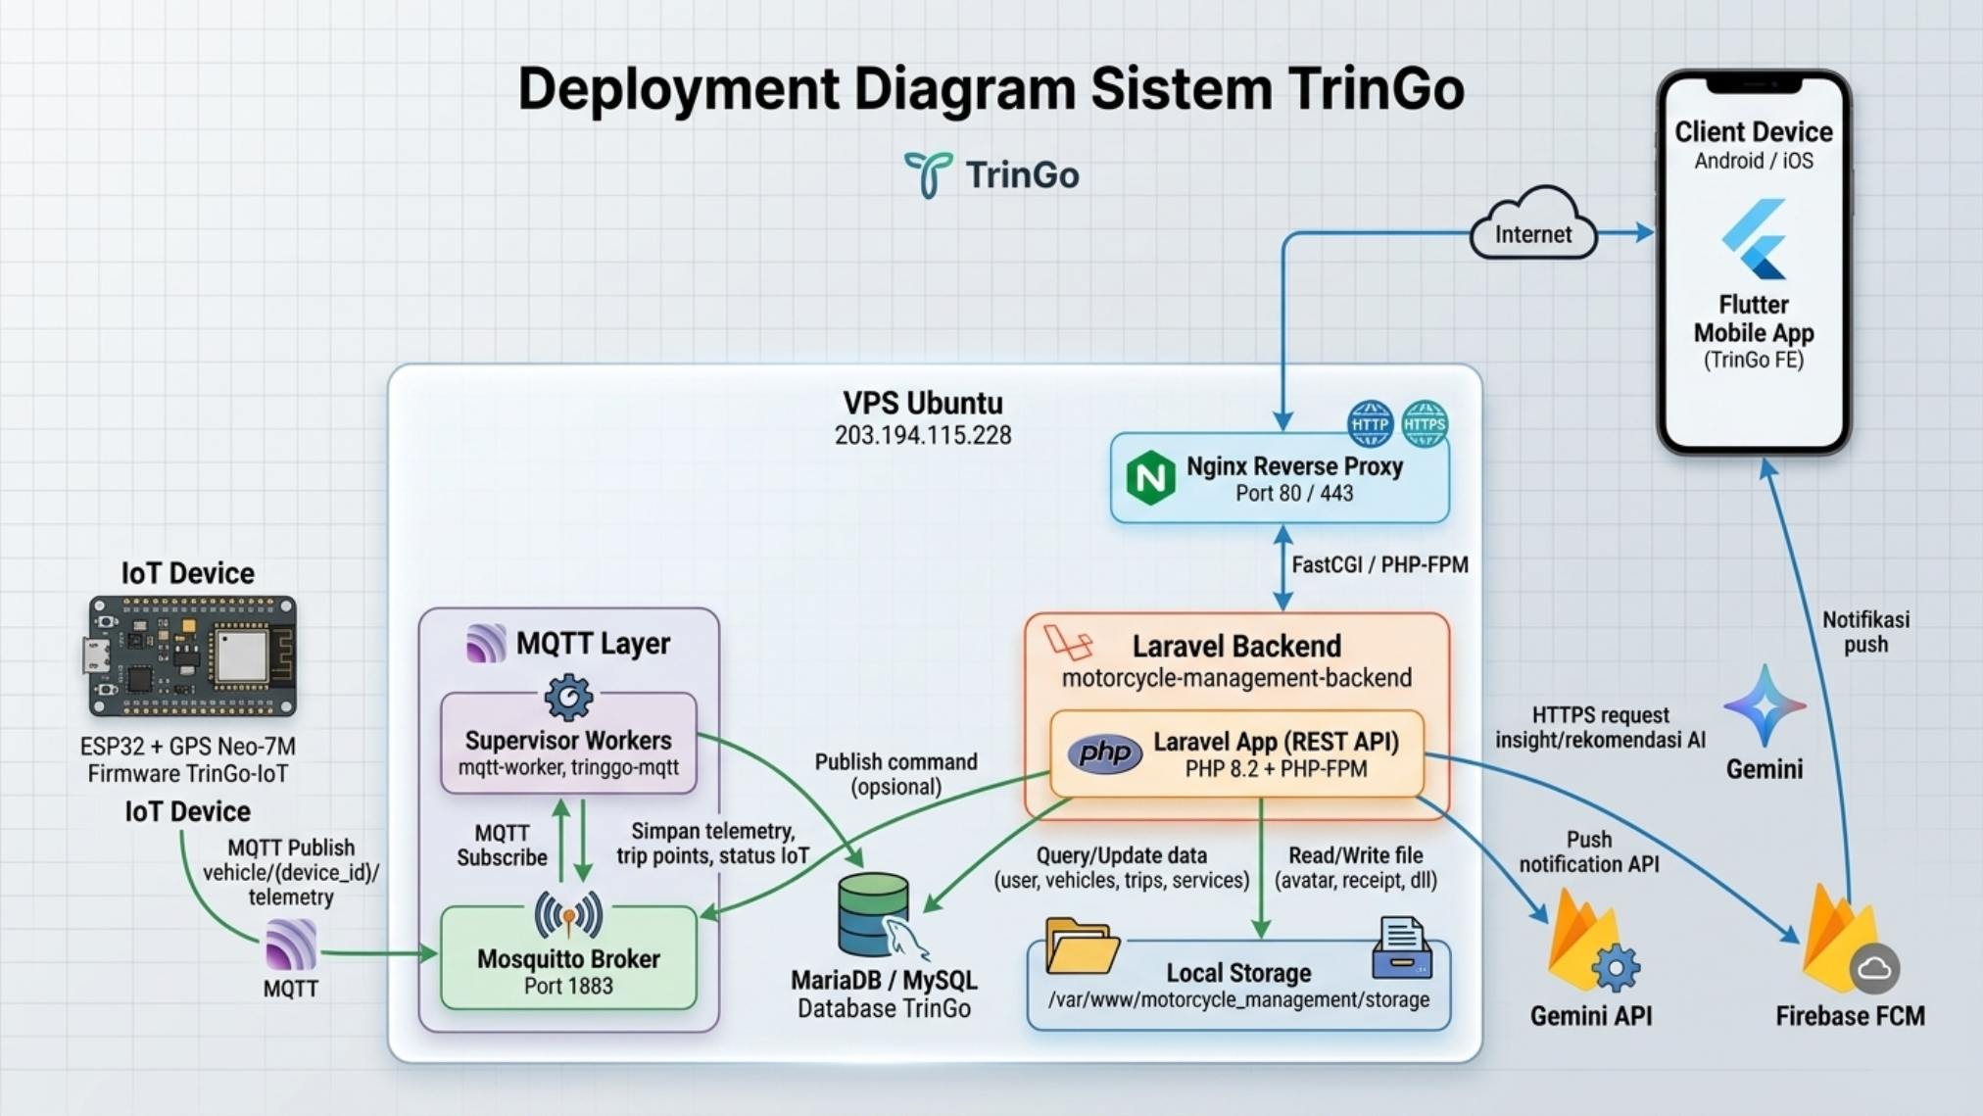
Gambar 3. 14. Deployment Diagram Implementasi Sistem Tringgo Berbasis IoT, Laravel, dan Flutter

3.3.4. Perancangan Basis Data (Database Design)
Menjelaskan struktur basis data MySQL yang digunakan, meliputi rancangan tabel, relasi antar-tabel (ERD), serta atribut/tipe data yang menyimpan data pengguna, perjalanan, sensor, dan riwayat servis.

3.3.4.1. Entity Relationship Diagram (ERD)
Rancangan basis data relasional MySQL sistem TrinGo divisualisasikan melalui Entity Relationship Diagram (ERD) berikut, yang menggambarkan relasi antar entitas utama seperti pengguna, kendaraan, perjalanan, titik telemetri, dan riwayat servis.
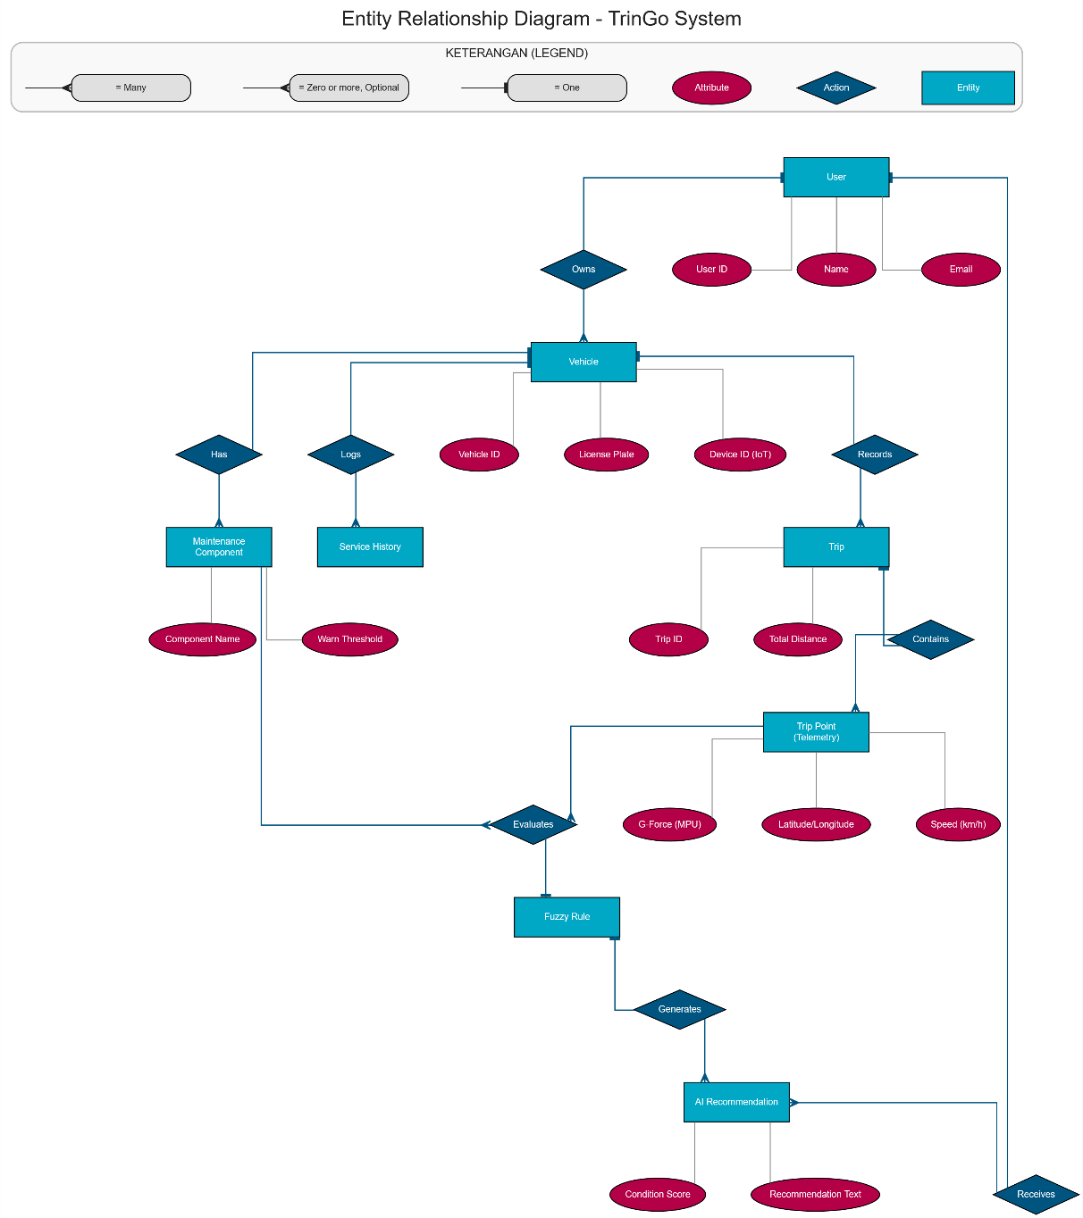
Gambar 3. 15. Entity Relationship Diagram (ERD) Sistem TrinGo

3.3.4.2. Spesifikasi Struktur Tabel Operasional Perjalanan (trip_points)
Tabel trip_points menyimpan data telemetri hasil akuisisi perangkat IoT secara granular per titik waktu. Berikut adalah spesifikasi kolom tabel yang telah dirapikan.
Kolom | Tipe Data | Keterangan
trip_id | BIGINT (FK) | Relasi ke tabel trips, menandakan sesi perjalanan terkait.
timestamp | DATETIME | Waktu pencatatan titik telemetri.
has_fix | BOOLEAN | Menandakan validitas sinyal GPS pada titik tersebut.
latitude / longitude | DECIMAL (nullable) | Koordinat geografis; bernilai null saat blank spot GPS.
speed_kmh | FLOAT | Kecepatan kendaraan dalam km/jam.
est_distance_m | FLOAT | Estimasi jarak hasil dead reckoning saat GPS tidak tersedia.
mpu_is_moving | BOOLEAN | Status pergerakan kendaraan berdasarkan pembacaan MPU6050.
mpu_g_force | FLOAT | Nilai intensitas getaran (g-force) hasil pembacaan MPU6050.

Tabel 3. 4. Spesifikasi Kolom Tabel trip_points
Tabel trip_points menyimpan data telemetri hasil akuisisi perangkat IoT ESP32 secara granular per titik waktu, mencakup posisi GPS, kecepatan, estimasi jarak dead reckoning, serta data getaran MPU6050. Data pada tabel ini diagregasi menjadi satu rekaman ringkas pada tabel trips setiap sesi perjalanan berakhir.

3.3.4.3. Spesifikasi Struktur Tabel Pengguna (users)

Kolom | Tipe Data | Keterangan
id | BIGINT (PK, AI) | Primary key tabel, auto increment.
name | VARCHAR(255) | Nama lengkap pengguna.
email | VARCHAR(255), UNIQUE | Alamat email pengguna, digunakan sebagai identitas login.
email_verified_at | TIMESTAMP, nullable | Waktu verifikasi email via OTP. Null jika belum terverifikasi.
password | VARCHAR(255) | Hash password pengguna menggunakan algoritma bcrypt.
role | ENUM (user, admin) | Peran pengguna: user (pelanggan) atau admin (pengelola sistem).
refresh_token | VARCHAR(500), nullable | Token refresh untuk memperbarui access token Sanctum tanpa login ulang.
avatar_url | VARCHAR(255), nullable | URL foto profil pengguna yang disimpan di storage server.
created_at / updated_at | TIMESTAMP | Waktu pembuatan dan pembaruan data rekaman.
Tabel 3. 5. Spesifikasi Kolom Tabel users
Tabel users menyimpan data akun pengguna sistem TrinGo, mencakup kredensial autentikasi, token refresh untuk pembaruan akses tanpa login ulang, serta peran (role) yang menentukan hak akses ke Admin Panel.

3.3.4.4. Spesifikasi Struktur Tabel Kendaraan (vehicles)

Kolom | Tipe Data | Keterangan
id | BIGINT (PK, AI) | Primary key tabel, auto increment.
user_id | BIGINT (FK -> users) | Relasi ke pengguna pemilik kendaraan.
device_id | VARCHAR(100), nullable, UNIQUE | ID unik perangkat IoT ESP32. Digunakan sebagai kunci pemetaan data MQTT ke kendaraan yang tepat.
title | VARCHAR(200) | Nama/label kendaraan yang ditetapkan pengguna (contoh: "Motor Harian").
tipe_motor | ENUM (matic, manual, sport, adventure) | Tipe motor sebagai kunci pemilihan konfigurasi Fuzzy Mamdani yang sesuai per tipe kendaraan.
odometer | INT UNSIGNED | Nilai odometer kendaraan saat ini dalam kilometer.
is_primary | BOOLEAN | Penanda kendaraan utama yang dimonitor secara aktif.
last_latitude / last_longitude | DECIMAL(10,7), nullable | Koordinat GPS terakhir yang diterima dari perangkat IoT untuk fitur live tracking.
last_speed_kph | SMALLINT, nullable | Kecepatan kendaraan terakhir dalam km/jam.
last_telemetry_at | DATETIME, nullable | Timestamp data telemetri terakhir yang diterima dari perangkat IoT ESP32.
created_at / updated_at | TIMESTAMP | Waktu pembuatan dan pembaruan data rekaman.
Tabel 3. 6. Spesifikasi Kolom Tabel vehicles
Tabel vehicles menyimpan data kendaraan pengguna. Kolom device_id adalah kunci utama yang menghubungkan entitas kendaraan dengan perangkat IoT ESP32 untuk pemetaan data telemetri MQTT. Kolom tipe_motor menentukan konfigurasi Fuzzy Mamdani yang digunakan. Kolom last_latitude, last_longitude, dan last_telemetry_at menyimpan data lokasi terkini untuk fitur live tracking.

3.3.4.5. Spesifikasi Struktur Tabel Sesi Perjalanan (trips)

Kolom | Tipe Data | Keterangan
id | BIGINT (PK, AI) | Primary key tabel, auto increment.
vehicle_id | BIGINT (FK -> vehicles) | Relasi ke kendaraan yang melakukan perjalanan.
started_by | BIGINT (FK -> users), nullable | Relasi ke pengguna yang memulai sesi perjalanan.
start_at | DATETIME | Waktu sesi perjalanan dimulai.
end_at | DATETIME, nullable | Waktu sesi perjalanan berakhir. Null jika perjalanan masih berlangsung.
distance_meters | INT, nullable | Total jarak tempuh sesi perjalanan dalam meter (variabel input X1 - Jarak Tempuh Fuzzy).
avg_speed_kph | DECIMAL(8,2), nullable | Kecepatan rata-rata selama perjalanan dalam km/jam.
max_speed_kph | DECIMAL(8,2), nullable | Kecepatan maksimum yang tercatat selama sesi perjalanan.
kondisi_lalu_lintas | ENUM (macet, sedang, lancar), nullable | Kondisi lalu lintas yang terdeteksi otomatis dari data kecepatan GPS (mempengaruhi variabel X4).
gaya_berkendara | ENUM (pelan, normal, agresif), nullable | Gaya berkendara terdeteksi dari rata-rata kecepatan dan akselerasi (mempengaruhi variabel X4).
rough_road_count | INT UNSIGNED | Jumlah deteksi jalan berlubang dari akselerometer MPU6050 (input variabel intensitas Fuzzy).
hard_acceleration_count | INT UNSIGNED | Jumlah deteksi akselerasi mendadak dari akselerometer MPU6050 (input variabel intensitas Fuzzy).
service_score_factor | DECIMAL(5,2) | Bobot konteks perjalanan yang dikalikan dengan variabel input Fuzzy.
source | ENUM (gps, manual) | Asal data perjalanan: GPS otomatis dari IoT atau input manual pengguna.
created_at / updated_at | TIMESTAMP | Waktu pembuatan dan pembaruan data rekaman.
Tabel 3. 7. Spesifikasi Kolom Tabel trips
Tabel trips menyimpan setiap sesi perjalanan kendaraan sebagai satu rekaman. Kolom-kolom konteks berkendara (kondisi_lalu_lintas, gaya_berkendara, rough_road_count, hard_acceleration_count) merupakan variabel input turunan dari data sensor yang digunakan sebagai masukan kalkulasi Fuzzy Mamdani untuk menentukan tingkat intensitas berkendara (variabel X4).

3.3.4.6. Spesifikasi Struktur Tabel Jadwal Servis (service_schedules)

Kolom | Tipe Data | Keterangan
id | BIGINT (PK, AI) | Primary key tabel, auto increment.
vehicle_id | BIGINT (FK -> vehicles) | Relasi ke kendaraan yang memiliki jadwal servis.
service_type_id | BIGINT (FK -> service_types) | Relasi ke jenis komponen yang dijadwalkan (Oli Mesin, Filter Udara, Busi, dll.).
schedule_type | ENUM (km, time) | Basis penjadwalan: berdasarkan jarak tempuh (km) atau waktu kalender (time).
interval_value | INT UNSIGNED | Nilai interval servis: dalam km (schedule_type=km) atau hari (schedule_type=time).
target_km | BIGINT, nullable | Target odometer untuk servis berikutnya (digunakan untuk schedule_type=km).
target_date | DATE, nullable | Tanggal target servis berikutnya (digunakan untuk schedule_type=time).
last_service_mileage | INT, nullable | Nilai odometer pada saat servis terakhir dilakukan (input variabel X1 Fuzzy).
last_service_date | DATE, nullable | Tanggal terakhir servis dilakukan (basis kalkulasi variabel X2 - Durasi Hari Fuzzy).
is_active | BOOLEAN | Status aktif jadwal servis.
created_at / updated_at | TIMESTAMP | Waktu pembuatan dan pembaruan data.
Tabel 3. 8. Spesifikasi Kolom Tabel service_schedules
Tabel service_schedules menyimpan jadwal perawatan berkala kendaraan. Data tanggal servis terakhir (last_service_date) dan odometer terakhir servis (last_service_mileage) dari tabel ini digunakan sebagai basis kalkulasi variabel input Fuzzy Mamdani: Durasi Hari (X2) dan Jarak Tempuh (X1).

3.3.4.7. Spesifikasi Struktur Tabel Riwayat Servis (service_histories)

Kolom | Tipe Data | Keterangan
id | BIGINT (PK, AI) | Primary key tabel, auto increment.
vehicle_id | BIGINT (FK -> vehicles) | Relasi ke kendaraan yang melakukan servis.
service_type | VARCHAR(120) | Jenis komponen yang diservis (contoh: Ganti Oli, Ganti Kampas Rem, Ganti Busi).
performed_at | DATE | Tanggal pelaksanaan servis. Digunakan untuk menghitung variabel X2 Fuzzy (Durasi Hari).
odometer | INT, nullable | Nilai odometer kendaraan saat servis dilakukan. Basis kalkulasi variabel X1 Fuzzy (Jarak Tempuh).
cost_cents | INT UNSIGNED, nullable | Biaya servis dalam satuan sen (IDR) untuk menghindari masalah pembulatan floating point.
service_provider | VARCHAR(150), nullable | Nama bengkel atau tempat servis yang dikunjungi.
notes | TEXT, nullable | Catatan tambahan terkait servis yang dilakukan.
created_at / updated_at | TIMESTAMP | Waktu pembuatan dan pembaruan data rekaman.
Tabel 3. 9. Spesifikasi Kolom Tabel service_histories
Tabel service_histories mencatat riwayat servis kendaraan yang telah dilakukan. Kolom odometer dan performed_at dari tabel ini digunakan oleh FuzzyEngine untuk menghitung akumulasi jarak dan waktu sejak servis terakhir, yaitu variabel input X1 (Jarak Tempuh) dan X2 (Durasi Hari) pada algoritma Fuzzy Mamdani.

3.3.4.8. Spesifikasi Struktur Tabel Konfigurasi Komponen Fuzzy (component_configs)

Kolom | Tipe Data | Keterangan
id | BIGINT (PK, AI) | Primary key tabel, auto increment.
motor_type_id | BIGINT (FK -> motor_types) | Relasi ke tipe motor (Matic, Manual, Sport, Adventure). Setiap tipe motor memiliki konfigurasi tersendiri.
name | VARCHAR(255) | Nama komponen kendaraan (contoh: Oli Mesin, Kampas Rem Depan, Busi, Filter Udara).
warn | INT | Threshold skor Fuzzy untuk status "Perlu Servis". Skor >= warn -> label Perlu Servis.
critical | INT | Threshold skor Fuzzy untuk status "Kritis". Skor >= critical -> label Kritis + notifikasi push.
reset_interval | INT | Interval hari reset komponen setelah servis dilakukan.
active_vars | JSON, nullable | Array variabel input Fuzzy yang aktif untuk komponen ini (contoh: ["jarak","durasi","kecepatan","intensitas"]).
is_active | BOOLEAN | Status aktif komponen. Komponen nonaktif tidak ikut dikalkulasi oleh FuzzyEngine.
notes | TEXT, nullable | Catatan tambahan tentang konfigurasi komponen.
created_at / updated_at | TIMESTAMP | Waktu pembuatan dan pembaruan data konfigurasi.
Tabel 3. 10. Spesifikasi Kolom Tabel component_configs
Tabel component_configs adalah tabel konfigurasi inti sistem inferensi Fuzzy Mamdani. Setiap baris mendefinisikan satu komponen kendaraan (contoh: Oli Mesin) untuk satu tipe motor tertentu, lengkap dengan threshold WARN/CRITICAL yang menentukan label output Fuzzy dan variabel input mana yang aktif. Konfigurasi ini bersifat database-driven sehingga dapat diubah melalui Admin Panel tanpa perlu mengubah kode program.

3.3.4.9. Spesifikasi Struktur Tabel Variabel Fuzzy (fuzzy_variables)

Kolom | Tipe Data | Keterangan
id | BIGINT (PK, AI) | Primary key tabel, auto increment.
component_config_id | BIGINT (FK -> component_configs) | Relasi ke konfigurasi komponen Fuzzy yang memiliki variabel ini.
var_key | VARCHAR | Kunci variabel input: "jarak", "durasi", "kecepatan", atau "intensitas".
low_a, low_b, low_c | FLOAT | Titik batas kiri, puncak, dan kanan fungsi keanggotaan triangular untuk himpunan linguistik "Low".
med_a, med_b, med_c | FLOAT | Titik batas kiri, puncak, dan kanan fungsi keanggotaan triangular untuk himpunan linguistik "Medium".
high_a, high_b, high_c | FLOAT | Titik batas kiri, puncak, dan kanan fungsi keanggotaan triangular untuk himpunan linguistik "High".
created_at / updated_at | TIMESTAMP | Waktu pembuatan dan pembaruan data.
Tabel 3. 11. Spesifikasi Kolom Tabel fuzzy_variables
Tabel fuzzy_variables menyimpan parameter fungsi keanggotaan triangular (trimf) untuk setiap variabel input Fuzzy Mamdani per komponen. Setiap variabel didefinisikan dengan tiga himpunan linguistik — Low, Medium, dan High — masing-masing menggunakan tiga titik batas (a, b, c) pada kurva segitiga. Nilai-nilai ini digunakan oleh metode FuzzyEngine::trimf() pada proses fuzzifikasi.

3.3.4.10. Spesifikasi Struktur Tabel Rule Base Fuzzy (fuzzy_rules)

Kolom | Tipe Data | Keterangan
id | BIGINT (PK, AI) | Primary key tabel, auto increment.
component_config_id | BIGINT (FK -> component_configs) | Relasi ke konfigurasi komponen Fuzzy pemilik rule ini.
var1 | VARCHAR | Variabel input pertama pada aturan (contoh: "jarak", "durasi").
label1 | VARCHAR | Label linguistik variabel pertama: "low", "medium", atau "high".
operator | ENUM (AND, OR) | Operator logika yang menghubungkan var1 dan var2. AND menggunakan fungsi min(), OR menggunakan fungsi max().
var2 | VARCHAR | Variabel input kedua pada aturan (contoh: "kecepatan", "intensitas").
label2 | VARCHAR | Label linguistik variabel kedua: "low", "medium", atau "high".
output | VARCHAR | Output kondisi yang dihasilkan jika rule aktif: "Baik", "Perlu Servis", atau "Kritis".
weight | FLOAT | Bobot kepentingan aturan (default: 1.0) yang mengalikan nilai alpha-predikat pada agregasi output.
created_at / updated_at | TIMESTAMP | Waktu pembuatan dan pembaruan data rule.
Tabel 3. 12. Spesifikasi Kolom Tabel fuzzy_rules
Tabel fuzzy_rules menyimpan rule base inferensi Fuzzy Mamdani dalam format relasional. Setiap baris merepresentasikan satu aturan IF-THEN dua input satu output (contoh: IF jarak IS high AND durasi IS high THEN Kritis). Operator AND/OR dan kolom bobot (weight) memungkinkan fleksibilitas dalam mendefinisikan tingkat kepentingan tiap aturan inferensi.

3.3.4.11. Spesifikasi Struktur Tabel Cache Rekomendasi AI (ai_recommendation_caches)

Kolom | Tipe Data | Keterangan
id | BIGINT (PK, AI) | Primary key tabel, auto increment.
user_id | BIGINT (FK -> users) | Relasi ke pengguna pemilik cache rekomendasi.
vehicle_id | BIGINT (FK -> vehicles) | Relasi ke kendaraan yang dievaluasi oleh Fuzzy Mamdani.
motor_type | VARCHAR(32) | Tipe motor saat kalkulasi dilakukan (digunakan sebagai bagian dari kunci cache).
inputs | JSON | Nilai input Fuzzy (jarak, durasi, kecepatan, intensitas) yang menghasilkan skor ini.
scores | JSON | Hasil skor Fuzzy per komponen yang dihasilkan FuzzyEngine (0-100 per komponen).
sections | JSON | Konten narasi rekomendasi dari Gemini API (home-insight, service-recommendation) dalam format JSON terstruktur.
config_hash | VARCHAR(64) | Hash konfigurasi Fuzzy aktif — digunakan untuk invalidasi cache jika konfigurasi berubah.
scores_hash | VARCHAR(64) | Hash skor Fuzzy — digunakan untuk mendeteksi perubahan kondisi komponen.
prompt_hash | VARCHAR(64) | Hash prompt yang dikirim ke Gemini API — mencegah duplikasi pemanggilan dengan prompt identik.
model | VARCHAR(80), nullable | Nama model Gemini yang digunakan (contoh: gemini-2.0-flash).
generated_at | TIMESTAMP | Waktu cache rekomendasi ini dihasilkan.
created_at / updated_at | TIMESTAMP | Waktu pembuatan dan pembaruan data rekaman.
Tabel 3. 13. Spesifikasi Kolom Tabel ai_recommendation_caches
Tabel ai_recommendation_caches menyimpan hasil narasi rekomendasi yang dihasilkan Gemini API berdasarkan skor output Fuzzy Mamdani. Mekanisme caching berbasis hash (config_hash, scores_hash, prompt_hash) mencegah pemanggilan API ke Gemini berulang untuk kondisi kendaraan yang identik, sehingga menghemat kuota API dan mempercepat waktu respons endpoint rekomendasi.

3.3.5. Perancangan Sistem Inferensi Fuzzy Mamdani (Rekomendasi Perawatan)
Sistem rekomendasi perawatan pada TrinGo menggunakan pendekatan hibrida, yaitu menggabungkan Logika Fuzzy Mamdani untuk menghitung tingkat kesehatan (health score) komponen secara matematis, dan Generative AI (Gemini API) untuk merangkai skor tersebut menjadi narasi rekomendasi berbasis bahasa manusia.
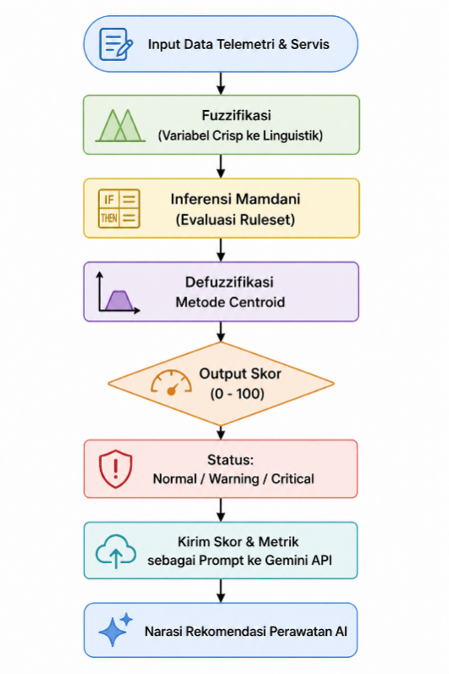
Gambar 3. 16. Alur Sistem Rekomendasi Perawatan Berbasis Fuzzy-Gemini

3.3.5.1. Konfigurasi Variabel Input per Tipe Motor (Toggle Matrix)
Tidak seluruh variabel input Fuzzy relevan terhadap setiap komponen pada setiap tipe motor. Oleh karena itu, sistem TrinGo menerapkan mekanisme toggle (ON/OFF) pada Web Admin untuk menentukan variabel input mana saja yang diikutsertakan dalam proses fuzzifikasi tiap komponen, mengacu pada buku pedoman pemilik resmi dari masing-masing tipe motor. Pemetaan toggle untuk keempat tipe motor yang didukung sistem TrinGo disajikan pada Tabel 3.1 sampai dengan Tabel 3.4 berikut.

A. Tipe Motor 1: Matic (Honda BeAT & Honda Vario 125)
Nama Komponen | Jarak Tempuh | Durasi Hari | Kecepatan Rata-rata | Intensitas Berkendara | Dasar Alasan Teknis & Bukti Halaman
Oli Mesin | ON | ON | ON | ON | Viskositas oli turun akibat km, durasi bulan, kemacetan stop&go, dan beban mesin (BeAT Hal.55, Vario Hal.57)
Ban (Tire) | ON | ON | OFF | ON | Tekanan & kedalaman telapak ban aus akibat km dan beban guncangan (BeAT Hal.64, Vario Hal.66)
Filter Udara | ON | ON | OFF | OFF | Elemen viscous diganti murni berdasarkan jarak & waktu (BeAT Hal.56, Vario Hal.58)
Busi | ON | ON | OFF | OFF | Pengapian dicek KPB 2 dan diganti per 8.000 km (BeAT Hal.55, Vario Hal.57)
Aki (Battery) | ON | ON | OFF | OFF | Tipe maintenance-free diperiksa tegangannya secara berkala (BeAT Hal.57, Vario Hal.59)
Rem (Kampas Rem) | ON | ON | ON | ON | Gesekan kampas dipengaruhi km, deselerasi (G-Force), & minyak rem 2 th (BeAT Hal.57, Vario Hal.59)
CVT / Belt (Drive Belt) | ON | ON | OFF | ON | V-Belt aus oleh kilometrase dan entakan akselerasi (BeAT Hal.56, Vario Hal.58)
Roller CVT | ON | ON | OFF | ON | Roller weight aus bersamaan Drive Belt per 8.000 km (BeAT Hal.56, Vario Hal.58)
Oli Gardan (Final Drive) | ON | ON | OFF | OFF | Penggantian oli transmisi akhir tiap 12.000 km/12 bulan (BeAT Hal.57, Vario Hal.59)

Tabel 3. 0. Pemetaan Toggle Variabel Input - Tipe Matic

B. Tipe Motor 2: Manual / Bebek (Honda Supra X 125 FI & Revo Series)
Nama Komponen | Jarak Tempuh | Durasi Hari | Kecepatan Rata-rata | Intensitas Berkendara | Dasar Alasan Teknis & Bukti Halaman
Oli Mesin | ON | ON | ON | ON | Penggantian rutin per 4.000 km/4 bulan & pengaruh gaya berkendara (Supra X Hal.11-14, Revo Hal.11)
Ban (Tire) | ON | ON | OFF | ON | Tipe Cast Wheel/Jari-jari dicek keausan & tekanan angin (Supra X Hal.39, Revo Hal.12)
Filter Udara | ON | ON | OFF | OFF | Saringan elemen basah diganti rutin tanpa dibersihkan (Supra X Hal.38, Revo Hal.11)
Busi | ON | ON | OFF | OFF | Pemeriksaan KPB 2 (4.000 km), penggantian pada 8.000 km (Supra X Hal.38, Revo Hal.11)
Aki (Battery) | ON | ON | OFF | OFF | Pemeriksaan sistem kelistrikan & baterai bebas perawatan (Supra X Hal.39, Revo Hal.12)
Rem (Kampas Rem) | ON | ON | ON | ON | Keausan tromol/cakram & penggantian minyak rem per 2 tahun (Supra X Hal.39, Revo Hal.12)
Rantai Roda (Drive Chain) | ON | ON | OFF | ON | Pembersihan, penyetelan, & pelumasan wajib tiap 500 km (Supra X Hal.38, Revo Hal.11)

Tabel 3. 0. Pemetaan Toggle Variabel Input - Tipe Manual/Bebek

C. Tipe Motor 3: Sport (Honda CB150R StreetFire)
Nama Komponen | Jarak Tempuh | Durasi Hari | Kecepatan Rata-rata | Intensitas Berkendara | Dasar Alasan Teknis & Bukti Halaman
Oli Mesin | ON | ON | ON | ON | Kapasitas 1,1L, diganti rutin per 4.000 km/6 bulan & rpm tinggi (CB150R Hal.30)
Ban (Tire) | ON | ON | OFF | ON | Ban Tubeless depan/belakang dicek tekanan & keausan (CB150R Hal.31)
Filter Udara | ON | ON | OFF | OFF | Penggantian berkala elemen saringan udara tipe viscous (CB150R Hal.30)
Busi (NGK MR9C-9N) | ON | ON | OFF | OFF | Pemeriksaan tiap 6.000 km, penggantian rutin pada 12.000 km (CB150R Hal.30)
Aki (Battery GTZ6V) | ON | ON | OFF | OFF | Baterai 12V-5Ah dicek fungsi sistem pengisian (CB150R Hal.31)
Rem (Cakram Depan/Blk) | ON | ON | ON | ON | Pengereman ganda cakram & penggantian minyak rem per 2 tahun (CB150R Hal.31)
Rantai Roda | ON | ON | OFF | ON | Pemeriksaan & pelumasan rutin tiap 500 km dengan SAE 80/90 (CB150R Hal.31)
Cairan Pendingin (Coolant) | ON | ON | OFF | OFF | Radiator coolant diperiksa berkala, ganti total per 3 tahun (CB150R Hal.30)

Tabel 3. 0. Pemetaan Toggle Variabel Input - Tipe Sport

D. Tipe Motor 4: Adventure / Dual Sport (Honda CRF150L)
Nama Komponen | Jarak Tempuh | Durasi Hari | Kecepatan Rata-rata | Intensitas Berkendara | Dasar Alasan Teknis & Bukti Halaman
Oli Mesin | ON | ON | ON | ON | Servis lebih sering saat riding off-road, Note 4 (CRF150L Hal.35)
Ban (Tire Tube Type) | ON | ON | OFF | ON | Pemeriksaan velg jari-jari & tekanan angin ban (CRF150L Hal.35)
Filter Udara | ON | ON | OFF | OFF | Servis lebih sering di area basah/berdebu, Note 2 (CRF150L Hal.35)
Busi (NGK CPR9EA-9) | ON | ON | OFF | OFF | Pemeriksaan & pembersihan celah elektroda per 4.000 km (CRF150L Hal.34)
Aki (Battery GTZ5S) | ON | ON | OFF | OFF | Baterai 12V-3.5Ah diperiksa keandalan starter (CRF150L Hal.35)
Rem (Hydraulic Disc) | ON | ON | ON | ON | Ketebalan pad rem cakram & penggantian minyak rem (CRF150L Hal.35)
Rantai & Chain Slider | ON | ON | OFF | ON | Pelumasan rantai & cek keausan slider akibat lumpur/pasir (CRF150L Hal.35)

Tabel 3. 0. Pemetaan Toggle Variabel Input - Tipe Adventure
Toggle bernilai ON menandakan variabel tersebut ikut serta dalam perhitungan derajat keanggotaan (fuzzifikasi) komponen bersangkutan, sedangkan OFF berarti variabel tersebut diabaikan karena tidak relevan secara teknis berdasarkan buku pedoman resmi pabrikan.

3.3.5.2. Penentuan Variabel Input & Fungsi Keanggotaan (Fuzzifikasi)
Sistem logika Fuzzy mengolah empat metrik kuantitatif utama. Masing-masing metrik dibagi menjadi himpunan linguistik (Low, Medium, High) menggunakan fungsi keanggotaan berbentuk trapesium (trap) maupun segitiga (tri).
Variabel Input | Satuan | Rentang Nilai | Himpunan Linguistik | Deskripsi
Jarak Tempuh (Mileage) | Kilometer (km) | 0 - 5.000+ | Rendah, Menengah, Tinggi | Akumulasi jarak sejak servis terakhir.
Durasi Hari (Days Since) | Hari | 0 - 180+ | Baru, Sedang, Lama | Waktu yang berlalu sejak penggantian komponen.
Kecepatan Rata-rata | km/jam | 0 - 120 | Lambat, Sedang, Cepat | Agresivitas berkendara (riding behavior).
Intensitas Berkendara | Score (0-10) | 0 - 10 | Rendah, Sedang, Tinggi | Frekuensi penggunaan kendaraan harian, turut mempertimbangkan data g-force MPU6050.

Tabel 3. 5. Variabel Input Fuzzy
Pada file FuzzyEngine.php, masukan crisp (nilai pasti) dihitung derajat keanggotaannya terhadap batas fungsi linguistik yang telah ditentukan.
// File: app/Services/Fuzzy/FuzzyEngine.php
foreach ($inputDefs as $var => $def) {
$x = (float) ($inputs[$var] ?? 0);
$sets = $def['sets'] ?? [];
$fuzzyInputs[$var] = [];
foreach ($sets as $setName => $setDef) {
$fuzzyInputs[$var][$setName] = $this->membership($x, $setDef);
}
}

3.3.5.2.1. Pemetaan Batas Semesta Pembicaraan dan Fungsi Keanggotaan
Sistem cerdas TrinGo menggunakan 4 variabel input dinamis yang diproses secara asinkron melalui Laravel backend. Berdasarkan rentang operasional kendaraan nyata, visualisasi kurva diimplementasikan ke dalam rumus matematika formal sebagai berikut.
Nama Variabel Input | Semesta Pembicaraan | Himpunan Fuzzy | Tipe Kurva | Parameter Batas (a, b, c)
1. Jarak Tempuh (X1) | 0 - 5000 km | Rendah | Linier Turun | a = 1000, b = 2500
 |  | Menengah | Segitiga | a = 1000, b = 2500, c = 4000
 |  | Tinggi | Linier Naik | a = 2500, b = 4000
2. Durasi Hari (X2) | 0 - 180 Hari | Baru | Linier Turun | a = 30, b = 90
 |  | Sedang | Segitiga | a = 30, b = 90, c = 150
 |  | Lama | Linier Naik | a = 90, b = 150
3. Kecepatan Rata-rata (X3) | 0 - 120 km/jam | Lambat | Linier Turun | a = 20, b = 60
 |  | Sedang | Segitiga | a = 20, b = 60, c = 100
 |  | Cepat | Linier Naik | a = 60, b = 100
4. Intensitas Berkendara (X4) | 0 - 10 Score | Rendah | Linier Turun | a = 2, b = 5
 |  | Sedang | Segitiga | a = 2, b = 5, c = 8
 |  | Tinggi | Linier Naik | a = 5, b = 8

Tabel 3. 6. Detail Parameter Fungsi Keanggotaan Variabel Input Fuzzy

Ketiga himpunan linguistik (Low, Medium, High) pada setiap variabel input dihitung derajat keanggotaannya menggunakan fungsi keanggotaan bahu (shoulder) dan segitiga (triangular) berikut, dengan parameter batas (a, b, c) mengacu pada Tabel 3.6 untuk masing-masing variabel.
μ_Low(x) = 1, untuk x ≤ b ; (c−x)/(c−b), untuk b < x < c ; 0, untuk x ≥ c (3.1)
μ_Medium(x) = (x−a)/(b−a), untuk a < x ≤ b ; (c−x)/(c−b), untuk b < x < c ; 0, untuk x ≤ a atau x ≥ c (3.2)
μ_High(x) = 0, untuk x ≤ a ; (x−a)/(b−a), untuk a < x < b ; 1, untuk x ≥ b (3.3)
Nilai a, b, dan c pada Persamaan (3.1) sampai (3.3) disesuaikan dengan parameter tiap variabel dan himpunan pada Tabel 3.6, sedangkan simbol ∞ (tak terhingga) direpresentasikan sebagai nilai 999 pada implementasi Web Admin.
Formulasi Matematis Variabel Input 1: Jarak Tempuh (X1)
Fungsi keanggotaan X1 (Jarak Tempuh) mengikuti Persamaan (3.1) s.d. (3.3) dengan parameter pada Tabel 3.6 baris Jarak Tempuh.
Formulasi Matematis Variabel Input 2: Durasi Hari (X2)
Fungsi keanggotaan X2 (Durasi Hari) mengikuti Persamaan (3.1) s.d. (3.3) dengan parameter pada Tabel 3.6 baris Durasi Hari.
Formulasi Matematis Variabel Input 3: Kecepatan Rata-rata (X3)
Fungsi keanggotaan X3 (Kecepatan Rata-rata) mengikuti Persamaan (3.1) s.d. (3.3) dengan parameter pada Tabel 3.6 baris Kecepatan Rata-rata.
Formulasi Matematis Variabel Input 4: Intensitas Berkendara (X4)
Fungsi keanggotaan X4 (Intensitas Berkendara/G-Force) mengikuti Persamaan (3.1) s.d. (3.3) dengan parameter pada Tabel 3.6 baris Intensitas Berkendara.

3.3.5.3. Penentuan Threshold Perawatan per Komponen dan Tipe Motor
Nilai ambang batas WARN, CRITICAL, dan RESET INTERVAL yang diinput pada Web Admin ditentukan berdasarkan rekomendasi interval servis resmi pada buku pedoman pemilik tiap tipe motor. Nilai WARN merupakan titik peringatan dini sebelum komponen mencapai batas servis resmi (CRITICAL), sedangkan RESET INTERVAL adalah jumlah hari maksimal sebelum sebuah siklus perawatan otomatis dianggap kedaluwarsa. Rekapitulasi threshold untuk seluruh komponen dan tipe motor disajikan pada Tabel 3.5.

Tipe Motor | Komponen | WARN (km) | CRITICAL (km) | RESET (Hari) | Bukti Rujukan Buku Manual
Matic (BeAT/Vario) | Oli Mesin | 2.500 | 4.000 | 120 | BeAT Hal.55, Vario Hal.57
 | Filter Udara | 12.000 | 16.000 | 365 | BeAT Hal.56, Vario Hal.58
 | Busi | 6.000 | 8.000 | 240 | BeAT Hal.55, Vario Hal.57
 | Drive Belt (V-Belt) | 18.000 | 24.000 | 730 | Vario Hal.58
 | Oli Gardan (Final Drive) | 8.000 | 12.000 | 365 | BeAT Hal.57, Vario Hal.59
Manual (Supra X/Revo) | Oli Mesin | 2.500 | 4.000 | 120 | Supra X Hal.11-14, Revo Hal.11
 | Busi | 6.000 | 8.000 | 240 | Revo Hal.11
 | Rantai Roda | 500 | 1.000 | 30 | Supra X Hal.38, Revo Hal.11
 | Kampas/Minyak Rem | 4.000 | 8.000 | 730 | Supra X Hal.39
Sport (CB150R) | Oli Mesin (1,1L) | 3.000 | 4.000 | 120 | CB150R Hal.30
 | Radiator Coolant | 12.000 | 24.000 | 1.095 | CB150R Hal.30
 | Busi (MR9C-9N) | 6.000 | 12.000 | 365 | CB150R Hal.30
 | Rantai Roda | 500 | 1.000 | 30 | CB150R Hal.31
Adventure (CRF150L) | Oli Mesin (Off-Road) | 1.500 | 2.500 | 90 | CRF150L Hal.35 Note 4
 | Filter Udara | 4.000 | 8.000 | 180 | CRF150L Hal.35 Note 2
 | Rantai Roda & Slider | 300 | 500 | 15 | CRF150L Hal.35 Note 4
 | Busi (CPR9EA-9) | 4.000 | 8.000 | 240 | CRF150L Hal.34

Tabel 3. 0. Threshold WARN, CRITICAL, dan RESET INTERVAL per Komponen dan Tipe Motor
Ketiga nilai tersebut selanjutnya digunakan sebagai parameter batas semesta pembicaraan (universe of discourse) pada proses fuzzifikasi yang dijelaskan pada Sub-bab 3.3.5.2.

3.3.5.4. Penyusunan Basis Aturan Pakar (Fuzzy Rule Base)
Nilai fuzzifikasi dianalisis menggunakan Mamdani inference rules bertipe relasional (IF-THEN) yang disusun dalam bentuk matriks aturan, mengombinasikan keempat variabel input untuk menentukan tingkat kelayakan keausan komponen oli mesin dan kampas rem. Sebagai ilustrasi, salah satu aturan menyatakan: IF Jarak Tempuh Tinggi AND Durasi Hari Lama THEN Skor Oli Critical. Pengkondisian AND diproses dengan mengambil nilai minimum dari himpunan (min()), sedangkan agregasi antaraturan dengan tujuan output yang sama menggunakan operator maksimum (max()).
// File: app/Services/Fuzzy/FuzzyEngine.php
foreach ($rules as $rule) {
$thenSet = $rule['then'];
$degree = 1.0;
if (isset($rule['all'])) {
foreach ($rule['all'] as $cond) {
$degree = min($degree, $this->conditionDegree($fuzzyInputs, $cond));
}
}
$weight = $rule['weight'] ?? 1.0;
$degree *= $weight;
$outputActivations[$thenSet] = max($outputActivations[$thenSet] ?? 0.0, $degree);
}

3.3.5.5. Proses Evaluasi Inferensi & Defuzzifikasi (Metode Centroid)
Aktivasi fuzzy output disatukan untuk menemukan nilai titik berat (Center of Area), yang kemudian dikonversikan kembali menjadi sebuah nilai metrik konkret berupa skor kondisi komponen berskala 0-100.
Variabel Output | Rentang Skor | Status Linguistik | Tindakan yang Disarankan
Normal (Aman) | 0% - 40% | Good | Komponen dalam kondisi prima, belum perlu servis.
Warning (Perhatian) | 41% - 75% | Warning | Keausan mulai terjadi, persiapkan servis dalam waktu dekat.
Critical (Bahaya) | 76% - 100% | Critical | Harus segera diservis/diganti untuk menghindari kerusakan fatal.

Tabel 3. 7. Variabel Output Fuzzy
z* = Σ (zᵢ · μ(zᵢ)) / Σ μ(zᵢ) , untuk zᵢ = minZ ... maxZ dengan step tertentu (3.4)
Persamaan (3.4) merupakan bentuk diskret dari metode Centroid (Center of Area) yang diimplementasikan pada fungsi defuzzifikasi FuzzyEngine.php, dengan z sebagai skor keausan komponen (0-100) dan μ(z) sebagai derajat keanggotaan hasil agregasi seluruh aturan yang aktif.
// File: app/Services/Fuzzy/FuzzyEngine.php
// (Sigma x*mu(x)) / (Sigma mu(x))
for ($x = $minX; $x <= $maxX; $x += $step) {
$mu = 0.0;
foreach ($outputActivations as $setName => $activation) {
$setDef = $outputSets[$setName];
$mu = max($mu, min($activation, $this->membership($x, $setDef)));
}
$numerator += $x * $mu;
$denominator += $mu;
}
$score = ($denominator > 0.0) ? ($numerator / $denominator) : 50.0;

3.3.6. Perancangan Integrasi Gemini API
Menjelaskan bagaimana sistem mengintegrasikan Google Gemini API untuk menghasilkan narasi/rekomendasi perawatan berbasis bahasa alami dari hasil perhitungan fuzzy dan data sensor.

3.3.6.1. Arsitektur Prompt Context Builder
Proses pertukaran hasil skor Fuzzy ke Gemini API ditangani oleh kelas RecommendationService. Skor numerik dan pelabelan tingkat kritis (normal, warning, critical) yang dihasilkan oleh FuzzyEngine tidak ditampilkan secara langsung kepada pengguna, melainkan diproses lebih lanjut melalui backend Laravel yang otomatis menyusun prompt linguistik terstruktur berdasarkan skor Fuzzy numerik.
- Sistem merangkai metrik telemetri awal beserta skor definitif hasil Fuzzy ke dalam kelas GeminiPromptBuilder.
- Kelas builder menyusunnya menjadi konteks linguistik yang kokoh agar Large Language Model dapat memaknai batasan keausan spesifik masing-masing komponen.
- Setelah prompt tercipta, sistem mengirimkannya sebagai payload request ke Gemini API.
// File: app/Services/RecommendationService.php (potongan integrasi)
$fuzzy = $this->fuzzyEngine->evaluateMotorType($motorType, $inputs);
$prompt = $this->promptBuilder->build(
motorType: $motorType,
inputs: $inputs,
scores: $fuzzy['scores'], // Hasil Defuzzifikasi Centroid
statuses: $fuzzy['statuses'], // Status Ambang Batas Fuzzy
thresholds: $fuzzy['thresholds'],
);
$result = $this->gemini->generateRecommendation(...);

3.3.6.2. Pemrosesan Output Natural Language Generation (NLG)
Meskipun Logika Fuzzy sangat akurat dalam memberikan persentase keausan (misalnya skor kerusakan oli 82%), angka tersebut seringkali kaku dan sulit dipahami mekanik awam maupun pemilik kendaraan. Oleh sebab itu, Gemini API berperan menerjemahkan skor tersebut menjadi narasi yang lebih mudah dipahami.
- Pengiriman ke API: teks prompt dikirimkan ke endpoint Gemini API Google via cURL/HTTP Client bawaan Laravel.
- Pembentukan Narasi: Gemini AI memproses parameter tersebut dan merespons dengan paragraf edukatif berisi saran mekanik yang kontekstual terhadap kondisi komponen.
- Distribusi: teks output dari AI tersebut diteruskan ke aplikasi mobile pengguna melalui RESTful API sebagai bagian dari Rekomendasi Pintar.
Pendekatan hibrida ini diterapkan dengan tujuan spesifik: Logika Fuzzy menuntaskan kalkulasi keausan berdasarkan parameter ukur pasti secara konsisten tanpa risiko halusinasi, sementara Gemini API bertugas mengubah determinasi skor tersebut ke dalam penuturan saran servis yang luwes dan ramah dibaca oleh pengguna.

3.4. Perancangan Antarmuka Sistem (User Interface)
Berisi rancangan tampilan aplikasi Flutter, seperti mockup/wireframe halaman dashboard, tracking, riwayat servis, dan notifikasi, untuk memastikan kemudahan penggunaan (usability).

3.4.1. Perancangan UI Aplikasi Mobile (Flutter Android)
Perancangan antarmuka aplikasi mobile bertujuan untuk memberikan gambaran interaksi antara pengguna dengan sistem manajemen sepeda motor berbasis IoT. Antarmuka dirancang secara intuitif agar pengguna dapat memantau data telemetri kendaraan dan mengelola jadwal perawatan secara efisien. Berikut adalah rancangan mockup/wireframe pada aplikasi mobile.
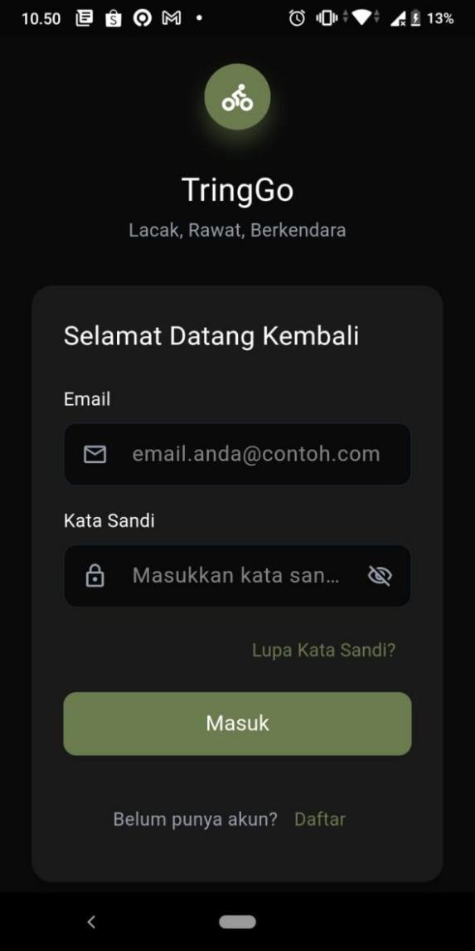
Gambar 3.7. Antarmuka Login
Pada antarmuka Login, pengguna diharuskan memasukkan kredensial akun (email dan kata sandi) yang akan divalidasi oleh sistem autentikasi. Halaman ini juga menyediakan akses ke fitur lupa kata sandi (forgot password) dan registrasi akun baru.
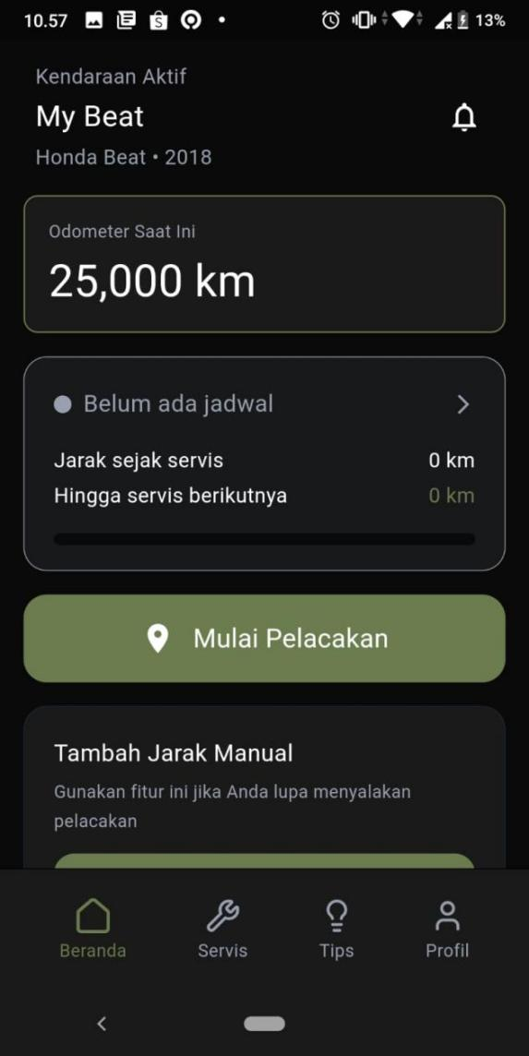
Gambar 3.8. Antarmuka Dashboard / Beranda
Halaman Dashboard berfungsi sebagai pusat kendali utama (control center) setelah pengguna berhasil login, menampilkan ringkasan data motor yang sedang aktif, ikon notifikasi, serta kartu informasi Odometer saat ini.
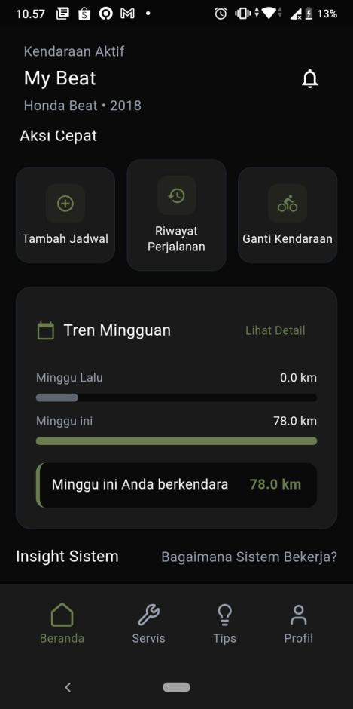
Gambar 3.10. Antarmuka Statistik Mingguan
Halaman ini menampilkan statistik rata-rata jarak tempuh harian dan mingguan kendaraan.
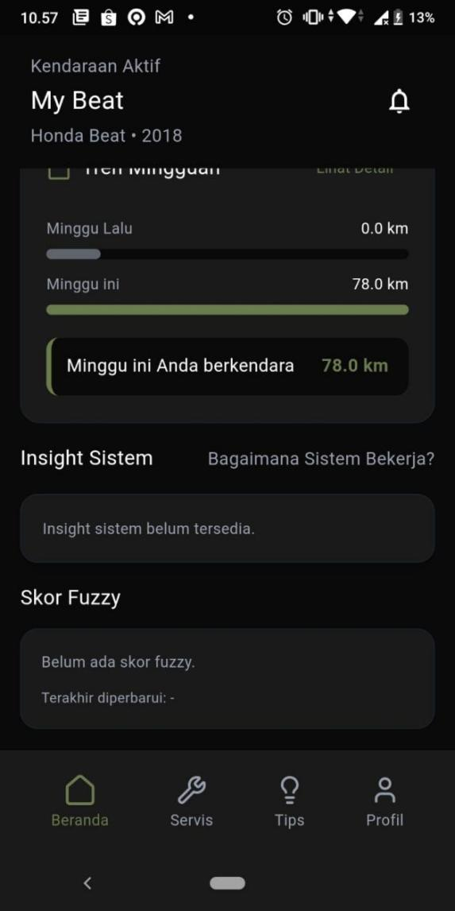
Gambar 3.11. Antarmuka Insight
Halaman ini merangkum insight kesehatan motor untuk memberikan gambaran cepat kondisi kendaraan kepada pengguna.
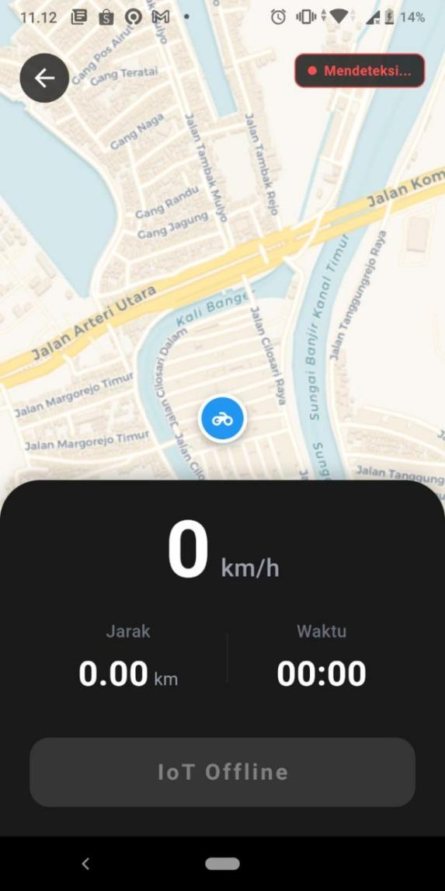
Gambar 3.12. Antarmuka Pelacakan GPS (GPS Tracking)
Antarmuka Peta Perjalanan mengintegrasikan layanan peta digital yang memetakan posisi geografis atau rute perjalanan motor. Saat fitur tracking diaktifkan, antarmuka ini akan terus memperbarui pergerakan motor berdasarkan data koordinat GPS secara real-time.
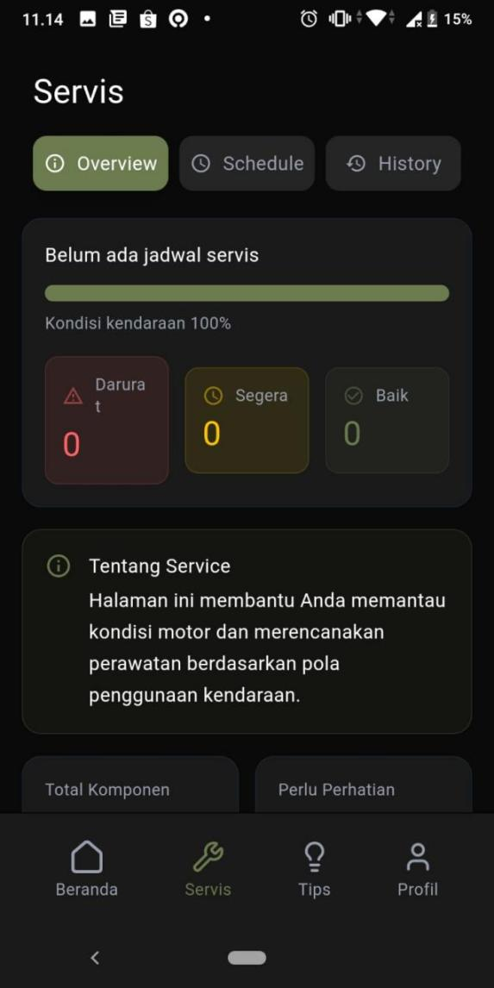
Gambar 3.13. Antarmuka Status Kesehatan Motor
Antarmuka ini menyajikan kartu status kendaraan (Vehicle Status Card) dengan indikator warna (misalnya status Urgent, Soon, atau Good Condition), dihitung berdasarkan metrik jarak sejak servis terakhir dilengkapi visualisasi progress bar.
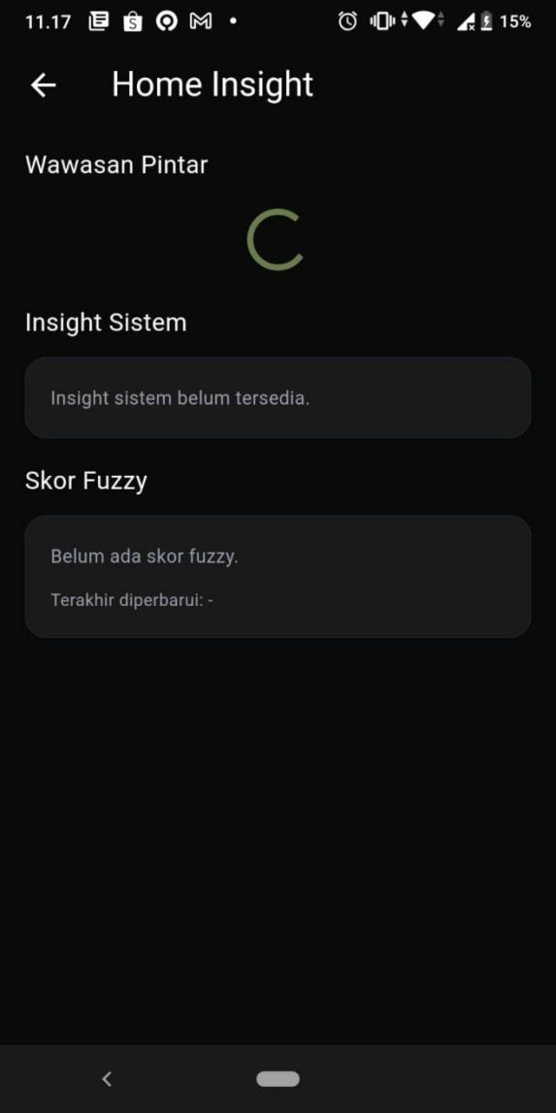
Gambar 3.14. Antarmuka Rekomendasi Perawatan
Berbekal perhitungan sistem dan penilaian metrik (skor fuzzy), antarmuka ini memberikan rekomendasi komponen mana saja yang perlu segera mendapat perhatian, disertai badge prioritas tingkat urgensi.
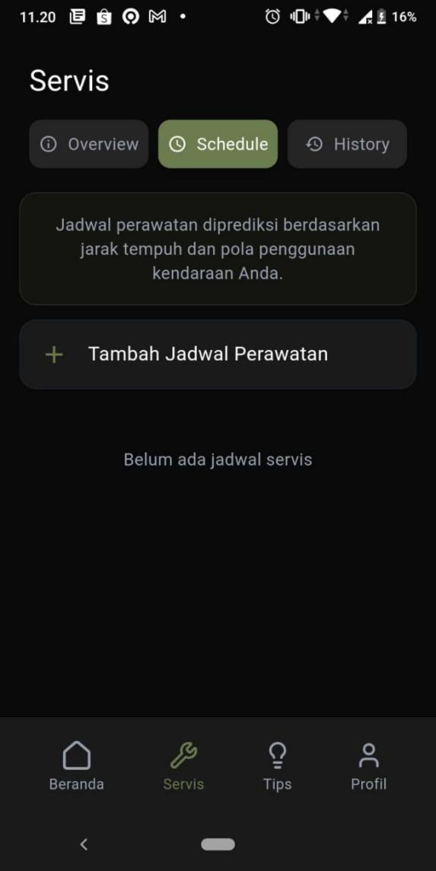
Gambar 3.15. Antarmuka Menu Jadwal Servis
Pada antarmuka ini, pengguna dapat melihat jadwal servis motor berikutnya dan menambahkan jadwal servis baru, mengacu pada interval jarak tempuh dibandingkan dengan Odometer kendaraan saat ini.
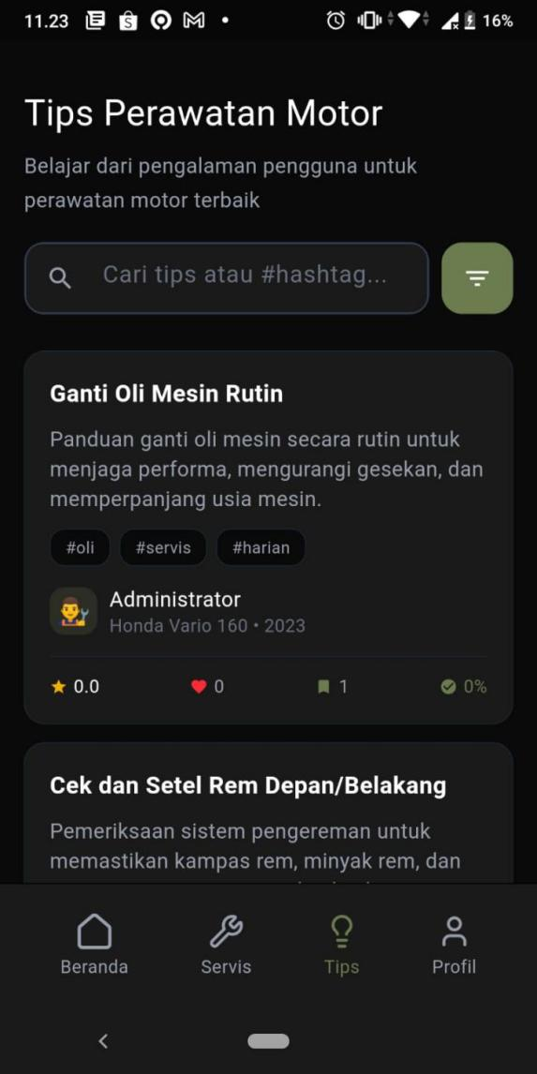
Gambar 3.16. Antarmuka Tips dan Trik Perawatan
Antarmuka ini menyuguhkan artikel dan edukasi ringan tentang tata cara menjaga komponen sepeda motor, guna meningkatkan literasi pengguna dalam merawat kendaraannya secara mandiri.
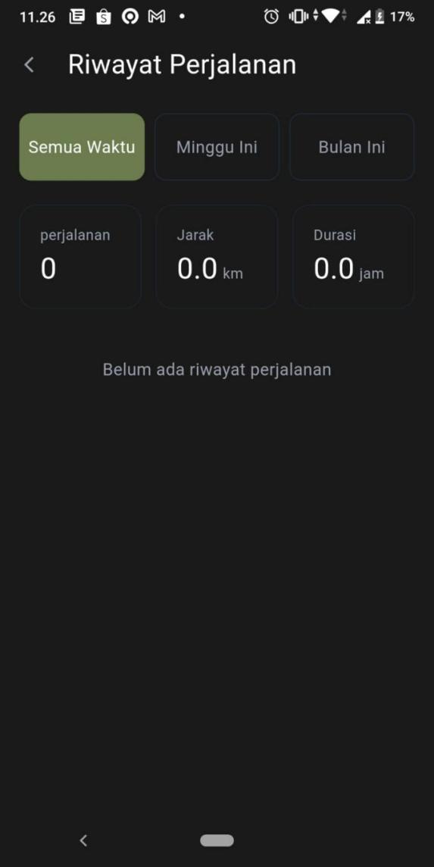
Gambar 3.17. Antarmuka Riwayat Perjalanan (Trip History)
Antarmuka Riwayat Perjalanan mencatat seluruh aktivitas penambahan jarak tempuh (trip), baik yang direkam otomatis melalui fitur pelacakan GPS maupun penambahan jarak odometer secara manual.
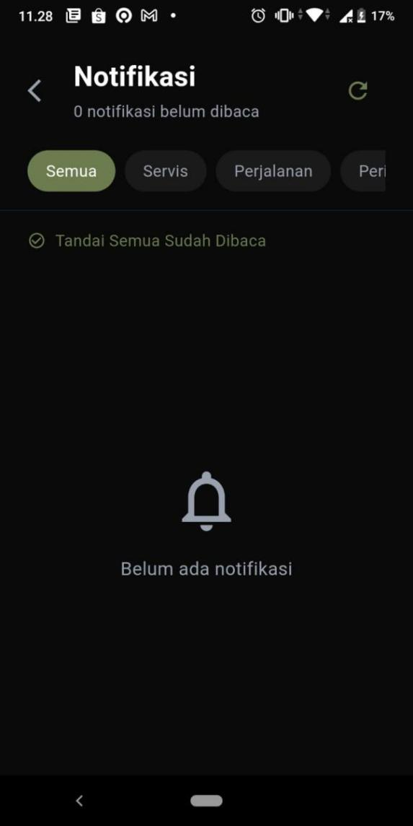
Gambar 3.18. Antarmuka Notifikasi
Antarmuka Notifikasi menampilkan daftar pesan alert atau pengingat yang dikirimkan kepada pengguna, termasuk peringatan jadwal servis yang jatuh tempo maupun kondisi mendesak (urgent) melalui Firebase Cloud Messaging (FCM).
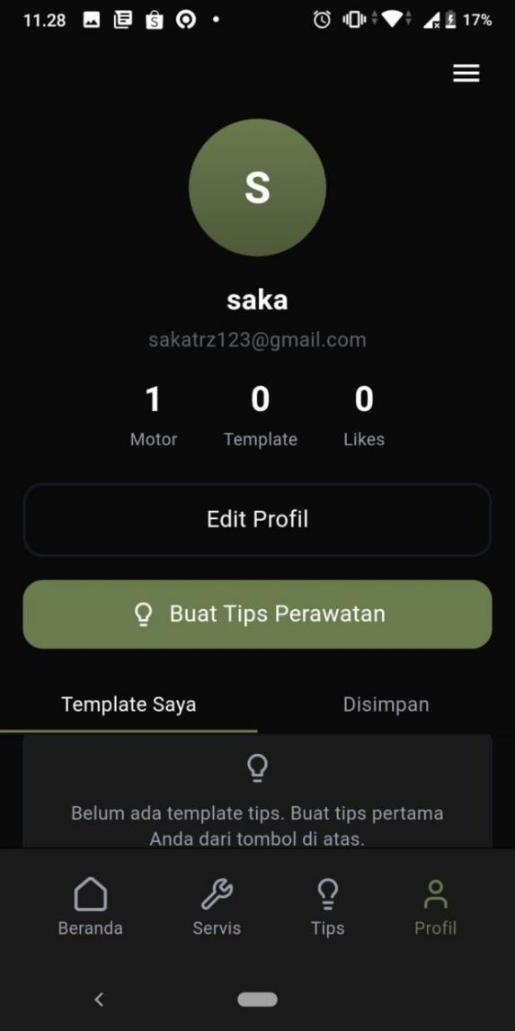
Gambar 3.19. Antarmuka Pengaturan / Profil
Antarmuka Pengaturan memungkinkan pengguna melihat atau mengubah data diri, melakukan penggantian kata sandi keamanan (change password), serta mengatur preferensi aplikasi lainnya.

3.5. Perancangan Pengujian Sistem
Menjelaskan skenario dan metode pengujian sistem yang akan dilakukan (misalnya black-box testing, pengujian akurasi sensor, atau pengujian fuzzy logic) untuk memvalidasi bahwa sistem berjalan sesuai kebutuhan.

3.5.1. Rancangan Pengujian Perangkat Keras IoT

3.5.1.1. Rencana Pengujian Validasi Ganda (Anti GPS Drift)
Pengujian ini bertujuan membuktikan bahwa data lompatan koordinat GPS (GPS drift) dapat di-nol-kan ketika sensor MPU6050 membaca kondisi motor tidak bergerak. Skenario pengujian dilakukan dengan menempatkan alat dalam kondisi diam pada area yang terhalang gedung atau atap, sehingga sinyal GPS berpotensi memberikan pembacaan koordinat yang melompat-lompat (drift) meskipun kendaraan tidak berpindah posisi. Sistem diharapkan dapat mendeteksi kondisi diam berdasarkan data MPU6050 (mpu_is_moving bernilai false) dan mengabaikan perubahan koordinat GPS yang tidak valid pada rentang waktu tersebut, sehingga akumulasi jarak tempuh tidak bertambah secara keliru.

3.5.1.2. Rencana Pengujian Dead Reckoning (Kondisi GPS Loss)
Pengujian ini bertujuan menguji keandalan firmware dalam mempertahankan akumulasi data jarak berbasis inersia saat sinyal GPS hilang sepenuhnya. Skenario pengujian dilakukan dengan mengendarai kendaraan menembus area blank spot, seperti terowongan atau underpass, untuk menguji kemampuan sistem dalam mengosongkan koordinat spasial (has_fix bernilai false) namun tetap mencatat data akumulasi jarak melalui perhitungan dead reckoning berbasis data akselerometer MPU6050 (est_distance_m), sehingga total jarak tempuh perjalanan tetap tercatat secara wajar setibanya kendaraan kembali mendapatkan sinyal GPS yang valid.

3.5.2. Rancangan Pengujian Backend
Pengujian backend dilakukan dengan metode black-box testing terhadap endpoint RESTful API Laravel yang berkaitan langsung dengan fungsi inti sistem: autentikasi pengguna, manajemen kendaraan, telemetri IoT (tracking perjalanan), sistem rekomendasi perawatan berbasis Fuzzy Mamdani, jadwal servis, dan notifikasi. Setiap endpoint diuji untuk skenario input valid, input tidak valid, dan kondisi keamanan (unauthorized/forbidden).

ID | Skenario Pengujian | Prosedur / Data Uji | Hasil yang Diharapkan
BE-01 | Registrasi & verifikasi OTP | Kirim request register dengan data valid & tidak valid | Sistem membuat akun baru dan menolak data tidak valid dengan pesan error yang sesuai
BE-02 | Autentikasi login (token) | Login dengan kredensial benar/salah | Token JWT/Sanctum diterbitkan untuk kredensial benar, ditolak untuk kredensial salah
BE-03 | Ingesti data telemetri IoT | Kirim payload dari device ID terdaftar & tidak terdaftar | Data tersimpan ke trip_points untuk device terdaftar, ditolak untuk device asing
BE-04 | Kalkulasi rekomendasi perawatan | Panggil endpoint rekomendasi untuk motor dengan data akumulasi tertentu | Respons berisi skor Fuzzy dan status komponen sesuai perhitungan

Tabel 3. 0. Rancangan Pengujian Black-Box Backend

3.5.3. Rancangan Pengujian Sistem Inferensi Fuzzy Mamdani
Pengujian sistem inferensi Fuzzy Mamdani dilakukan melalui dua pendekatan: (1) Validasi numerik, yaitu membandingkan hasil perhitungan sistem terhadap perhitungan manual (spreadsheet/manual trace) untuk memvalidasi keakuratan tiga tahap: fuzzifikasi menggunakan fungsi keanggotaan triangular (trimf), evaluasi rule base dengan operator AND (min) dan OR (max), serta defuzzifikasi Weighted Centroid (titik representatif: Baik=20, Perlu Servis=60, Kritis=90); (2) Pengujian fungsional konfigurasi, memastikan sistem dapat dikonfigurasi secara dinamis per komponen per tipe motor melalui Admin Panel tanpa modifikasi kode (database-driven), dengan memanfaatkan fitur Fuzzy Simulator pada halaman /admin/fuzzy/simulator.x`x`
ID | Modul | Endpoint | Method | Skenario Pengujian | Hasil yang Diharapkan
BE-01 | Autentikasi | /api/auth/register | POST | Registrasi dengan data valid (nama, email, password) | Akun dibuat, OTP dikirim ke email, HTTP 201
BE-02 | Autentikasi | /api/auth/register | POST | Registrasi dengan email yang sudah terdaftar dan terverifikasi | Error 422 dengan pesan "Email sudah terdaftar. Silakan login."
BE-03 | Autentikasi | /api/auth/verify-email | POST | Verifikasi OTP dengan kode benar dan belum kedaluwarsa | Akun terverifikasi, token Sanctum diterbitkan, HTTP 200
BE-04 | Autentikasi | /api/auth/verify-email | POST | Verifikasi OTP dengan kode salah atau kedaluwarsa | Error 422 dengan pesan OTP tidak valid
BE-05 | Autentikasi | /api/auth/login | POST | Login dengan email dan password yang benar | Token Sanctum (access_token + refresh_token) diterbitkan, HTTP 200
BE-06 | Autentikasi | /api/auth/login | POST | Login dengan password yang salah | Error 401 dengan pesan kredensial tidak valid
BE-07 | Autentikasi | /api/auth/refresh-token | POST | Perbarui access token menggunakan refresh token yang masih valid | Access token baru diterbitkan, HTTP 200
BE-08 | Kendaraan | /api/vehicles | POST | Tambah kendaraan baru dengan data lengkap termasuk device_id IoT ESP32 | Kendaraan tersimpan dan direlasikan ke perangkat IoT, HTTP 201
BE-09 | Kendaraan | /api/vehicles/primary | GET | Ambil data kendaraan utama pengguna yang terautentikasi | Data kendaraan utama beserta metrik servis dikembalikan, HTTP 200
BE-10 | Kendaraan | /api/vehicles/primary/service-metrics | GET | Ambil metrik servis (odometer, km sejak servis terakhir) | Metrik servis dalam format JSON dikembalikan, HTTP 200
BE-11 | Telemetri IoT | /api/motors/{motorId}/tracking/start | POST | Mulai sesi tracking perjalanan untuk kendaraan terdaftar | Trip baru dibuat dengan status aktif, HTTP 201
BE-12 | Telemetri IoT | /api/motors/{motorId}/tracking/stop | POST | Hentikan sesi tracking yang sedang berjalan | Trip diselesaikan dengan ringkasan (jarak, durasi, kec. rata-rata), HTTP 200
BE-13 | Telemetri IoT | /api/motors/{motorId}/tracking/last-location | GET | Ambil koordinat GPS terakhir dari data telemetri IoT | Koordinat lat/lng terbaru dari trip_points dikembalikan, HTTP 200
BE-14 | Telemetri IoT | /api/motors/{motorId}/iot-diagnostic | GET | Cek status koneksi perangkat IoT ESP32 | Status online/offline, waktu pesan terakhir, device_id, HTTP 200
BE-15 | Telemetri IoT | /api/iot-diagnostic/ping-mqtt | GET | Ping MQTT broker Mosquitto untuk memastikan broker aktif | Status broker (reachable/unreachable) dikembalikan, HTTP 200
BE-16 | Rekomendasi Fuzzy | /api/vehicles/{vehicle}/maintenance-recommendations | GET | Ambil rekomendasi perawatan berdasarkan akumulasi data trip (kalkulasi Fuzzy Mamdani) | List komponen dengan skor Fuzzy dan status kondisi, HTTP 200
BE-17 | Rekomendasi Fuzzy | /api/motors/{motorId}/scores | GET | Ambil skor Fuzzy mentah (0-100) tiap komponen kendaraan | Array skor numerik per komponen (oli, kampas rem, dll.), HTTP 200
BE-18 | Rekomendasi Fuzzy | /api/motors/{motorId}/service-recommendation | GET | Ambil rekomendasi servis detail per komponen (Fuzzy Mamdani + narasi Gemini AI) | List komponen dengan skor, label status, dan narasi rekomendasi, HTTP 200
BE-19 | Rekomendasi Fuzzy | /api/motors/{motorId}/home-insight | GET | Ambil narasi insight ringkasan kondisi motor dari Gemini AI | Narasi bahasa natural dan skor kondisi keseluruhan dikembalikan, HTTP 200
BE-20 | Jadwal Servis | /api/service-schedules | POST | Buat jadwal servis baru (komponen, target km/tanggal, opsi reminder) | Jadwal tersimpan dan reminder dikalkulasi otomatis, HTTP 201
BE-21 | Jadwal Servis | /api/service-schedules/primary | GET | Ambil semua jadwal servis kendaraan utama beserta status tepat waktu/terlambat | List jadwal dengan status kondisi, HTTP 200
BE-22 | Jadwal Servis | /api/service-schedules/{id}/complete | POST | Tandai jadwal servis sebagai selesai | Jadwal diperbarui, km_last_service diperbarui, jadwal berikutnya dikalkulasi, HTTP 200
BE-23 | Notifikasi | /api/notifications | GET | Ambil daftar notifikasi (peringatan kondisi kritis, pengingat servis) | List notifikasi dengan status baca dikembalikan, HTTP 200
BE-24 | Notifikasi | /api/notifications/read-all | PATCH | Tandai semua notifikasi sebagai sudah dibaca | Semua notifikasi diupdate is_read=true, HTTP 200
BE-25 | Keamanan | /api/vehicles (tanpa token) | GET | Akses endpoint terproteksi tanpa header Authorization | Error 401 Unauthorized dikembalikan, data tidak diberikan
BE-26 | Keamanan | /api/motors/{motorId}/scores (motor milik user lain) | GET | Akses data motor milik pengguna lain dengan token yang valid | Error 403 Forbidden atau 404 Not Found dikembalikan

Tabel 3. 0. Rancangan Pengujian Akurasi Sistem Inferensi Fuzzy

3.5.4. Rancangan Pengujian Integrasi Generative AI (Gemini API)
Pengujian integrasi Generative AI (Gemini API) berfokus pada lima aspek: (1) keberhasilan pengiriman prompt konteks yang dibangun oleh GeminiPromptBuilder (mencakup tipe motor, skor Fuzzy per komponen, metrik telemetri, dan threshold) ke model gemini-2.0-flash; (2) kesesuaian tonalitas dan tingkat urgensi narasi terhadap skor Fuzzy; (3) keandalan penanganan kegagalan eksternal (timeout 30 detik, HTTP error) melalui mekanisme fallback; (4) efektivitas caching rekomendasi (AiRecommendationCache) yang mencegah pemanggilan API berulang untuk input identik dalam window waktu tertentu; (5) konsistensi narasi di antara tiga endpoint narasi AI (home-insight, service-recommendation, scores).
ID | Skenario Pengujian | Prosedur / Data Uji | Hasil yang Diharapkan
FZ-01 | Fuzzifikasi nilai crisp ke derajat keanggotaan (trimf) | Input nilai X1 (Jarak Tempuh), X2 (Durasi Hari), X3 (Kecepatan Rata-rata), X4 (Intensitas Berkendara) pada rentang Low/Medium/High untuk komponen Oli Mesin motor Matic | Derajat keanggotaan yang dihitung FuzzyEngine::trimf() sama dengan perhitungan manual dengan toleransi +/- 0.001
FZ-02 | Evaluasi rule base inferensi Mamdani (AND/OR) | Input kombinasi X1-X4 yang memicu beberapa rule sekaligus; operator AND menggunakan min(), OR menggunakan max(); agregasi output menggunakan max() per output class | Rule yang aktif dan nilai alpha-predikat (strength x weight) sesuai hasil trace manual; tidak ada rule yang salah aktif atau tidak aktif
FZ-03 | Defuzzifikasi Weighted Centroid | Agregasi output rule aktif dengan titik representatif: Baik=20, Perlu Servis=60, Kritis=90; hitung z* = Sum(wi x ci) / Sum(wi) | Skor akhir sistem (z*) sama dengan perhitungan manual dengan toleransi +/- 0.1 poin pada skala 0-100
FZ-04 | Penentuan label output berdasarkan threshold skor | Input tiga kondisi: (a) z*=35 -> harapkan "Baik", (b) z*=55 -> harapkan "Perlu Servis", (c) z*=80 -> harapkan "Kritis" | Label sesuai threshold: Baik (<40), Perlu Servis (40-74), Kritis (>=75)
FZ-05 | Toggle variabel aktif per tipe motor via Admin Panel | Ubah konfigurasi active_vars komponen Oli Mesin dari motor Matic ke motor Sport (CB150R) pada halaman /admin/fuzzy; verifikasi via endpoint /api/motors/{id}/scores | Variabel input yang diproses berubah sesuai konfigurasi tipe motor; komponen yang di-disable tidak ikut menghitung skor
FZ-06 | Konsistensi skor FuzzySimulator vs. produksi | Jalankan simulasi pada /admin/fuzzy/simulator dengan input yang identik dengan data trip nyata; bandingkan output dengan /api/motors/{id}/scores | Skor output simulator identik dengan skor produksi untuk input yang sama (toleransi +/- 0.1)
FZ-07 | Pengujian threshold WARN/CRITICAL per komponen | Set threshold WARN=2500 km dan CRITICAL=4000 km untuk Oli Mesin; uji input jarak: 2000 km (Baik), 3000 km (Perlu Servis), 4500 km (Kritis) | Status komponen berubah sesuai threshold yang dikonfigurasi; perubahan berlaku langsung tanpa restart server
FZ-08 | Pengujian akurasi untuk empat tipe motor | Uji skor komponen dengan data trip yang sama untuk tipe motor berbeda: Matic BeAT, Manual Supra X, Sport CB150R, Adventure CRF150L | Skor berbeda secara proporsional sesuai konfigurasi threshold dan membership function tiap tipe motor

Tabel 3. 0. Rancangan Pengujian Integrasi Gemini API

3.5.5. Rancangan Pengujian Aplikasi Mobile
Pengujian aplikasi mobile Flutter dilakukan dengan black-box testing terhadap alur pemakaian utama yang berkaitan dengan fungsi inti sistem monitoring dan rekomendasi perawatan: (1) Autentikasi (registrasi + OTP, login, logout); (2) Pendaftaran kendaraan dan koneksi perangkat IoT; (3) Tracking perjalanan real-time (live monitoring); (4) Tampilan skor kondisi komponen hasil Fuzzy Mamdani dan narasi rekomendasi Gemini AI; (5) Manajemen jadwal servis berbasis rekomendasi; (6) Penerimaan notifikasi push ketika kondisi komponen kritis. Pengujian dilakukan pada perangkat Android nyata.
ID | Skenario Pengujian | Prosedur / Data Uji | Hasil yang Diharapkan
GM-01 | Pengiriman prompt konteks ke Gemini API | Panggil GeminiService::generateRecommendation() dengan skor Fuzzy, tipe motor, metrik telemetri, dan threshold komponen | Request HTTP POST terkirim ke generativelanguage.googleapis.com; response diterima <= 30 detik dengan format narasi teks yang diharapkan
GM-02 | Kesesuaian urgensi narasi terhadap tingkat skor | Bandingkan narasi untuk tiga kondisi: (a) skor <40 (Baik), (b) skor 40-74 (Perlu Servis), (c) skor >=75 (Kritis) | Narasi skor Kritis mengandung kata urgensi kuat; narasi skor Baik menggunakan bahasa positif; tidak ada kontradiksi antara skor dan isi narasi
GM-03 | Penanganan kegagalan API (timeout dan HTTP error) | Simulasikan timeout (> 30 detik) dan HTTP 500 error dari Gemini API | Sistem mengembalikan pesan fallback yang terdefinisi tanpa menggagalkan endpoint utama; exception di-log, tidak menyebabkan error 500 pada API Laravel
GM-04 | Pengujian mekanisme caching rekomendasi (AiRecommendationCache) | Panggil /api/motors/{id}/home-insight dua kali berturut-turut dengan input sama dalam window cache yang belum kedaluwarsa; pantau log Gemini API call | Pemanggilan kedua mengembalikan data dari cache; Gemini API tidak dipanggil ulang; waktu respons kedua lebih cepat
GM-05 | Konsistensi narasi di tiga endpoint AI | Panggil tiga endpoint (home-insight, service-recommendation, scores) untuk motor yang sama secara berurutan | Skor di ketiga endpoint konsisten; narasi home-insight sejalan dengan detail di service-recommendation; tidak ada kontradiksi antar endpoint
GM-06 | Pengujian prompt dengan variasi tipe motor | Panggil generateRecommendation() untuk tipe motor berbeda (Matic, Sport, Adventure) dengan data trip yang sama | GeminiPromptBuilder mencantumkan tipe motor yang benar; narasi Gemini relevan dengan karakteristik dan kebutuhan servis motor tersebut

Tabel 3. 0. Rancangan Pengujian Black-Box Aplikasi Mobile

3.5.6. Rancangan Pengujian Sistem Monitoring Secara Terpadu (End-to-End)
Pengujian sistem secara terpadu (End-to-End) dilakukan untuk memvalidasi integritas alur data secara menyeluruh melewati seluruh lapisan sistem: perangkat keras IoT (ESP32 + GPS NEO-7M + MPU6050) -> protokol MQTT (broker Mosquitto) -> backend Laravel (TelemetryIngestService + FuzzyEngine + GeminiService) -> notifikasi push Firebase Cloud Messaging (FCM) -> aplikasi mobile Flutter. Pengujian dilakukan dalam kondisi nyata di lapangan (on-road testing) untuk memastikan tidak ada kegagalan integrasi antar-lapisan sistem. Skenario pengujian meliputi: alur data normal, penanganan GPS loss dengan dead reckoning berbasis MPU6050, anti GPS drift saat motor diam, konsistensi data antara Web Admin dan mobile, alur notifikasi push FCM otomatis, serta validasi akurasi jarak tempuh dibandingkan referensi Google Maps.
ID | Fitur | Skenario Pengujian | Prosedur Uji | Hasil yang Diharapkan
MB-01 | Autentikasi | Registrasi akun baru dan verifikasi OTP | Buka aplikasi -> isi form registrasi (nama, email, password) -> submit -> masukkan kode OTP dari email | Pengguna berhasil terverifikasi dan diarahkan ke halaman utama aplikasi
MB-02 | Autentikasi | Login dengan akun terdaftar | Masukkan email dan password yang benar -> tap Login | Token disimpan ke penyimpanan lokal, pengguna masuk ke dashboard aplikasi
MB-03 | Autentikasi | Login dengan password salah | Masukkan email benar dan password salah -> tap Login | Pesan error ditampilkan; pengguna tidak berhasil masuk
MB-04 | Kendaraan | Tambah kendaraan dan hubungkan Device ID IoT ESP32 | Buka menu Kendaraan -> Tambah Motor -> isi data kendaraan dan Device ID ESP32 -> simpan | Kendaraan tersimpan; status koneksi IoT menunjukkan "Terhubung" jika Device ID valid
MB-05 | Tracking | Mulai sesi perjalanan dan pantau data telemetri real-time | Tap "Mulai Perjalanan" -> berkendara beberapa saat -> pantau posisi di peta -> tap "Selesai" | Peta menampilkan posisi kendaraan secara real-time; data trip (jarak, durasi, kecepatan rata-rata) tersimpan
MB-06 | Rekomendasi | Lihat skor kondisi komponen (hasil Fuzzy Mamdani) | Buka halaman Scores / Monitoring -> lihat skor per komponen (oli, kampas rem, dll.) | Skor Fuzzy (0-100) per komponen ditampilkan dengan label (Baik/Perlu Servis/Kritis) yang sesuai
MB-07 | Rekomendasi | Lihat rekomendasi servis per komponen beserta narasi AI | Buka halaman Rekomendasi Servis -> lihat detail rekomendasi per komponen | Rekomendasi berbasis skor Fuzzy tampil dengan narasi penjelasan dari Gemini AI yang relevan
MB-08 | Rekomendasi | Lihat insight ringkasan kondisi motor (Home Insight) | Buka halaman utama / dashboard -> lihat kartu insight kondisi motor | Narasi ringkasan kondisi keseluruhan motor ditampilkan; skor kondisi konsisten dengan halaman scores
MB-09 | Jadwal Servis | Tambah jadwal servis berbasis rekomendasi Fuzzy | Buka Jadwal Servis -> Tambah Jadwal -> pilih komponen sesuai rekomendasi -> isi target km -> simpan | Jadwal tersimpan dan muncul di daftar dengan status yang benar (tepat waktu/hampir jatuh tempo/terlambat)
MB-10 | Jadwal Servis | Tandai jadwal servis sebagai selesai | Pilih jadwal yang jatuh tempo -> tap "Selesai" -> konfirmasi | Status berubah selesai; km reset; jadwal servis berikutnya dikalkulasi dan ditampilkan otomatis
MB-11 | Notifikasi | Terima notifikasi push ketika skor komponen kritis | Kondisikan skor komponen >= 75 (Kritis); tunggu notifikasi dari sistem | Notifikasi FCM diterima di perangkat meskipun aplikasi di background; isi notifikasi menyebut komponen yang kritis
MB-12 | Autentikasi | Logout dari aplikasi | Tap Logout di menu profil atau pengaturan | Token dicabut dari server; pengguna kembali ke halaman login; notifikasi push tidak diterima lagi

Tabel 3. 0. Rancangan Pengujian End-to-End Sistem Monitoring TrinGo

3.5.7. Rancangan Pengujian Kepuasan Pengguna (Kuesioner)
Selain pengujian fungsional, dilakukan pengujian penerimaan pengguna (User Acceptance Test / UAT) menggunakan kuesioner dengan Skala Likert 1-5 (1 = Sangat Tidak Setuju, 5 = Sangat Setuju) yang berfokus pada aspek-aspek yang relevan dengan judul penelitian: kemudahan sistem monitoring, akurasi rekomendasi berbasis Fuzzy Mamdani, kejelasan narasi AI, keandalan telemetri IoT, dan ketepatan notifikasi kondisi kritis. Responden merupakan pengguna yang telah mencoba langsung sistem TrinGo minimal dalam satu sesi perjalanan nyata menggunakan perangkat IoT.
ID | Skenario Pengujian | Prosedur / Langkah Uji | Kriteria Keberhasilan
E2E-01 | Alur data sensor lengkap: IoT -> MQTT -> Backend -> Fuzzy+AI -> Mobile | (1) Nyalakan perangkat IoT ESP32 di kendaraan. (2) Jalankan motor >= 5 menit. (3) Pantau trip_points di backend. (4) Buka aplikasi mobile dan cek halaman rekomendasi. | Data sensor (lat/lng, speed, mpu_is_moving, est_distance_m) tercatat di trip_points; skor Fuzzy per komponen ter-update; narasi AI tampil di mobile secara konsisten
E2E-02 | Konsistensi skor Fuzzy antara Web Admin (Simulator) dan aplikasi mobile | (1) Login ke Web Admin -> /admin/fuzzy/simulator. (2) Jalankan simulasi dengan input tertentu. (3) Buka aplikasi mobile. (4) Bandingkan skor komponen di kedua platform. | Skor dan label komponen identik pada Admin Simulator dan aplikasi mobile untuk input yang sama
E2E-03 | Ketahanan sistem saat GPS loss (dead reckoning MPU6050) | (1) Kendarakan motor menembus area blank spot GPS. (2) Pantau has_fix dan est_distance_m di payload MQTT. (3) Cek akumulasi jarak setelah GPS pulih. | Saat has_fix=false: koordinat dikosongkan namun est_distance_m tetap bertambah via dead reckoning. Total jarak perjalanan wajar dan tidak terpotong
E2E-04 | Alur notifikasi push FCM ketika skor komponen mencapai threshold Kritis | (1) Inject data trip sehingga skor Oli Mesin >= 75 (Kritis). (2) Trigger pengecekan via POST /api/service-schedules/check-reminders/{vehicle_id}. (3) Pantau notifikasi di perangkat. | Notifikasi FCM diterima di perangkat <= 60 detik; isi notifikasi menyebutkan komponen dan kendaraan yang benar; tercatat di tabel notifications dengan is_sent=true
E2E-05 | Anti GPS drift saat motor dalam kondisi diam | (1) Posisikan motor diam di area berpotensi GPS drift (dalam gedung/parkiran). (2) Biarkan perangkat IoT aktif >= 5 menit. (3) Cek trip_points di backend. | Selama mpu_is_moving=false: kecepatan dikoreksi ke 0 km/jam; est_distance_m tidak bertambah; drift GPS tidak mengakumulasi jarak keliru pada data trip
E2E-06 | Akurasi jarak tempuh pada perjalanan normal | (1) Tentukan rute dengan jarak referensi dari Google Maps. (2) Kendarakan motor sepanjang rute dengan perangkat IoT aktif. (3) Hentikan trip dan bandingkan jarak. | Jarak yang tercatat sistem memiliki deviasi <= 10% dari jarak referensi Google Maps; tidak ada lonjakan jarak tidak wajar

Tabel 3. 0. Aspek Penilaian Kuesioner Kepuasan Pengguna
Hasil kuesioner selanjutnya diolah menggunakan skala persentase interpretasi skor untuk menyimpulkan tingkat penerimaan pengguna terhadap sistem TrinGo secara keseluruhan.

BAB IV

ANALISIS DAN PEMBAHASAN

4.1. Hasil Pembuatan Perangkat Keras
Bagian ini menyajikan hasil implementasi perancangan perangkat keras IoT yang telah diuraikan pada BAB III subbab 3.3.2, meliputi hasil perakitan modul ESP32, GPS NEO-7M, dan sensor MPU6050 menjadi satu kesatuan purwarupa alat.

4.1.1. Hasil Perakitan Perangkat IoT
Tahap perakitan perangkat keras IoT dilakukan dengan mengintegrasikan mikrokontroler ESP32, modul GPS NEO-7M, dan sensor inersia MPU6050 ke dalam satu rangkaian sesuai dengan skema pengkabelan yang telah dirancang pada Sub-bab 3.5.1. Seluruh komponen ditempatkan dalam satu wadah (enclosure) yang dipasang pada bodi sepeda motor, dengan sumber daya yang dihubungkan langsung ke sistem kelistrikan kendaraan.
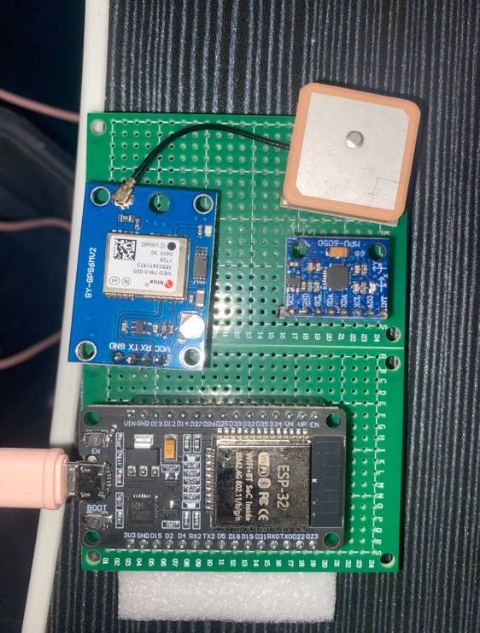
Gambar 4. 1. Rangkaian Perangkat IoT Menggunakan ESP32, GPS, dan MPU6050

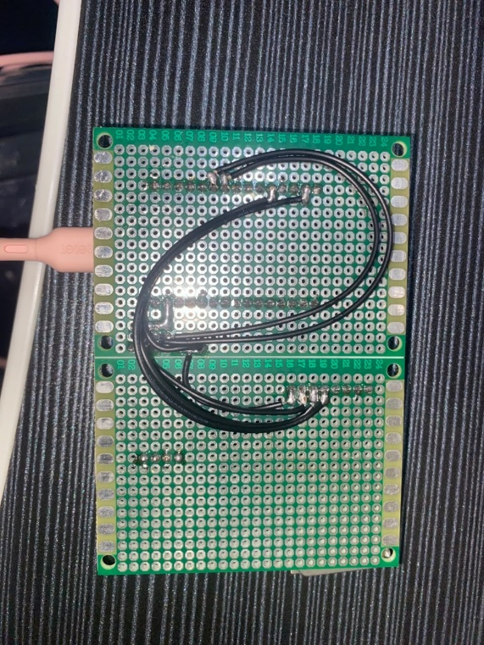
Gambar 4. 2. Sisi Bawah PCB Prototipe Perangkat IoT
Spesifikasi akhir dari perangkat keras yang berhasil direalisasikan dirangkum pada Tabel 4.1 berikut.
No | Aspek Penilaian | Pernyataan Kuesioner | Skala Penilaian
1 | Kemudahan Penggunaan Sistem Monitoring | Aplikasi TrinGo mudah digunakan untuk memantau kondisi dan posisi kendaraan secara real-time | Likert 1-5
2 | Akurasi Rekomendasi Perawatan (Fuzzy) | Rekomendasi perawatan yang dihasilkan sistem berdasarkan data IoT sesuai dengan kondisi motor saya yang sesungguhnya | Likert 1-5
3 | Kebermanfaatan Sistem (Usefulness) | Sistem TrinGo membantu saya merencanakan jadwal perawatan motor secara lebih teratur dan tepat waktu berdasarkan data penggunaan nyata | Likert 1-5
4 | Kejelasan Narasi Rekomendasi AI (Gemini) | Penjelasan rekomendasi dalam bahasa natural yang dihasilkan AI mudah dipahami dan tidak membingungkan | Likert 1-5
5 | Keandalan Sistem Telemetri IoT (Reliability) | Data perjalanan dan posisi kendaraan dari perangkat IoT tercatat secara konsisten tanpa banyak kehilangan data | Likert 1-5
6 | Ketepatan Waktu Notifikasi Kondisi Kritis | Notifikasi peringatan ketika kondisi komponen kendaraan mencapai status kritis diterima tepat waktu dan sesuai kondisi kendaraan | Likert 1-5
7 | Kepuasan Keseluruhan (Overall Satisfaction) | Secara keseluruhan, saya puas dengan kemampuan sistem TrinGo dalam memonitor kendaraan dan memberikan rekomendasi perawatan berbasis IoT | Likert 1-5
Tabel 4.1. Realisasi Spesifikasi Perangkat Keras IoT

4.2. Hasil Pengujian Perangkat Keras
Menyajikan hasil pengujian terhadap perangkat keras IoT yang telah dirakit, mengacu pada rancangan pengujian pada BAB III subbab 3.5.1, guna memverifikasi keakuratan data yang dihasilkan oleh modul GPS NEO-7M dan sensor MPU6050.

4.2.1. Hasil Pengujian Modul GPS NEO-7M
Pengujian modul GPS NEO-7M dilakukan untuk mengetahui tingkat akurasi pembacaan koordinat lokasi yang dihasilkan oleh perangkat. Pengujian dilakukan dengan membandingkan koordinat yang tercatat oleh perangkat dengan koordinat referensi dari aplikasi Google Maps pada telepon pintar, pada beberapa kondisi pengujian yang berbeda. Selisih jarak (margin of error) dihitung menggunakan formula Haversine antara kedua titik koordinat tersebut.
No | Kondisi Pengujian | Koordinat GPS Alat | Koordinat Referensi | Selisih (m) | Keterangan
1 | Kondisi diam (statis) di ruang terbuka
2 | Bergerak lurus jarak pendek
3 | Bergerak melalui tikungan
4 | Area dengan penghalang bangunan
5 | Bergerak pada kecepatan tinggi (> 40 km/jam)
Tabel 4.2. Hasil Pengujian Akurasi Modul GPS NEO-7M

4.2.2. Hasil Pengujian Sensor Akselerometer MPU6050
No | Kondisi Pengujian | Rata-rata Percepatan (g) | Status Terdeteksi Sistem | Kesesuaian
1 | Motor diam, mesin mati
2 | Motor diam, mesin menyala (idle)
3 | Motor berjalan pelan, jalan rata
4 | Motor berjalan, jalan bergelombang
5 | Motor berjalan, kecepatan tinggi
Pengujian sensor MPU6050 bertujuan untuk mengetahui kemampuan sistem dalam membedakan kondisi diam, bergerak, dan bergetar berdasarkan nilai percepatan (g-force) yang terbaca. Pengujian ini menjadi dasar validasi fitur deteksi kondisi kendaraan yang digunakan pada mekanisme anti GPS-drift dan dead reckoning.
Tabel 4.3. Hasil Pengujian Sensor Inersia MPU6050

4.3. Hasil Pengujian Perangkat Lunak
Menyajikan hasil pengujian terhadap komponen perangkat lunak sistem TrinGo, mengacu pada rancangan pengujian pada BAB III subbab 3.5.2 hingga 3.5.5, meliputi pengujian komunikasi MQTT, RESTful API Laravel, sistem inferensi Fuzzy Mamdani, dan antarmuka aplikasi mobile.

4.3.1. Hasil Pengujian Komunikasi MQTT
Pengujian komunikasi MQTT dilakukan untuk memastikan data telemetri yang dipublikasikan (publish) oleh perangkat ESP32 dapat diterima dengan baik oleh backend Laravel yang bertindak sebagai subscriber melalui Message Broker. Parameter yang diuji meliputi kesesuaian payload yang dikirim dan diterima, serta rata-rata waktu tunda (latency) pengiriman data.
No | Skenario Pengujian | Topic | Payload Terkirim | Payload Diterima | Delay (ms) | Status
1 | Pengiriman data telemetri normal
2 | Pengiriman pada kondisi sinyal lemah
3 | Pengiriman data secara berkelanjutan (stress test)
Tabel 4.4. Hasil Pengujian Komunikasi MQTT

4.3.2. Hasil Pengujian RESTful API Laravel
Pengujian RESTful API dilakukan menggunakan metode black box testing untuk memastikan setiap endpoint pada backend Laravel dapat memproses request dan menghasilkan response yang sesuai dengan yang diharapkan.
No | Endpoint | Method | Skenario Pengujian | Response Diharapkan | Response Aktual | Status
1 | /api/auth/login | POST | Login dengan kredensial valid
2 | /api/motor | POST | Menambahkan data motor baru
3 | /api/telemetry | POST | Menerima data telemetri dari perangkat IoT
4 | /api/recommendation | GET | Mengambil hasil rekomendasi perawatan
5 | /api/service-schedule | GET | Mengambil jadwal servis motor
Tabel 4.5. Hasil Pengujian RESTful API Laravel

4.3.3. Hasil Pengujian Sistem Rekomendasi Fuzzy Mamdani
Pengujian sistem rekomendasi dilakukan dengan memasukkan beberapa data uji ke dalam mesin Fuzzy Mamdani, kemudian membandingkan hasil keluaran sistem dengan hasil perhitungan manual pada studi kasus yang sama sebagaimana dijelaskan pada Sub-bab 4.x Perhitungan Manual Logika Fuzzy, guna memvalidasi ketepatan implementasi algoritma pada aplikasi.
No | Data Input (Jarak, Durasi, Kecepatan, Intensitas) | Output Sistem | Output Perhitungan Manual | Status Kesesuaian
1
2
3
Tabel 4.6. Hasil Pengujian Sistem Rekomendasi Fuzzy Mamdani

4.3.4. Hasil Pengujian Antarmuka Aplikasi Mobile
Pengujian antarmuka aplikasi mobile dilakukan menggunakan metode black box testing untuk memastikan setiap fitur utama pada aplikasi Flutter dapat berjalan sesuai fungsinya masing-masing.
No | Fitur | Skenario Pengujian | Hasil yang Diharapkan | Hasil Aktual | Status
1 | Login | Login dengan akun terdaftar
2 | Registrasi | Mendaftarkan akun pengguna baru
3 | Tambah Motor | Menambahkan data motor baru
4 | Peta Tracking | Menampilkan posisi motor secara real-time
5 | Jadwal Servis | Menambahkan dan menampilkan jadwal servis
Tabel 4.7. Hasil Pengujian Black Box Antarmuka Aplikasi Mobile

4.4. Hasil Pengujian Sistem Secara Terpadu
Menyajikan hasil pengujian sistem secara end-to-end, mengacu pada rancangan pengujian pada BAB III subbab 3.5.6, guna memvalidasi alur data secara menyeluruh mulai dari perangkat keras IoT, backend, proses Fuzzy-Gemini, hingga tampilan aplikasi mobile.

4.4.1. Hasil Pengujian Skenario Perjalanan Normal
Pengujian skenario perjalanan normal dilakukan dengan menempuh rute tertentu menggunakan sepeda motor yang telah dipasangi perangkat, kemudian membandingkan jarak tempuh yang tercatat oleh sistem dengan jarak referensi.
No | Waktu | Jarak Tempuh Sistem (km) | Jarak Tempuh Referensi (km) | Selisih (%) | Keterangan
1
2
3
Tabel 4.8. Hasil Pengujian Skenario Perjalanan Normal

4.4.2. Hasil Pengujian Skenario Pemicu Rekomendasi Perawatan
No | Komponen | Skor Sebelum Simulasi | Skor Setelah Simulasi | Rekomendasi Sistem | Status
1 | Oli Mesin
2 | Kampas Rem
3 | Aki / Kelistrikan
Pengujian ini dilakukan dengan mensimulasikan skor kondisi komponen mendekati ambang batas kritis untuk memastikan sistem mampu memicu rekomendasi perawatan secara tepat, termasuk validasi keluaran naratif yang dihasilkan oleh Gemini API.
Tabel 4.9. Hasil Pengujian Skenario Pemicu Rekomendasi Perawatan

4.4.3. Hasil Pengujian Pengiriman Notifikasi Real-Time
Pengujian ini bertujuan untuk mengukur keandalan dan kecepatan sistem dalam mengirimkan notifikasi push melalui Firebase Cloud Messaging (FCM) kepada aplikasi mobile ketika status komponen berubah menjadi "Warning" atau "Critical".
No | Event Pemicu | Waktu Data Terkirim | Waktu Notifikasi Diterima | Delay (detik) | Status
1
2
3
Tabel 4.10. Hasil Pengujian Pengiriman Notifikasi Real-Time

4.5. Analisis Kinerja Sistem
Menganalisis kinerja sistem TrinGo secara keseluruhan berdasarkan data hasil pengujian pada subbab 4.2, 4.3, dan 4.4, ditinjau dari aspek akurasi sensor, keandalan transmisi data, kinerja sistem rekomendasi, dan waktu respons sistem.

4.5.1. Analisis Akurasi Data GPS dan Akselerometer

4.5.2. Analisis Keandalan Transmisi Data MQTT

4.5.3. Analisis Kinerja Sistem Rekomendasi Fuzzy Mamdani

4.5.4. Analisis Waktu Respons Sistem
Analisis waktu respons sistem dilakukan untuk mengetahui rentang waktu yang dibutuhkan mulai dari data diakuisisi oleh sensor hingga rekomendasi ditampilkan pada aplikasi mobile, sebagaimana dirangkum pada Tabel 4.11 berikut.
No | Tahapan | Rata-rata Waktu (ms)
1 | Akuisisi data sensor oleh ESP32
2 | Transmisi data melalui MQTT
3 | Pemrosesan Fuzzy Mamdani di Laravel
4 | Permintaan rekomendasi ke Gemini API
5 | Pengiriman notifikasi via Firebase Cloud Messaging
 | Total Waktu Respons End-to-End
Tabel 4.11. Rekapitulasi Waktu Respons Sistem End-to-End

4.6. Pembahasan
Subbab ini membahas keterkaitan antara hasil implementasi, hasil pengujian, dan hasil analisis kinerja pada subbab-subbab sebelumnya, untuk menilai sejauh mana sistem TrinGo telah menjawab rumusan masalah dan tujuan penelitian pada BAB I.

4.6.1. Pembahasan Kinerja Perangkat Keras

4.6.2. Pembahasan Kinerja Perangkat Lunak

4.6.3. Pembahasan Kesesuaian Sistem dengan Kebutuhan Pengguna

BAB V

KESIMPULAN

5.1. Kesimpulan
Kesimpulan disusun berdasarkan hasil analisis pada BAB IV yang menjawab rumusan masalah pada BAB I; poin-poin kesimpulan dilengkapi setelah seluruh pengujian dan analisis selesai dilakukan.

5.2. Saran
Saran memuat rekomendasi pengembangan lanjutan sistem TrinGo untuk penelitian berikutnya, disusun setelah keseluruhan hasil pengujian dan analisis diperoleh.

LAMPIRAN

